
VILNIAUS GEDIMINO TECHNIKOS UNIVERSITETAS
Mechanikos fakultetas
MAŠINŲ GAMYBOS katedrA

Valius Šopa

ROBOTO „MOTOMAN NX100“ DINAMINIŲ SAVYBIŲ TYRIMAS
RESEARCH OF DYNAMIC PROPERTIES OF “MOTOMAN NX10“ ROBOT‘S WRIST

Baigiamasis magistro darbas

Mechanikos studijų programa, valstybinis kodas 62409T111
Mechatronikos specializacija
Mechanikos inžinerijos mokslo kryptis

Vilnius, 2010
VILNIAUS GEDIMINO TECHNIKOS UNIVERSITETAS
MECHANIKOS fakultetas
MAŠINŲ GAMYBOS katedra

TVIRTINU

Katedros vedėjas
______________________
(Parašas)
____________________
(Vardas, pavardė)
______________________
(Data)

Valius Šopa
ROBOTO „MOTOMAN NX100“ DINAMINIŲ SAVYBIŲ TYRIMAS
RESEARCH OF DYNAMIC PROPERTIES OF “MOTOMAN NX10“ ROBOT‘S WRIST

Baigiamasis magistro darbas

Mechanikos studijų programa, valstybinis kodas 62409T111
Mechatronikos specializacija
Mechanikos inžinerijos mokslo kryptis

Vadovas prof. habil. dr. Vladas Vekteris _________ __________
(Moksl. laipsnis, vardas, pavardė) (Parašas) (Data)

Konsultantas_____________________ __________ _________
(Moksl. laipsnis, vardas, pavardė) (Parašas) (Data)

Konsultantas_____________________ __________ _________
(Moksl. laipsnis, vardas, pavardė) (Parašas) (Data)

Vilnius, 2010
Anotacija

Baigiamojo darbo tikslas – ištirti roboto „Motoman SSF2000“ dinamines savybes ir pozicionavimo tikslumą kintant greičiui ir įrankio masei. Tikslas pasiektas, išnagrinėjus literatūrą, sukūrus pozicionavimo tikslumo matavimo metodiką bei stendą ir atlikus eksperimentą.
Dinaminėms savybėms tirti buvo naudojama kilnojama matavimo rezultatų apdorojimo įranga „Machine Diagnostics ToolBox Type 9727“ su kompiuteriu DELL, kur buvo ištirti roboto rankos virpesiai, jam esant vertikalioje ir horizontalioje pozicijose, naudojant tris skirtingus greičius. Sukurta pozicionavimo tikslumo tyrimo metodika, kuri naudoja specialų stačiakampio gretasienio strypelio formos kalibrą ir indikatorius. Tyrimas buvo atliktas trimis skirtingomis sąlygomis, kur buvo keičiamas roboto linijinis greitis.
Darbą sudaro: įvadas, analogiškų manipuliatorių dinaminių savybių apžvalga ir analizė, roboto dinaminių savybių modeliavimas, dinaminių savybių nuo įrankio masės ir greičio teoriniai tyrimai, eksperimentiniai dinaminių savybių ir pozicionavimo tikslumo tyrimai, eksperimento rezultatų aptarimas ir išvados, literatūros šaltiniai, priedai.
Darbo apimtis – 55 psl. teksto be priedų, 50 iliustr., 12 lent., 34 bibliografiniai šaltiniai, 11 priedų.
Prasminiai žodžiai: manipuliatorius, pozicionavimo tikslumas, dinaminės savybės, pramoniniai robotai.
Informacinių sistemų inžinerijos studijų programos baigiamasis magistro darbas
Pavadinimas Roboto „Motoman NX100“ dinaminių savybių tyrimas
Autorius: Valius Šopa Vadovas: prof. habil. dr. Vladas Vekteris
ISBN ISSN
Egz.sk. 1
Data 2010-06-01
Vilniaus Gedimino technikos universitetas
Mechanikos fakultetas
Mašinų gamybos katedra
X

Kalba
lietuvių
užsienio
Keywords: manipulator, precise of positioning, dynamic properties, industrial robots.
Annotation
Final aim is to explore the dynamic properties and positioning accuracy of the variations in the speed and weight of the tool of "Motoman SSF2000" robot. The target was achieved by examination of literature, positioning accuracy measurement methodology development and after the experiment was done.
Dynamic properties was measured by the mobile processing equipment which is called "Machine Diagnostics Tool Box Type 9727" with Dell computer, where he was to investigate the robot arm vibrations, in a vertical and horizontal positions using three different speeds.
Positioning accuracy of the study methodology was designed, which uses a special form of rectangular parallelepiped shank caliber and displays. The study was conducted in three different conditions, where the tool has been replaced by the mass and velocities.
Structure: introduction and task analysis, a similar dynamic characteristics of manipulator research review and analysis of robot dynamic behavior modeling, dynamic properties of the theoretical studies of tool weight and speed, the experimental dynamic properties and positioning accuracy of the results of the experiment and discussing the findings, sources of information, accessories .

Structure: introduction, global scientific literature investigating dynamic properties of robot’s review an analysis, problem analysis and formulation, theoretical justification, wxperiments, evaluation results and benchmarking, conclusions and suggestions, references.
Thesis consist of: 57 p. text without appendixes, 50 pictures, 12 tables, 34 bibliographical entries.
Appendixes included.

X
Thesis language
Lithuanian
Foreign (English)
Mechanical Engineering study programme master thesis.
Title: Research of dynamic properties of “Motoman NX100” robot’s wrist.
Author Valius Šopa Academic supervisor prof. habil. Dr. Vladas Vekteris

ISBN ISSN
Copies No. 1
Date 2010-06-01

Vilnius Gediminas Technical University
VGTU faculty of Mechanics
Department of Machine Engineering

TURINYS
PAVEIKSLŲ SĄRAŠAS 6
LENTELIŲ SĄRAŠAS 8
SANTRUMPOS 8
ĮVADAS 9
1. PASAULINĖS MOKSLINĖS LITERATŪROS NAGRINĖJANČIOS ROBOTŲ DINAMINES SAVYBES, APŽVALGA IR ANALIZĖ 12
2. TIRIAMASIS OBJEKTAS 16
2.1. Roboto struktūra 16
2.2. Roboto valdymas 17
2.3. NX100 valdymo bloko režimai 18
2.4. „Motoman NX100“ valdiklis ir valdymas 19
2.5. „Motoman Robotics Europe AB“ 21
3. PROBLEMOS ANALIZĖ IR FORMULAVIMAS 23
3.1. Analogiškų robotų dinaminių savybių apžvalga ir analizė 23
3.2. Roboto pozicionavimo tikslumas 25
3.3. Roboto tikslumas ir pakartotinumas 27
3.4. Skiriamoji valdymo geba 30
3.5. Problemos analizė 31
4. TEORINIS PAGRINDIMAS 33
4.1. Kinematinė analizė 33
4.2. Tiesioginis manipuliatoriaus padėčių uždavinys 34
4.3. Atvirkštinio judesio pozicionavimo kinematika 36
4.4. Darbinio judesio greičių kinematika 37
4.5. Dinaminė analizė 37
4.6. Dinaminis modelis 38
4.7. Manipuliatoriaus dinamikos lygtys 38
5. EKSPERIMENTAS IR JO REZULTATŲ ĮVERTINIMAS, PALYGINAMOJI ANALIZĖ 42
5.1. Roboto dinaminių savybių tyrimas 42
5.2. Roboto pozicionavimo tikslumo tyrimas 47
5.2. Tyrimo rezultatų analizė, palyginimas 52
IŠVADOS 53
ŽODYNAS 54
LITERATŪRA 56
PRIEDAI 58

PAVEIKSLŲ SĄRAŠAS
1 pav. Robotas „Motoman SSF2000“. ...................................................................................... 9
2 pav. Manipuliatoriaus stovas: 1 – manipuliatoriaus pagrindas; 2 – metalinė plokštelė; 3 – stovas; 4 – varžtai (4 vnt.); 5 – darbo stalas. .................................................................................................. .......... 10
3 pav. Trijų pusrutulių ir trijų griovelių kinematinė pora. ......................................................... 13
4 pav. Industriniai robotai: 1) „Kuka“; 2) „Puma“; 3) „Comau“; 4) „Fanuc Robotics“; 5) „ABB“; 6) „Staubli“; 7) „Columbia Okura“; 8) „Newtec“; 9) „Motoman“
5 pav. Roboto struktūra. ................................................................................................. .......... 17
6 pav. Sistemos turinys. .............................................................................................................. 17
7 pav. Darbo programos pavyzdžio rezultatas. .............................................................................. 18
8 pav. Roboto „Motoman SSF2000“ valdymo bloko NX100 nešiojamas valdymo pultas. ............. 19
9 pav. NX100 valdymo bloko vaizdas iš priekio. ........................................................................... 19
10 pav. Manipuliatoriaus darbo programa. ..................................................................................... 21
11 pav. Valdiklio vaizduoklis. „Menu area“ – meniu zona, kur galime koreguoti tam tikrus parametrus ir nustatymus; „Atatus display area“ – šioje zonoje yra aprašyta roboto esama būsena; „Main menu area“ – pagrindinio meniu zona; „General-purpose display area“ – pagrindinė roboto vykdomų operacijų vaizduoklio zona; „ Operation buttons“ – operacijos funkciniai mygtukai; „Human interface display area“ – informacinių pranežimų zona. ................................................................................... 21
12 pav. „Motoman Robotics Europe AB“ kompanijos gamykla Torsas mieste, Švedijoje. ........... 22
13 pav. „Kuka VK10/15“
Kitas analogiškas manipuliatoriaus modelis buvo sukurtas Švedijoje. Jis turi tris laisvės laipsnius ir yra sumodeliuotas virinimui (žr. 13 pav.).. ................................................................................................. 24
14 pav. Trijų laisvės laipsnių manipuliatorius. ........................................................................... 24
15 pav. „Motoman“ modeliai. ............................................................................................. .......... 25
16 pav. Manipuliatoriaus kinematinės paklaidos nustatymo schema. ............................................ 26
17 pav. Roboto įrankio pozicionavimas tarp diskretinių taškų. ..................................................... 28
18 pav. Roboto įrankio pozicionavimas į diskretinius taškus. ....................................................... 29
19 pav. Galima roboto įrankio nuokrypa. ............................................................................ ......... 29
20 pav. Maksimalios pakartojamumo nuokrypos radimas. .................................................. ......... 30
21 pav. Linijinis judėjimas: 1 – akceleravimo dalis; 2 – greitis yra konstanta; 3 – greičio mažinimas; 4 – pozicionavimo dalis; tp – pozicionavimo laikas; Vp – greitis; Vmin – minimalus greitis. ................. 31
22 pav. Pozicionavimo paklaida: Sd – pozicionavimo zona; Serr – pozicionavimo paklaida; Sr – pozicionavimo zona su paklaida; VpT – pastovaus greičio zona; Pt – teorinis greičio slopinimo taškas; Pr – realus slopinimo taškas; Pi-1, Pi, Pi+1 – pavyzdinių taškų seka; E – pabaigos taškas.............................. 32
23 pav. Pagrindinė roboto pozicija (Home Position). ................................................................... 34
24 pav. Kinematinė schema. .............................................................................................. ......... 34
25 pav. Vienam taškui pasiekti galimi keturi sprendimai. ........................................................ 36
26 pav. Dinaminio modelio schema. ..................................................................................... 38
27 pav. Dviejų laisvės laipsnių manipuliatoriaus ranka. .......................................................... 39
28 pav. Tyrimo priemonės: 1 – manipuliatoriaus griebtuvas; 2 – akselerometrai; 3 – manipuliatorius; 4 – akcelerometrų laidai; 5 – virpesių matavimo įrenginio dėžė; 6 – kompiuteris; 7 – akcelerometras; 8 – akcelerometras. ..................................................................................................................................... 43
29 pav. Roboto schema. ........................................................................................................ 43
30 pav. Manipuliatoriaus pozicijos: A – vertikali pozicija (Home position); B – horizontali pozicija. ............................................................................................................................................................ 44
31 pav. Vertikalios roboto pozicijos griebtuvo virpesiai jam judant aplink Z ašį trimis skirtingais greičiais: A – kai robotas juda 3 mm/s greičiu; B – 16 mm/s greičiu; C – 30 mm/s greičiu. .................... 44
32 pav. Horizontalios roboto pozicijos griebtuvo virpesiai jam judant aplink Z ašį trimis skirtingais greičiais: A – kai robotas juda 3 mm/s greičiu; B – 16 mm/s greičiu; C – 30 mm/s greičiu. ................... 45
33 pav. Vertikalios ir horizontalios pozicijų sklaidų palyginimas robotui judant aplink Z ašį. X ašyje: 1 – 3 mm/s; 2 – 16 mm/s; 3 – 30 mm/s. Pirmas stulpelis, kai roboto pozicija vertikali, antras stulpelis, kai roboto pozicija - horizintali. .............................................................................................................. .......... 46
34 pav. Vertikalios roboto pozicijos griebtuvo virpesiai jam judant aplink Y ašį trimis skirtingais greičiais: A – kai robotas juda 3 mm/s greičiu; B – 16 mm/s greičiu; C – 30 mm/s greičiu. .................... 46
35 pav. Horizontalios roboto pozicijos griebtuvo virpesiai jam judant aplink Y ašį trimis skirtingais greičiais: A – kai robotas juda 3 mm/s greičiu; B – 16 mm/s greičiu; C – 30 mm/s greičiu. ...................... 47
36 pav. Vertikalios ir horizontalios pozicijų sklaidų palyginimas robotui judant aplink Y ašį. X ašyje: 1 – 3 mm/s; 2 – 16 mm/s; 3 – 30 mm/s. Pirmas stulpelis, kai roboto pozicija vertikali, antras stulpelis, kai roboto pozicija - horizintali. ............................................................................................................... 47
37 pav. Kalibratorius. ............................................................................................................... 48
38 pav. Stendas su kalibratoriumi ir indikatoriais. ...................................................................... 48
39 pav. Roboto paklaidos priklausomybė nuo masės, kai linijinis greitis 10 mm/s. ...................... 49
40 pav. Roboto paklaidos priklausomybė nuo masės, kai linijinis greitis 55 mm/s. ....................... 50
41 pav. Roboto paklaidos priklausomybė nuo masės, kai linijinis greitis 100 mm/s. ...................... 50
42 pav. Roboto paklaidos priklausomybė nuo greičio, kai masė 1,210 kg. .................................... 51
43 pav. Roboto paklaidos priklausomybė nuo greičio, kai masė 2,910 kg. .................................... 51
44 pav. Roboto paklaidos priklausomybė nuo greičio, kai masė 5,900 kg. .................................... 51
45 pav. T laisvės laipsnio dinaminės charakteristikos įrankio atžvilgiu. ........................................ 63
46 pav. B laisvės laipsnio dinaminės charakteristikos įrankio atžvilgiu. ........................................ 64
47 pav. R laisvės laipsnio dinaminės charakteristikos įrankio atžvilgiu. .................................. 64
48 pav. U laisvės laipsnio dinemaniės charakteristikos įrankio atžvilgiu. ...................................... 65
49 pav. L laisvės laipsnio dinaminės charakteristikos įrankio atžvilgiu. ........................................ 66
50 pav. Manipuliatoriaus vertikalios pozicijos Z ašies griebtuvo virpesiai robotui judant trimis skirtingais greičiais. ................................................................................................................................ 67
51 pav. Manipuliatoriaus horizontalios pozicijos Z ašies griebtuvo virpesiai robotui judant trimis skirtingais greičiais. ............................................................................................................................ 67

LENTELIŲ SĄRAŠAS
1 lentelė. Maksimali stovo skersinė jėga roboto avarinio stabdymo metu .................................... 10
2 lentelė. Sukimo momento patvarumas darbo metu ..................................................................... 10
3 lentelė. Trumpas darbo programos pavyzdys, kur P00i yra pozicija .......................................... 18
4 lentelė. Roboto paleidimas .......................................................................................................... 20
5 lentelė. Darbo paleidimas iš „darbų sąrašo“ (JOB LIST). ............................................................ 20
6 lentelė. Eksperimento programa, kai roboto linijinis greitis yra 10 mm/s. ................................. 48
7 lentelė. Pozicionavimo tikslumo eksperimento rezultatai, kai kinta įrankio masė. ..................... 49
8 lentelė. Pozicionavimo tikslumo eksperimento rezultatai, kai kinta įrankio greitis. .................. 49
9 lentelė. T laisvės laipsnio dinaminės charakteristikos griebtuvo atžvilgiu. ................................ 63
10 lentelė. B laisvės laipsnio dinaminės charakteristikos griebtuvo atžvilgiu. ............................... 64
11 lentelė. R laisvės laipsnio dinaminės charakteristikos griebtuvo atžvilgiu. ............................... 65
12 lentelė. U laisvės laipsnio dinaminės charakteristikos griebtuvo atžvilgiu. ............................ 65
13 lentelė. L laisvės laipsnio dinaminės charaketeristikos griebtuvo atžvilgiu. ............................ 66
14 lentelė. S laisvės laipsnio dinaminės charakteristikos griebtuvo atžvilgiu. .............................. 67

SANTRUMPOS
ĮCT – įrankio centro taškas.
RDS – roboto dinaminės savybės.
PT – pozicionavimo tikslumas.
PR – pramoninis robotas.

ĮVADAS
Tiriamoji problema
Didėjant industrinių robotų rinkai, didėja ir reikalavimai patiems robotams. Vienas iš pagrindinių reikalavimų yra jų pozicionavimo tikslumas ir pakartotinumas. Taip, kaip ir bet kuris kitas technikos kūrinys, jis turi savybę susidėvėti ir prarasti savo pradines savybes. Todėl būtina atlikti periodines diagnostikas. Dinaminėms savybėms, pozicionavimo tikslumui ir pakartotinumui tirti yra sukurta daug metodų.
Spartėjanti gamyba ir didėjantis vartotojiškumas verčia gamintojus daugiau dėmesio skirti gamybos laikui, efektyvumui ir tikslumui. Didėjant šių reikalavimų poreikiui didėja ir gaminių kokybės reikalavimai, kuriems pagaminti reikia itin tikslių ir atitinkančių anksčiau išvardytus prioritetus įrenginių.
Vienas iš svarbiausių gamintojų reikalavimų įrenginiams yra tikslumas, kuris yra priklausomas nuo įrenginio dinaminių savybių ir aplinkos, kurioje jis dirba. Technologijų pasauliui vis labiau žengiant į priekį daugelis technikos įrenginių, prietaisų įgyja vis mažesnį pavidalą, kuriems pagaminti reikalingi vis tikslesni robotai. Kiti, ne mažiau svarbūs prioritetai yra laikas ir efektyvumas, todėl šiuolaikinės staklės turi išlaikyti tą patį tikslumą esant ir didesniems gamybos greičiams. Norint nustatyti staklių įrankio tikslumą kintant greičiams ir masėms būtina atlikti eksperimentą pagal tam tikrą metodiką.
Tyrimų objektas
Tyrimo objektas yra robotas „Motoman SSF2000“ (1 pav.).
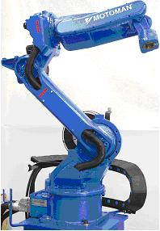
1 pav. Robotas „Motoman SSF2000“
Manipuliatorius „MOTOMAN SSF2000“ yra pagamintas Japonijoje, tačiau pirktas iš Panevėžyje įsikūrusios UAB „PROFIBUS“, kuri yra oficialus MOTOMAN atstovas Lietuvoje. Šio modelio manipuliatorių galima tvirtinti tiek vertikaliai aukštyn, tiek vertikaliai žemyn nukreipta Z ašimi. Manipuliatoriaus padas (2 pav.) 1 montuojamas prie metalinės plokštelės, kurios matmenys yra 800x800x40 mm 2, prisukamas varžtais 4. Vėliau manipuliatoriaus padas su metaline plokštele pritvirtinami prie stovo 3.
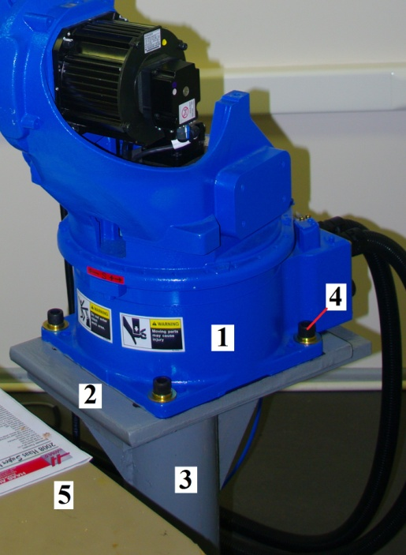
2 pav. Manipuliatoriaus stovas: 1 – manipuliatoriaus pagrindas; 2 – metalinė plokštelė; 3 – stovas; 4 – varžtai (4 vnt.); 5 – darbo stalas
Stovui yra numatyti stiprumo kriterijai (žr. 1 lentelę ir 2 lentelę).
1 lentelė. Maksimali stovo skersinė jėga roboto avarinio stabdymo metu,
Horizontalios pozicijos judesio maksimalus sukimo momentas (S ašies) | 2000 Nm
Vertikalios pozicijos judesio maksimalus sukimo momentas (LU ašies) | 3500 Nm
2 lentelė. Sukimo momento patvarumas darbo metu,
Sūkimo momento patvarumas horizontalioje pozicijoje | 450 Nm
Sūkimo memonto patvarumas vertikalioje pozicijoje | 1300 Nm
Darbo tikslas ir uždaviniai
Darbo tikslas yra ištirti roboto dinamines savybes, sukurti pozicionavimo tikslumo tyrimo metodiką ir išmatuoti roboto tikslumą.
Tiriamo roboto „Motoman SSF2000“ gamintojo nustatytas pakartotinumo tikslumas yra 0,08 mm. Tačiau robotas nėra naujas ir iš teorijos žinome, kad kiekvienas įrenginys turi savo susidėvėjimo laiką, todėl yra būtinas įrenginių periodinis techninis patikrinimas. Šiam tikslui buvo sukurtas stendas ir metodika, pagal kurią ir buvo išmatuotas roboto pakartotinumo tikslumas.
Roboto maksimalus pasiekiamumas yra 1380 mm. Sukimo momento petys yra pakankamai didelis. Taip pat tokiu atstumu nuo Y ašies robotas gali atlikti darbą. Iškyla klausimas – ar robotas išlaiko savo tikslumą esant tokioms sąlygoms ir kintant greičiui ir masei, jei neišlaiko, tai kaip kinta jo tikslumas, kokia yra tikslumo priklausomybė nuo greičio ir masės.
Manipuliatorių tikslumui ir dinaminėms savybėms tirti yra sukurta daug metodikų ir metodų (Patrick, 2005).
Temos naujumas
Rengiant magistrinį darbą buvo ištirta roboto pozicionavimo tikslumo priklausomybė nuo skirtingų dinaminių sąlygų.
Apžvelgtoje literatūroje galima rasti pakankamai daug informacijos apie įvairių prietaisų, įrengimų tikslumo matavimo metodus ir metodikas, tačiau metodika, kuri yra naudojama šiame darbe, – nėra apžvelgta literatūroje.
Temos aktualumas
Kaip ir kiekvienam įrenginiui, robotui būtina atlikti periodinį techninį patikrinimą, kurio metu būtų galima pasakyti, ar robotas atitinka techniniame pase pateiktus techninius reikalavimus ir ar jo tikslumas yra paklaidos ribose. Siekiant nustatyti pozicionavimo tikslumą ir paklaidų dydį būtina atlikti eksperimentą.
Šiuolaikinio mokslo pasiekimai ir technikos pažanga sudaro sąlygas atlikti paklaidų matavimus nanometriniu lygmeniu, todėl kokybinis ir kiekybinis precizinio ilgio atskaitos proceso determinantams aprašyti naudojami sudėtingi matematiniai modeliai ir skaitiniai metodai.
Tyrimo metodai
Darbe atlikti teoriniai tyrimai pagrįsti teorinės mechanikos, virpesių ir matavimų teorijos principais, pritaikant analitinius, empirinius ir skaitinius tyrimo metodus, panaudojant programinę įrangą „Matlab“ ir „Origin“. Pagrindiniai statistiniai skaičiavimai buvo atlikti naudojant statistinius paketus „Microsoft Excel“ ir „Origin“.
Eksperimentinę medžiagą sudaro virpesių matavimo eksperimento sistemų duomenys. Eksperimentai buvo atlikti Vilniaus Gedimino technikos universiteto Mechanikos fakulteto Mašinų gamybos katedros laboratorijoje. Virpesių parametrams matuoti buvo panaudota „Machine Diagnostics ToolBox Type 9727“ įranga su kompiuteriu DELL. Roboto pozicionavimo tikslumui matuoti buvo naudojami poslinkio indikatoriai su 0,001 mm paklaida.
Darbo mokslinė vertė
Rengiant magistrinį darbą buvo sukurta nauja metodika industrinių robotų pozicionavimo tikslumui tirti. Kiek ši metodika taps naudojama verslo pasaulyje, parodys laikas, tačiau ši metodika pasižymi mažomis išlaidomis, paprastumu ir efektyvumu. Naudojant šią metodiką vienu bandymu galima išmatuoti visų trijų (X, Y ir Z) ašių pozicionavimo tikslumus. Šios metodikos pagrindinis trūkumas būtų toks, kad negalima pasakyti, kuris laisvės laipsnis konkrečiai ir kokią įtaką daro pozicionavimo tikslumui.
Darbo aprobacija
Magistrinio darbo atlikti tyrimo rezultatai buvo paskelbti jaunųjų mokslininkų konferencijoje „Mokslas – Lietuvos ateitis“, Vilniuje, 2010 m.

PASAULINĖS MOKSLINĖS LITERATŪROS NAGRINĖJANČIOS ROBOTŲ DINAMINES SAVYBES, APŽVALGA IR ANALIZĖ
Didėjant būtinybei spartinti gamybą ir išlikti konkurencingoms augančioje pasaulinėje rinkoje, daugumai gamybos įmonių pagrindiniu klausimu tampa efektyvios ir lanksčios robotų technologijos poreikis. Tai paaiškina, kodėl, remiantis Tarptautinės robotizacijos federacijos duomenimis, per 2005 metus pramoninių robotų rinka išaugo 30-čia procentų, arba kodėl, remiantis nauju ARC konsultavimo grupės atliktu tyrimu, 2010-ais metais prognozuojamas pasaulinės robotizacijos rinkos padidėjimas gali siekti 5 mlrd. dol.
Šiuolaikinėje gamyboje yra daugybė darbų, kur reikalingas nuolatinis dėmesys detalėms. Robotų naudotojas, vykdydamas tokius darbus, gali uždirbti ženklius finansinius dividendus išnaudodamas pramoninių robotų tikslumą ir jų atliekamų kartotinių operacijų patikimumą. Darbą, kur leistina paklaida yra +/-0,02 mm, robotas gali atlikti skrupulingai, vienodai ir neprarasdamas dėmesio koncentracijos, ko joks žmogus negalėtų padaryti. Pavojingose zonose arba ten, kur atliekami didesnio svorio kilnojimo darbai, robotai gali saugiau pakeisti žmogų, o švariose patalpose bei ten, kur reikalinga laikytis griežtų higienos reikalavimų, įrenginiai gali pašalinti užterštumo grėsmę ir visiškai atitikti sveikatos ir saugos kriterijus. Lygiai taip pat tokie standartiniai ir dažnai varginantys darbai, kaip įrenginių priežiūra, formų išėmimas, produkto nukreipimas ir supakavimas ant padėklo, gali būti visiškai automatizuoti, taip išlaisvinant personalą kitiems, mąstymo reikalaujantiems darbams atlikti (UAB „Profibus“, 2010).
Tinkamai pritaikytas, suderintas ir programuotas robotas gali atlikti pasikartojančius darbus, kai leidžiama paklaida yra labai maža ir tokiu būdu sudaryti sąlygas naudotojui išvengti problemų, susijusių su žmogaus daromomis klaidomis, bei palaikyti aukštą gaminamos produkcijos kokybę. Visa tai teigiamai atsiliepia išeigos didėjimui dėl sumažėjusio broko. Tuo pačiu roboto galimybė dirbti greičiau, o dažnai ir nepertraukiamai visą parą, leidžia maksimalizuoti bendrąją išeigą. Ko daugiau galima norėti – juk, remiantis Tarptautinės robotizacijos federacijos atliktu tyrimu, tinkamai prižiūrimo roboto naudojimo ciklo trukmė vidutiniškai yra penkiolika metų, iš jų galbūt penkeri be jokių, net menkų, sutrikimų, esant tokiam pat darbo našumui, apimančiam darbų vykdymo greitį, universalumą ir pastovumą.
Tendencija į trumpesnį produkto gamybos ciklą ir didesnį gamybos lankstumą taip pat rodo, kad per ilgesnį roboto eksploatavimo laiką jis gali būti ne kartą perprogramuojamas ir panaudojamas įvairiose darbo vietose siekiant atlikti visiškai skirtingas funkcijas. Skirtingai nuo fiksuotos automatizacijos, esančios CNC ir kėlimo įrenginiuose, daugiaašiai pramoniniai robotai gali būti panaudoti naujuose procesuose naujoms funkcijoms atlikti ir inžinieriams nereikia kurti visiškai naujų gamybos linijų. Taip pat robotus galima integruoti į modulinius apdorojimo ir pakavimo įrenginius, kur jie atliktų dar vieno modulio funkciją, įvesdami lankstumo elementą į kitose vietose nepaslankią gamybos liniją. Visa tai teigiamai atsiliepia išeigos didėjimui, broko mini–malizavimui, kokybės gerėjimui, gamybos sąnaudų mažėjimui, o lankstenė gamybos struktūra ženkliai pagerina naudotojo konkurencingumą ta prasme, kad prekės greičiau patenka į rinką, naujos linijos įvedamos greičiau ir ši vidinė ekonomija sudaro sąlygas lankstesniam kainų skaičiavimui.
Nors industriniai robotai šiuolaikinėje rinkoje demonstruoja labai didelį tikslumą, tačiau yra susidėvėjimo laikas, po kurio būtina patikrinti roboto technines savybes: ar jis vis dar atitinka gamintojo sąlygas (Yan Jin, 2009). Pramoninių robotų tikslumą nusako pozicionavimo paklaida, kuri yra viena iš svarbiausių jų charakteristikų. Pozicionavimo tikslumas priklauso nuo daugelio veiksnių: robotui judesius suteikiančių pavarų paklaidų; mechanizmų detalių gamybos paklaidų; paklaidų, atsirandančių dėl roboto grandžių paslankumo. Priklausomai nuo roboto tipo, jo keliamosios galios, funkcionavimo sąlygų, kiekviena iš šių paklaidų gali turėti lemiamą reikšmę pozicionavimo tikslumui (Kyung-Jo Park, 2004).
Vienas iš pakartotinumo tikslumo tyrimo metodų yra aprašytas moksliniame straipsnyje “Experimental Determination of kinematics Coupling Repeatability in Industrial and Laboratory Conditions”. Roboto pakartotinumas čia buvo tikrinamas eksperimento būdu atliekant po 50 eksperimentų skirtingam atvejui. Ant roboto antgalio (ĮCT) buvo pritvirtinta apvali plokštelė su trimis simetriškais pusrutuliais, kurie atitinka kitą kinematinę porą (2 pav.). Šios dvi dalys labai tiksliai sutampa viena su kita. Roboto užduotis buvo kuo tiksliau sujungti šias kinematines poras ir nuo to, kaip tiksliai šios poros buvo sujungtos eksperimento būdu buvo nustatytas roboto pakartotinumas. Toks būdas leidžia išmatuoti roboto X ir Y ašių pozicionavimo tikslumą (Patrick J., 2005).
Netikslumams nustatyti buvo naudojamas Lab View instrumentas, serija – E-Series 16-bit DAQ kortelė, kurios rezoliucija yra 152 μV / 0,5 nm.
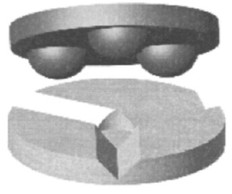
3 pav. Trijų pusrutulių ir trijų griovelių kinematinė pora
Šešių laisvės laipsnių paraleliniai manipuliatoriai turi šiuos privalumus:
- neporinių judesių charakteristikos ir skirtingų užduočių pasirinkimo galimybę;
- uždaros formos sprendimas tiesioginiam ir netiesioginiam poslinkiui;
- supaprastinta kinematinė analizė, judesio planavimą ir kontrolės schemą;
- lengvą kalibravimą ir balansavimą.
Priklausomai nuo to, kiek robotas turi kinematinių porų, tuo jis būna tikslesnis arba netikslesnis. Robotai, naudojami medicinoje, turi atitikti šiuos pagrindinius kriterijus: 1) klinikinis tikslumas, 2) minimalus paciento laisvumas, 3) minimalus operacijos laikas, 4) maksimali darbinė erdvė, 5) saugumas. Dėl šių priežasčių medicinoje naudojami ypač tikslūs robotai. Dažnai jų tikslumui padidinti yra naudojami papildomi pjezometrai (Shon P., 2009).
Įrenginių dinaminėms savybėms ir tikslumui tirti daug nuveikė užsienio moslininkai: J. F. Brethe, P. Ferreira, Y. Koseki, P. Kyung-Jo, J. Patrick, ir Vilniaus Gedimino technikos universiteto mokslininkai: V. Vekteris, M. Jurevičius, A. Kilikevičius, V. Augustaitis, V. Barzdaitis.
Darbe pagrindinis dėmesys skirtas roboto „Motoman SSF2000“ dinaminių savybių ir pozicionavimo tikslumo tyrimui.
Industriniai robotai pasižymi: efektyvumu, lankstumu, našumu, didesnėmis galimybėmis ir tikslumu (UAB „Profibus“, 2010). Roboto pozicionavimo tikslumas taip pat priklauso ir nuo aplinkos, kurioje buvo atlikti tyrimai: nuo išorinių virpesių ir temperatūros kaitos (Koseki, 2009).
Robotai šiandieninėje industrijoje. Robotų technika ir lanksčiosios gamybos sistemos yra svarbiausias šiandieninio industrinio gyvenimo techninis gamybos intensyvumo pagrindas. Tai yra ne tik mokslinės, techninės pažangos rezultatas, bet taip pat ir pramoninės gamybos plėtros jėga. Fundamentaliosios robotų technikos idėjos grindžiamos naujausiais teorinės ir taikomosios mechanikos, elektronikos, skaičiavimo technikos, technologijos, valdymo teorijos laimėjimais. Pramoniniai robotai vis dažniau yra naudojami ir pramoninės gamybos vis labiau yra linkusios automatizuoti gamybos linijas, taip išvengdama žmogiškojo faktoriaus, kuris ne tik yra linkęs klysti, bet taip pat ir pavargti. Industriniams robotams mažiau įtakos turi kenksmingos aplinkos sąlygos.

Industrinių robotų sukūrimas yra vienas didžiausių laimėjimų pasaulyje. Mažesnėmis materialinėmis sąnaudomis robotai gali atlikti gamybines funkcijas besikeičiančioje gamybos aplinkos sąlygomis. Juos valdant technologiniai procesai turi būti sudaromi remiantis sisteminiu požiūriu. Tam reikalinga bendra matematinė, programinė, informacinė, techninė, metodinė ir organizacinė įranga. Robotų technikoje būdingos mechaninių ir elektrinių mazgų projektavimo, robotų jutimo ir valdymo sistemų kūrimo, kompiuterinės technikos panaudojimo, dirbtinio intelekto problemos.
Labiausiai pramonėje yra paplitę šie industriniai robotai: „Kuka“, „Puma“, „Comau“, „Fanuc Robotics“, „ABB“, „Staubli“, „Columbia Okura“, „Newtec“, „Motoman“.

1) 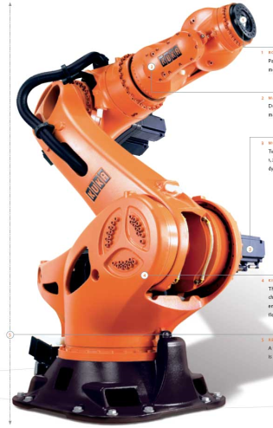 2) 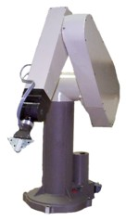 3) 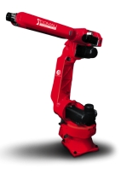

4) 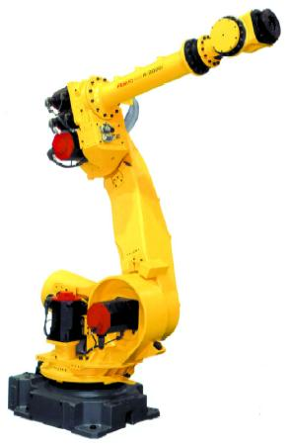 5)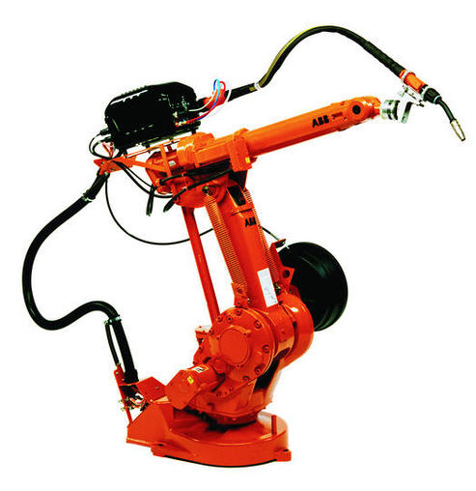6)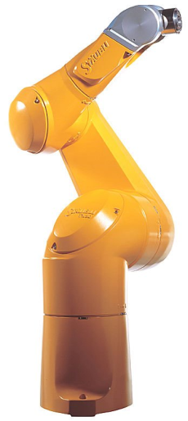

7) 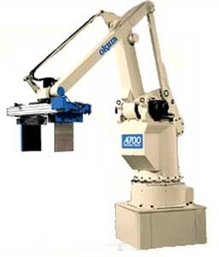 8)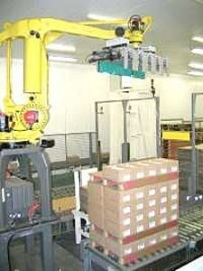 9)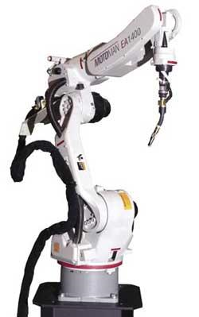
4 pav. Industriniai robotai: 1) „Kuka“; 2) „Puma“; 3) „Comau“; 4) „Fanuc Robotics“; 5) „ABB“; 6) „Staubli“; 7) „Columbia Okura“; 8) „Newtec“; 9) „Motoman“

Šiame darbe bus nagrinėjamas pramoninis robotas „Motoman SSF2000“. Jis yra pagamintas 2008 metais ir mažai buvo naudotas, todėl jis yra dar pakankamai naujas ir neišderintas.

TIRIAMASIS OBJEKTAS
Kaip jau buvo minėta šio darbo įvade, tiriamasis objektas yra šešių laisvės laipsnių robotas „Motoman SSF2000“. Šių robotų pozicionavimo tikslumas siekia nuo ±0,02 mm (HP3J, HP3XF...) iki ±0,5 mm (PX2850, EPX2800R, EPX2900, PX1750-F50, PX2050-F50, PX2850-F50...), (Yaskawa Electric Corporation, 2010). Nagrinėjamo roboto SSF2000 tikslumas yra ±0,08 mm. Kiti parametrai:
- laisvės laipsnių skaičius: 6;
- maksimali apkrova: 6 kg;
- maksimalus roboto pasiekiamumas: 1378 mm;
- svoris: 130 kg;
- įtampa: 1,5 KVA.
Motoman robotics AB. „MOTOMAN ROBOTOCS EUROPE AB“ buvo įkurta prieš 30 metų, kaip suvirinimo mašinų gamintojas ir tiekėjas, visų pirma automobilių pramonėje. Bendrovė 1990 metų vidury tapo Japonijos elektronikos grupės „Yaskawa Electric Corporation“ dalimi.

2.1. Roboto struktūra
Pagrindiniai robotų struktūros elementai:
- Mechaninė struktūra (pagrindas, kinematinės grandys ir sujungimai tarp jų). Pagrindinis reikalavimas mechaninei struktūrai yra jos standumas ir kinematinių grandžių masių toks paskirstymas, kad keičiantis apkrovai būtų pasiekiamas reikiamas judesio ar pozicionavimo tikslumas.
- Pavaros – varikliai, pneumatiniai ar hidrauliniai cilindrai, perduodantys judesio energiją sujungimams. Čia gali būti naudojami įvairūs reduktoriai ar perdavimo mechanizmai, stabdžiai ir kt.
- Valdantis kompiuteris – šis kompiuteris yra tarpininkas tarp vartotojo ir roboto, valdo mechaninės struktūros sujungimų judesius.
- Rankos galas su griebtuvu ar įrankiu. Griebtuvus ar įrankio laikymo mechanizmus, reikalingus konkrečiam objektui manipuliuoti, dažniausiai projektuoja pats vartotojas.
- Mokymo vairalazdė. Vienas iš populiariausių robotų programavimo įtaisų. Tai nedidelis įtaisas, įtvirtintas roboto griebtuve. Vartotojas, paėmęs į ranką šią vairalazdę, vedžioja roboto ranką reikiama trajektorija ir į reikiamas padėtis. Paprastai yra galimybė atsiminti nurodytus erdvės taškus ar net visą trajektoriją. Gudresnės mokymo vairalazdės atlieka ir daugiau funkcijų (dalis jų programuojamos).
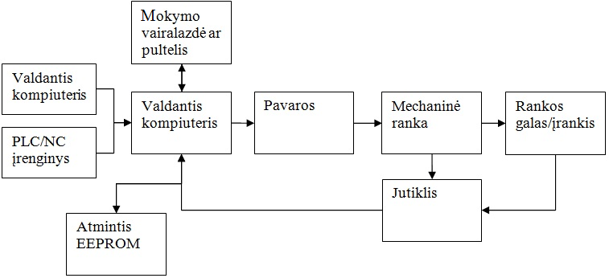
5 pav. Roboto struktūra

2.2. Roboto valdymas
„Motoman NX100“ yra naudojama INFORM II programinė įranga. Ši operacinė sistema yra idiegta į NX100 valdymo bloką (3 pav.). NX100 kontrolės sistema robotą valdo siųsdama impulsus servovarikliams. NX100 gali kontroliuoti iki 36 ašių, t. y. keturis robotus ir dar papildomas ašis. Programos pajėgumai yra 60,000 veiksmų, 10,000 instrukcijų ir 40 įėjimo ir 40 išėjimo signalų (gali būti pratęstas iki 1024/1024). Dėl kontrolės sistemos kompiuterio architektūros yra galimybė „bendrauti“ su kitomis sistemomis per „bendravimo“ protokolą.
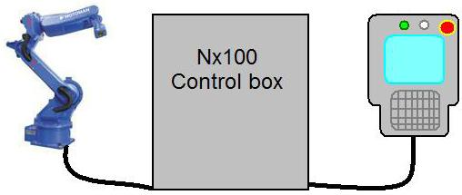
6 pav. Sistemos turinys
Užprogramuota darbo programa susideda iš darbo linijų. Kiekvienai darbo linijai yra nurodomas greitis ir tiksli pozicija. Trys pagrindinės darbo komandos:
- MOVL – ĮCT judesys (6 pav.) tiesia linija per nustatytas koordinates.
- MOVC – apskritiminiai judesiai. Mažiausiai trys koordinatės turi būti žinomos norint, kad robotas darytų apskritiminį judesį.
- MOVJ – roboto ranka grįžta į startinę poziciją varikliams patogiausiu keliu.
Greitis gali būti apibrėžiamas kaip jungčių greitis arba kaip įrankio centrinio taško (ĮCT) greitis. Jungčių greitis yra nustatomas tarp 0–100 % ir skaitomas didžiausiu leistinu greičiu visiems servovarikliams programos metu (žr. 2 priedą Roboto „Motoman SSF2000“ pagrindiniai parametrai). Nustatytas įrankio greičio diapazonas 0-9,000 cm/min. 9,000 cm/min yra maksimalus leistinas ĮCT greitis.
3 lentelė. Trumpas darbo programos pavyzdys, kur P00i yra pozicija,
P000 | NOP
P001 | MOVL | P000 | V=500.00
P002 | MOVJ | P001 | VJ=0.25
P003 | MOVC | P001 | V=500.00
P004 | MOVC | P002 | V=500.00
P005 | MOVC | P003 | V=500.00
P006 | MOVJ | P003 | VJ=0.25
P007 | MOVJ | P004 | VJ=0.25
P008 | MOVL | P000 | V=500.00
P009 | END

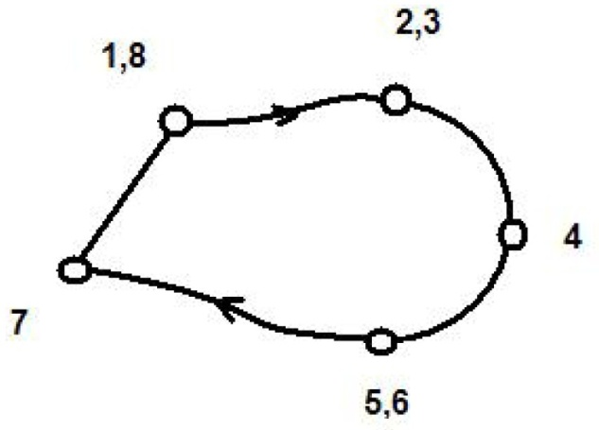
7 pav. Darbo programos pavyzdžio rezultatas

2.3. NX100 valdymo bloko režimai
Robotas gali būti įsivaizduojamas, kaip uždara dėžė, kuri yra manipuliuojama kontrolės dėže NX100. Vienas iš būdų generuoti šias darbo vietas yra įjungti TEACH režimą, kurio metu galime įrašyti, modifikuoti ir ištrinti programas. Robotas turi tris režimus: TEACH, PLAY ir REMOTE.
Kai valdymas nustatytas ant TEACH režimo robotas yra programuojamas su NX100 valdikliu.
PLAY režimas yra naudojamas paleisti jau anksčiau suprogramuotą programą. REMOTE
režimas yra monitoriaus režimas, kuris naudojamas kartu su simuliacijos programa vadinama MotoSim.
Yra galimybė paleisti programą iš išorinio atminties laikiklio per kitą operacinę sistemą arba galima pasinaudoti NxAddon programos funkcijomis. Įkrauta programa gali būti paleidžiama, kaip jau anksčiau sukurta programa.

2.4. „Motoman NX100“ valdiklis ir valdymas
„Motoman“ nešiojamame NX100 valdikyje yra įdiegta Windows® CE programa su spalvotu, jutikliniu ekranu, didelio greičio procesoriumi, atmintimi (60,000 žingsnių, 10,000 instrukcijų). Valdiklyje įmontuotas Ethernet ir roboto PC architektūra. NX100 yra apsaugotas slaptažodžiu su keturiais lygiais ir gali aptarnauti iki 100 vartotojų. Programa lengvai susitvarko su kompleksinėmis užduotimis su galimybe kontroliuoti iki keturių robotų (iki 36 ašių), ir I/O prietaisus kiekvieną atskirai programuojant. NX100 valdymo pultas pavaizduotas 7 pav.
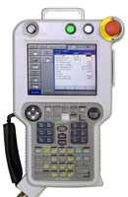
8 pav. Roboto „Motoman SSF2000“ valdymo bloko NX100 nešiojamas valdymo pultas
NX100 buvo perprogramuotas nuo roboto valdymo į sustiprintos sistemos lygį – ląstelių/robotų valdymą. Technologinis atnaujinimas suteikė produkto mažesnę kainą sistemos lygyje, taip pat sumažinant ir sistemos sudėtingumą ir padidinant jos patikimumą (Yaskawa Electric Corporation, 2010).
Programinis pultas yra apstus mygtukų, kurie yra skirti manipuliatoriaus valdymui, mokymui, darbų įvedimui ir jų koregavimui (žr. 1 priedą Roboto „Motoman SSF2000“ valdymo bloko NX100 nešiojamas valdymo pultas ir 7 pav.).
Pagrindinis įrenginio jungiklis ir durelės yra numatytos priekyje (6 pav.). Avarinio sustojimo mygtukas yra pažymėtas raudona spalva ir yra ant valdymo pulto viršutinio dešiniojo kampo. Valdymo pultas pakabintas ant priekinių NX100 durelių.
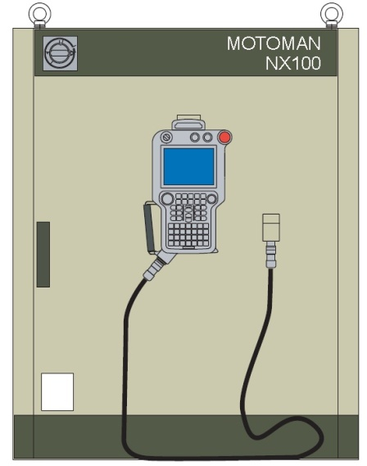
9 pav. NX100 valdymo bloko vaizdas iš priekio
Trumpa roboto paleidimo ir rankinio valdymo instrukcija:
4 lentelė. Roboto paleidimas
Eil.Nr. | Aprašymas | Paveiksliukas
1. | Įjungti NX100 dėžę ir lukterti, kol sistema įsikraus.
2. | Veikimo režimą nustatyti ant TEACH. | 
3. | Įjungti servovariklius. Turi pradėti blyksėti žemiau esanti žalia lemputė. | 
4. | Kaire ranka, pulto nugarėlėje, nuspausti ir laikyti leidimo mygtuką. | 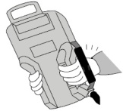
5. | Ašių valdymo mygtukais galima reguliuoti manipuliatorių. | 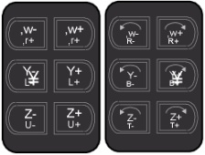

Roboto darbo, iš darbų sarašo, paleidimo instrukcija:
5 lentelė. Darbo paleidimas iš „darbų sąrašo“ (JOB LIST).
Eil.Nr. | Aprašymas | Paveiksliukas
1. | Įjungti NX100 dėžę ir lukterti, kol sistema įsikraus.
2. | Veikimo režimą nustatyti ant PLAY. | 
3. | Meniu zonoje paspausti mygtuką JOB ir atsiradusiame meniu stulpelyje pasirinkti SELECT JOB. | 
4. | Pasirinkti pageidaujamą darbą iš sąrašo (10 pav. Manipuliatoriaus darbo programa). | 
5. | Įjungti servovariklius. Turi pradėti blyksėti žemiau esanti žalia lemputė. | 
6. | Kaire ranka, pulto nugarėlėje, nuspausti ir laikyti leidimo mygtuką. | 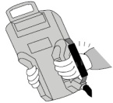
7. | Kai darbas pasirinktas, servovarikliai įjungti ir žalia lemputė blyksi, leidimų mygtukas nuspaustas ir laikomas, darbo zona yra saugi, tuomet galima pradėti darbą paspaudus mygtuką START. | 
8. | Darbą galimą sustabdyti jo proceso metu paspaudus mygtuką HOLD. | 
9. | Esant būtinybei greitai sustoti, reikia paspausti servovariklių išjungimo aliarminį mygtuką. | 

Kai robotas jau yra įjungtas, galime sukurti ir užrašyti programą. Prieš paleidžiant programą būtina pakeisti roboto režimą į PLAY. Tuomet sukurto darbo JOB laukelis atrodys kaip pavaizduota 9 pav. Šiame lange galime kursoriumi pažymėti tą operacijos numerį, nuo kurio pageidajame, kad programa pradėtų vykdyti darbą.
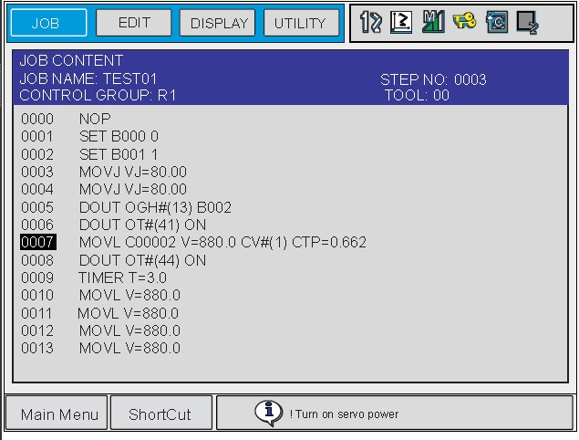
10 pav. Manipuliatoriaus darbo programa
Kai robotas visiškai įsijungia, NX100 vaizduoklyje pasirodo toks vaizdas, kuris yra pavaizduotas 10 pav. Čia „Menu area“ – meniu zona, kur galime koreguoti tam tikrus parametrus, „Status display area“ – šioje zonoje yra aprašyta roboto esama būsena, „Main menu area“ – pagrindinio meniu zona, „ General-purpose display area“ – pagrindinė roboto vykdomų operacijų vaizduoklio zona, „Operation buttons“ – operacijos funkciniai mygtukai, „Human interface display area“ – informacinių pranežimų zona.
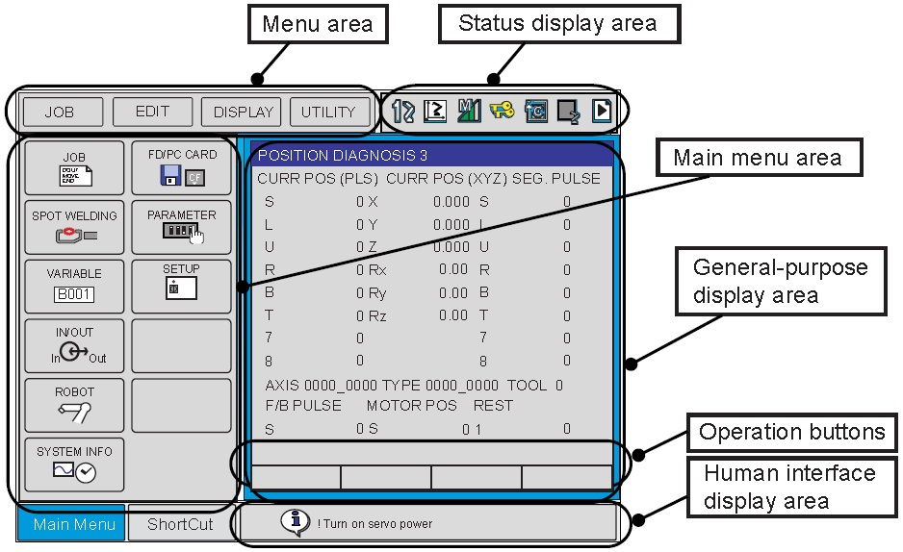
11 pav. Valdiklio vaizduoklis. „Menu area“ – meniu zona, kur galime koreguoti tam tikrus parametrus ir nustatymus; „Atatus display area“ – šioje zonoje yra aprašyta roboto esama būsena; „Main menu area“ – pagrindinio meniu zona; „General-purpose display area“ – pagrindinė roboto vykdomų operacijų vaizduoklio zona; „ Operation buttons“ – operacijos funkciniai mygtukai; „Human interface display area“ – informacinių pranežimų zona

2.5. „Motoman Robotics Europe AB“
MOTOMAN produktai ir paslaugos yra plačiai paplitę Europoje, kur parduota ir aptarnaujama daugiau nei 15‘000 vienetų produktų (Yaskawa Electric Corporation, 2010).
„MOTOMAN ROBOTICS EUROPE AB“ pagrindinė buveinė yra Kalmare, Švedijoje. Kūrimas ir gamyba daugiausia vyksta Švedijoje, Vokietijoje ir Didžiojoje Britanijoje. Nuo pat įsikūrimo, 1976 metų, MOTOMAN nuolat tobulėjo ir plėtėsi, kaip robotų gamintojas ir aptarnautojas. Dar prieš 1996 m., jie pristatė vienos kontrolės sistemos sprendimą robotams, kuris iki šiolei padėjo kompanijai išsiveržti į robotų industrijos aukštumas ir užimti aukštą vietą robotų industrijos rinkoje (Yaskawa Electric Corporation, 2010).
Šių metų gegužės 23 – 29 dienomis buvau išvykęs į „MOTOMAN ROBOTICS EUROPE AB“ mokymus, kur mokinausi dirbti su pramoniniu robotu „Motoman XRC“. Studijavau pažengusiųjų kursą, kuris buvo labiau orientuotas į roboto programavimą ir wirinimą su juo, kadangi jis yra suprojektuotas virinimui. Po apmokymų man buvo suteikas Serifikatas (žr. 13 priedą).
Žemiau esanti nuotrauka (žr. 12 pav.) yra daryta Torsas mieste, Švedijoje. Čia yra yrengta „MOTOMAN“ robotų gamykla.
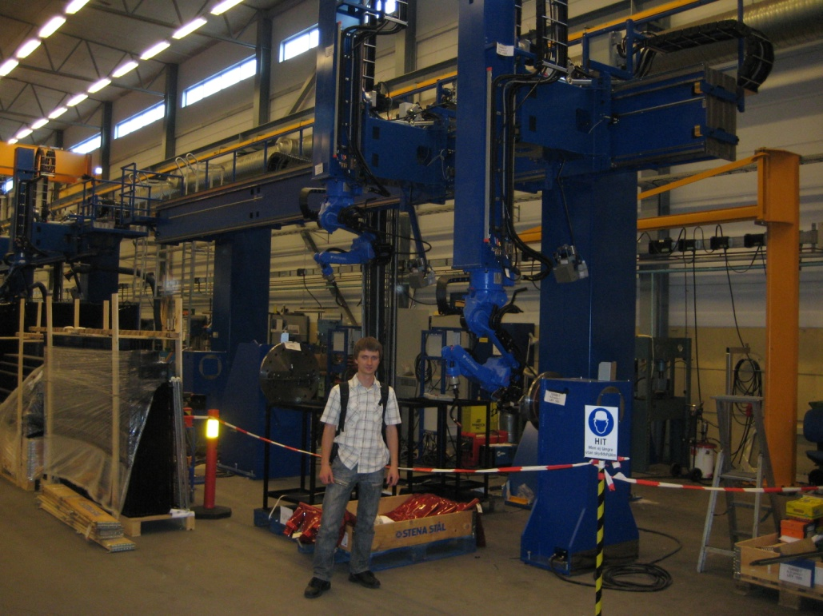
12 pav. „Motoman Robotics Europe AB“ kompanijos gamykla Torsas mieste, Švedijoje.

PROBLEMOS ANALIZĖ IR FORMULAVIMAS

3.1. Analogiškų robotų dinaminių savybių apžvalga ir analizė

Pramoninio roboto konstrukcijos priklauso nuo šių veiksnių: 1) nuo paskirties; 2) manipuliavimo objekto pobūdžio; 3) našumo rodiklių (ciklo trukmės, darbo įtaiso poslinkių, greičių ir pagreičių); 4) technologinio proceso parametrų. Robotų paskirtį lemia šie veiksniai: 1) automatizuojamojo technologinio proceso pobūdis; 2) aptarnaujamųjų įrenginių nomenklatūra; 3) konstrukciniai, technologiniai parametrai; 4) reikiami roboto manipuliavimo judesiai. Roboto konstrukcijai svarbūs šie technologinio proceso parametrai: procesui atlikti reikalingas roboto pozicionavimo tikslumas, pozicionavimo taškų skaičius ir jų išdėstymas, manipuliavimo objekto sugriebimas, jo pašalinimas iš roboto darbo zonos ir kt. Projektuojat robotą, būtina atsižvelgti į projektavimo sąlygas: aplinkos temperatūrą, drėgnumą, išorines vibracijas, patikimumo, remonto, derinimo, darbo saugos reikalavimus (Yaskawa Electric Corporation, 2010).

Robotų projektavimas turi dvi kryptis: 1) specializuotųjų ir specialiųjų. Šie robotai turi nedaug laisvės laipsnių, yra tikslūs, greitaveikiai, patikimi; 2) universaliųjų daugiafunkcių. Šie robotai atlieka daugiau technologinių operacijų, turi daugiau judrumo laipsnių, tačiau sunkiau pasiekti didesnį jų pozicionavimo tikslumą, darbo patikimumą, brangesnė jų gamyba (UAB Profibus, 2010).

Šiandieniniame pasaulyje, kur technologijos yra pasiekusios gana aukštą lygį, industriniai robotai ir apskritai robotai, priklauso serijinei gamybai. Paskutiniais metais robotai ne tik pradėti gaminti serijine gamyba, bet taip pat yra nusistovėję reikalavimai. Pasaulyje yra gaminama daug įvairių robotų. Augant pasiūlos kiekiui, industrinių robotų gamyba šiandien užsiima ne viena tarptautinė kompanija, atsiranda tendencija robotų kontrolės sistemas užrakinti vadinamuose „Blackbox‘e“. Tokiu būdu jokie pakitimai kontrolės sistemoje yra neleidžiami ir neprieinami.

Žemesnio lygio industrinių robotų kontrolės sistemos yra leidžiamos tam, kad būtų palikta galimybė pagerinti tas pačias kontrolės sistemas, kurios yra pagrįstos dinaminias modeliais. Tai buvo viena iš priežasčių, kodėl buvo nuspręsta pakeisti gamyklinę kontrolės sistemą į kitą, kuri turėtų atvirą sistemą (UAB Profibus, 2010).

Būtent su „KUKA VK10/15“ buvo atlikti atviros kontrolės sistemos tyrimai ir sukurta nauja sistema, kuri taip pat yra atvira.

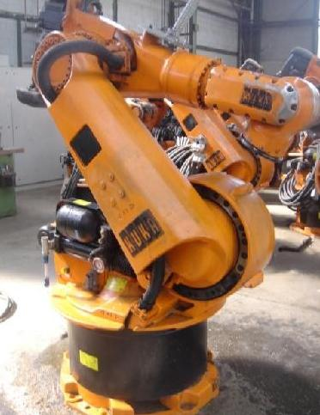
13 pav. „Kuka VK10/15“
Kitas analogiškas manipuliatoriaus modelis buvo sukurtas Švedijoje. Jis turi tris laisvės laipsnius ir yra sumodeliuotas virinimui (žr. 13 pav.).
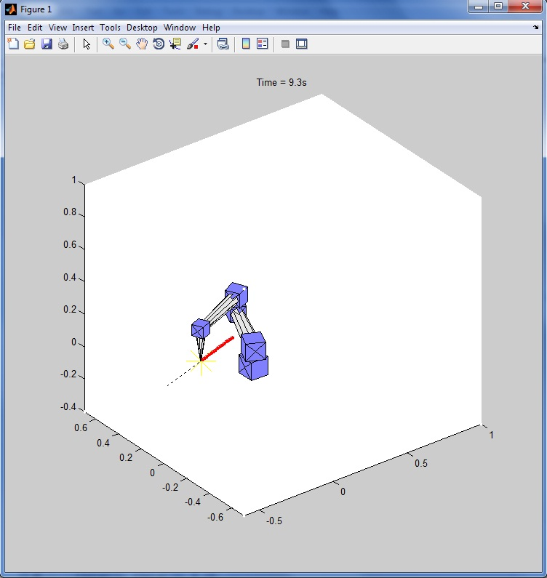
14 pav. Trijų laisvės laipsnių manipuliatorius.
Šio roboto simuliacinė programa buvo parašyta C++ programavimo kalba (žr. 4 priedą).
Kiti „Motoman“ pramoniniai robotai (PR) pavaizduoti 14 paveiksle (Yaskawa Electric Corporation, 2010).
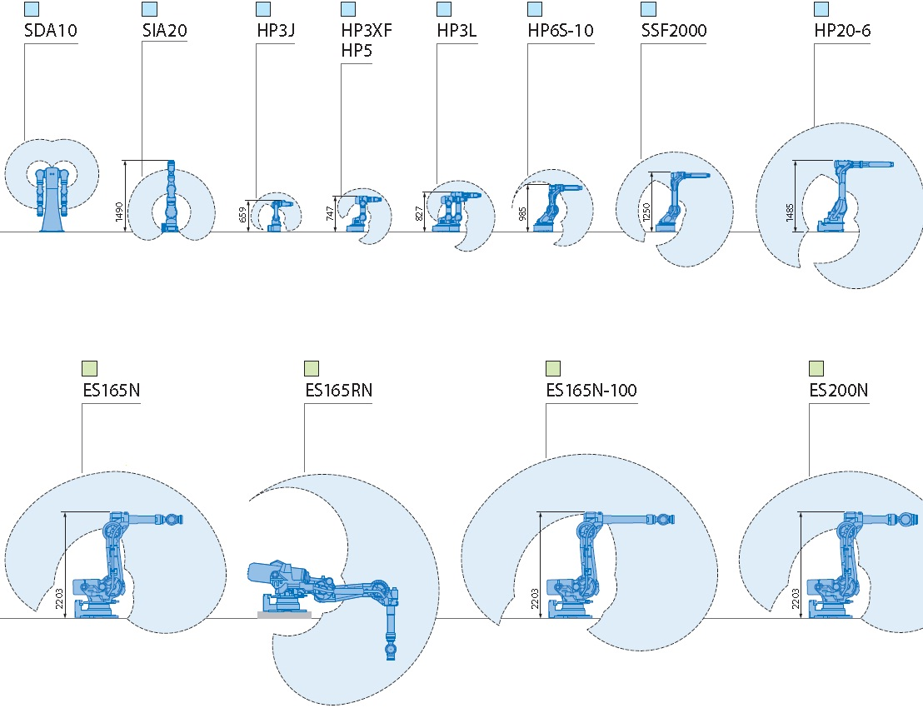
15 pav. „Motoman“ modeliai

3.2. Roboto pozicionavimo tikslumas
Pramoninių robotų (PR) tikslumą nusako pozicionavimo paklaida, kuri yra viena iš svarbiausių jų charakteristikų. Pozicionavimo tikslumas priklauso nuo daugelio veiksnių: robotui judesius suteikiančių pavarų paklaidų; mechanizmų detalių gamybos paklaidų; paklaidų, atsirandančių dėl roboto grandžių paslankumo. Priklausomai nuo roboto tipo, jo keliamosios galios, funkcionavimo sąlygų, kiekviena iš šių paklaidų gali turėti lemiamą reikšmę pozicionavimo tikslumui.
Atliekant technologinį procesą, PR griebtuvas kiekvienu laiko momentu turi užimti erdvėje tam tikrą padėtį, kurią nustato programinės atskirų manipuliatoriaus grandžių apibendrintųjų koordinačių reikšmės. Apibendrintosios koordinatės – santykiniai roboto grandžių poslinkiai ir posūkiai, kurie vienareikšmiškai nustato griebtuvo padėtį erdvėje. Programinės reikšmės yra apskaičiuojamos ir fiksuojamos roboto darbo programoje. Darbo metu roboto pavaros neužtikrina tikslių apibendrintųjų koordinačių reikšmių. Dėl to atsiranda darbo įtaiso pozicionavimo paklaida, t. y. griebtuvo padėtis yra ne tokia, kokią lemia programoje apibendrintųjų koordinačių reikšmės. Šią paklaidą vadinsiu kinematine manipuliatoriaus paklaida. Ji gali būti tiesinė ir kampinė.
Tarkim, programinę griebtuvo padėtį erdvėje nustato su juo susieta koordinačių sistema $O_{1}x_{1}y_{1}z_{1}$$O_{1}x_{1}y_{1}z_{1}$ (žr. 16 pav.). Tikroji griebtuvo padėtis nustatoma koordinačių sistema $O_{1}'x_{1}'y_{1}'z_{1}'$. Vektorius $∆r$ nusako tiesinę manipuliatoriaus paklaidą. Apibendrintosios brėžinyje parodyto manipuliatoriaus koordinatės $q_{i}$ bus grandžių posūkio kampai $q_{1}=φ_{1}$; $q_{2}=φ_{2}$; $q_{3}=φ_{3}$.
Tiesinę manipuliatoriaus griebtuvo padėties paklaidą galima laikyti mažu dydžiu, todėl ji apskaičiuojama pagal kelių kintamųjų funkcijos difirencialo formulę. Kadangi $r=r(q_{i})$ yra apibendrintųjų koordinačių $q_{i}$ funkcija, tai
$∆r=\sum_{i=1}^{n}{\frac{∂r_{i}}{∂q_{i}}∆q_{i}}$, (4.1)

čia $∆q_{i}$ - apibendrintosios koordinatės $q_{i}$ paklaida.
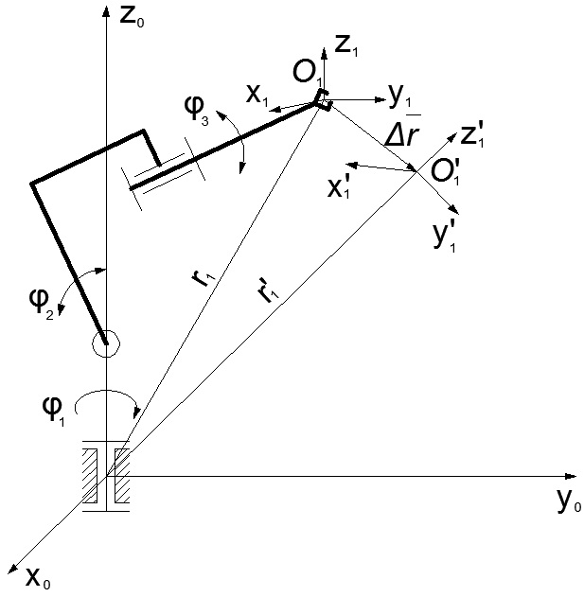
16 pav. Manipuliatoriaus kinematinės paklaidos nustatymo schema
Naudojantis Dekato koordinačių sistema, griebtuvo koordinates galima išreikšti apibendrintosiomis koordinatėmis:
$x_{g}=f\left(φ_{1},φ_{2}\right)$, (4.2)

$y_{g}=f\left(φ_{1},φ_{2}\right)$, (4.3)

$z_{g}=f\left(φ_{2}\right)$. (4.4)
Tada nuo apibendrintųjų koordinačių paklaidų priklausančios pozicionavimo paklaidos nejudamos koordinačių sistemos ašių kryptimis apskaičiuojamos taip:
$\left\{\begin{aligned}∆x=\frac{∂x_{g}}{∂φ_{1}}∆φ_{1}+\frac{∂x_{g}}{∂φ_{2}}∆φ_{2}; \\ ∆y=\frac{∂x_{g}}{∂φ_{1}}∆φ_{1}+\frac{∂x_{g}}{∂φ_{2}}∆φ_{2}; \\ ∆z=\frac{∂x_{g}}{∂φ_{2}}∆φ_{2}.\end{aligned}\right.$ (4.5)

Tiesinės paklaidos modulis
$∆q=\sqrt{{\left(∆x\right)}^{2}+{\left(∆y\right)}^{2}+{\left(∆z\right)}^{2}}.$ (4.6)

Kampine manipuliatoriaus paklaida vadinamas kampas, kuriuo reikia pasukti griebtuvą, kad koordinačių sistemos $O_{1}'x_{1}'y_{1}'z_{1}'$ ašys būtų ygiagrečios su sistemos $O_{1}x_{1}y_{1}z_{1}$ašimis.
Kiekviena roboto grandis turi automatinę pavarą, kuri užtikrina tam tikrą pozicionavimo tikslumą. Slenkamosios grandies tikslumas apskaičiuojamas taip:
$∆S_{i}=K_{m}S_{i}/D_{i}$, (4.7)
Čia $S_{i}$ – i-sios grandies poslinkis; $D_{i}$ – padėties jutiklių dikreto skaičius, tenkantis poslinkiui $S_{i}$; $K_{m}$ – matavimo sustemos kokybės koeficientas ($K_{m}=1,5…2,0$).
Pozicionavimo procese dalyvauja tiesiaeigio ir kampinio poslinkių grandys. Suminė roboto pozicionavimo paklaida
$∆_{\sum{}}=\sum_{i=1}^{n}{∆S_{i}+\sum_{i=1}^{n}{∆φ_{i}≤\left[∆\right];}}$ (4.8)
Čia ${∆S}_{i}$ - tiesiaeigio judesio grandžių paklaidos dedamoji; $∆φ_{i}$ - posūkio grandžių paklaidos dedamoji.
Dydžiai ${∆S}_{i}$ ir $∆φ_{i}$ apskaičiuojami atsižvelgiant į manipuliavimo objektui redukuotų roboto tiesinių ir kampinių paklaidų ryšį:
$∆S_{i}=\frac{K_{∆}S_{i}cosβ_{li}}{D_{i}};$ (4.9)
$∆φ_{i}=\frac{K_{∆}2πφ_{i}l_{i}cosβ_{ki}}{\left(D_{i}∙360°\right)};$ (4.10)
Čia $K_{∆}$ - atsargos koeficientas, lygus 1,2…1,3; $β_{li}$ – kampas tarp i-os grandies poslinkio krypties ir nurodytos leistinos pozicionavimo paklaidos krypties; $φ_{i}$ - kampinis grandies poslinkis; $l_{i}$ - atstumas nuo sukimosi ašies iki manipuliavimo objekto; $β_{ki}$ – kampas tarp judesio trajaktorijos liestinės ir nustatymo krypties. Dydžiai $β_{li}$, $β_{ki}, β_{i}$ nustatomi iš griebtuvo ir roboto grandžių tarpusavio padėties pozicionavimo metu geometrinių priklausomybių.
Leistinoji roboto pozicionavimo paklaida
$\left[∆\right]=\frac{∆_{0}}{K_{∆}};$ (4.11)
Čia $∆_{0}$ - leistinoji bazavimo paklaida, nustatoma remiantis manipuliavimo objekto pastatymo tikslumo reikalavimais.

3.3. Roboto tikslumas ir pakartotinumas
Pakartotinumas - kaip arti robotas grįžtą į tą pačią nurodytą poziciją; matuojamas kaip nuokrypa, kartojant sugrįžimą į tą patį tašką; tai atsitiktinių nuokrypų rezultatas; pakartojamumas dažniausiai yra mažesnis negu tikslumas. Valdymo skiriamoji geba apriboja taškų, į kuriuos gali patekti roboto ranka, kiekį. Priklausomai nuo roboto konstrukcijos šie taškai gali būti tolygiai išdėlioti erdvėje arba atstumas tarp jų priklauso nuo roboto kinematinių grandžių padėties. Atstumas tarp šių taškų gali būti milimetro dydžio ar mažesnis (priklausomai nuo roboto tipo).
Roboto judesių tikslumas ir pakartojamumas priklauso nuo:
- Valdymo sistemos skiriamosios gebos. Tai reiškia, kad roboto rankos galo taškas gali būti pozicionuotas ne bet kur, o tik baigtiniame taškų kiekyje. Todėl vietoje vartotojui reikalingų koordinačių dažniausiai yra parenkamas artimiausias įmanomas diskretinis taškas.
- Kinematinio modelio nuokrypos. Roboto kinematinis modelis šiek tiek skiriasi nuo tikrojo roboto kinematikos - atstumai tarp ašių, atstumas tarp kreipiančiųjų ir slystančios dalies, ašių lygiagretumas ar statmenumas. To pasekoje teoriškai apskaičiuoti sujungimų poslinkio dydžiai ir posūkio kampai realiame robote sukels nuokrypą nuo reikiamų vartotojui koordinačių.
- Kalibravimo nuokrypos. Pozicionavimo taškas, išmatuotas kalibravimo metu, gali šiek tiek pasislinkti. Tada ši poslinkio nuokrypa taps nuokrypa nuo apskaičiuoto pozicionavimo taško.
- Atsitiktinės nuokrypos. Jos atsiranda roboto darbo metu. Pavyzdžiui, trintis, roboto kinematinių grandžių išlinkimai ar susukimai, grandžių geometrijos pakitimai dėl besikeičiančios temperatūros aplinkoje ar sujungimuose, tuščia eiga ar praslydimai perdavimo mechanizmuose ir kt.
Tikslumas:
- Kiek arti robotas atsiduria prie reikiamo vartotojui taško?
- Tai atstumas tarp vartotojo nurodyto taško ir taško, kuriame atsiduria roboto rankoje esančio įrankio taškas;
- Tikslumas turi didesnę įtaką off-line programavime, kadangi yra naudojamos absoliučios koordinatės.
Pakartojamumas:
- Kaip arti robotas grįžtą į tą pačią nurodytą poziciją?
- Matuojamas kaip nukrypa, kartojant sugrįžimą į tą patį tašką;
- Tai atsitiktinių nuokrypų rezultatas;
- Pakartojamumas dažniausiai yra mažesnis už tikslumą.
Valdymo skiriamoji geba apriboja taškų, į kuriuos gali patekti roboto ranka, kiekį. Priklausomai nuo roboto konstrukcijos šie taškai gali būti tolygiai išdėlioti erdvėje arba atstumas tarp jų priklauso nuo roboto kinematinių grandžių padėties.

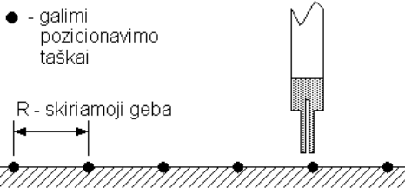
17 pav. Roboto įrankio pozicionavimas tarp diskretinių taškų
Šie diskretiniai taškai šiek tiek komplikuoja roboto valdymą. Pavyzdžiui, roboto įrankį reikia pozicionuoti į tašką 300,4 mm, o skiriamoji geba 1 mm ir robotas gali patekti tik į 300 mm tašką. Iš čia atsiranda tikslumo nuokrypa 0,4 mm. Idealiai kinematinei roboto konstrukcijai tikslumas ir valdymo skiriamoji geba gali būti iliustruoti taip kaip parodyta (16 pav.).
Idealiai kinematinei roboto konstrukcijai tikslumas ir valdymo skiriamoji geba gali būti iliustruoti sekančiai (18 pav.).
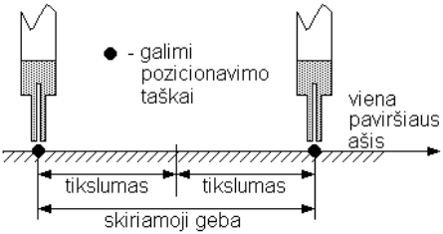
18 pav. Roboto įrankio pozicionavimas į diskretinius taškus
Idealiu atveju roboto ranka gali būti pozicionuojama tik į diskretinius taškus. Tuo būdu tikslumo dydis bus lygus pusei žingsnio tarp gretimų galimų pozicionavimo taškų. Realiems darbams būtina, kad žingsnis tarp galimų pozicionavimo taškų (valdymo skiriamoji geba) būtų žymiai mažesnis už darbinės erdvės padalinimo taškus.
Kinematinės ir kalibravimo nuokrypos perstumia tikrąjį pozicionavimo tašką teorinio taško atžvilgiu dydžiu 'e'. Paprastai robotų pardavėjai tvirtina, kad kalibravimo ir modeliavimo paklaidos lygios nuliui. Tačiau taip nėra.
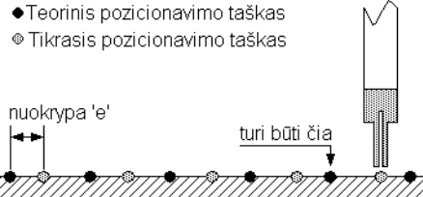
19 pav. Galima roboto įrankio nuokrypa
Čia gali būti dviejų tipų nuokrypos. Pastovi nuokrypa paprastai gaunama tada, kai modelio ir realaus roboto 'nulio' taškai nesutampa dydžiu 'e'.
Didėjanti nuokrypa gaunama tada, kai modelio ir realaus roboto kinematikos ar padėties jutiklių perdavimo koeficientai tarpusavyje nesutampa. Pavyzdžiui, sraigtinės pavaros žingsnio dydžio nesutapimas, naudojant sraigto posūkio kampo jutiklį, tolstant nuo 'nulinio' taško iššaukia didėjančią nuokrypą.
Atsitiktinės nuokrypos neleidžia robotui tiksliai sugrįžti į tą patį tašką. Grįžimo vietos nuokrypos nuo roboto realaus pozicionavimo taško gali būti aprašytos normaliniu pasiskirstymu. Maksimali pakartojamumo nuokrypa randama taip (žr. 20 pav.):

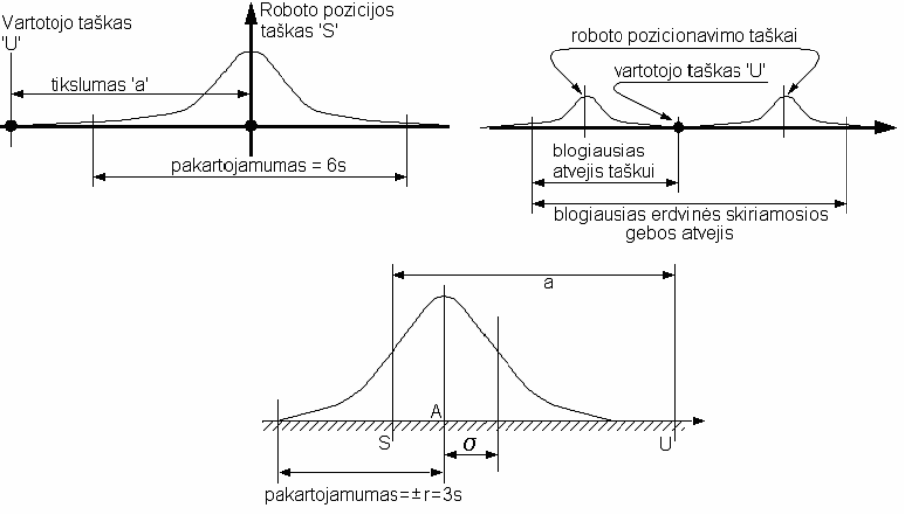
20 pav. Maksimalios pakartojamumo nuokrypos radimas
Vartotojui reikalingas pozicionavimo taškas gali būti maksimaliai nutolęs nuo roboto realaus pozicionavimo taško dydžiu a = (skiriamoji geba)/2. Tada:
$e_{max}=a+e_{mod}+3s$, (4.12)
čia: $e_{mod}$ - modeliavimo nuokrypa.
Analizuojant greta esančių roboto pozicionavimo taškų nuokrypas ir vartotojui reikalingus taškus, galima gauti erdvinio pozicionavimo skiriamąją gebą.Tikslumas bendru atveju randamas taip: tikslumas = (s - U) + e .

3.4. Skiriamoji valdymo geba
Erdvinė skiriamoji geba yra mažiausio valdomo poslinkio dydis, kuriuo galima padalinti darbinę erdvę į diskretinius taškus. Erdvinė skiriamoji geba priklauso nuo dviejų faktorių:
- valdymo sistemos skiriamoji geba;
- roboto kinematinių grandžių netikslumai.
Šiuos faktorius lengviau paaiškinti naudojant vieno judrumo laipsnio roboto terminus.
Valdymo sistemos skiriamąją gebą nusako roboto pozicionavimo valdymo sistemos ir grįžtamo ryšio jutiklių sistemos parametrai. Tai valdiklio gebėjimas visą galimą roboto sujungimo judesio kelią padalinti į individualius diskretinius taškus. Galimų taškų kiekį lemia valdiklio atminties žodžių, skirtų valdyti sujungimo judesį, bitų kiekis. Bendru atveju galimų diskretinių taškų kiekis N = 2^{x} , čia x - valdančio žodžio bitų kiekis.
Pavyzdžiui, roboto valdiklis naudoja 8 bitų žodį. Tada visas roboto sujungimo judesys gali būti sudarytas iš 256 diskretinių taškų. Jei tai tiesiaeigis judesys ir jo maksimalus dydis yra 256 mm, tai roboto valdymo skiriamoji geba bus 1 mm. Jei tai 256 laipsnių sukamasis judesys ir rankos ilgis 500 mm, tai kampinė skiriamoji geba 1 laipsnis ir tai sudarys linijinę skiriamąją gebą: skiriamoji geba = 500*3,14/180 = 8,72 mm.
Jei mechaniniai netikslumai nevertinami, tai tikslumas bus lygus: (skiriamoji geba)/2.

3.5. Problemos analizė
Nagrinėjamas robotas „Motoman SSF2000“ yra dviejų metų senumo, todėl jis laikomas vis dar nauju produktu. Su šiuo robotu galima atlikti labai daug funkcijų, kadangi jis turi 6 laisvės laipsnius ir yra labai manevringas. Negano to, kad su robotu galima atlikti daug įvairių finkcijų – jis dar yra ir labai tikslus. Jo pozicionavimo paklaida yra ±0,08mm. Tačiau jo darbinė apkrova negali viršyti šešių kilogramų. Pasaulyje yra sukurtų ir galingesnių robotų, tačiau jų pozicionavimo tikslumas jau nebėra toks tikslus kaip šio roboto.
Negana to, kad šis robotas yra pakankamai tikslus – pasaulio rinka, o ypač medicina, reikalauja dar tikslesnių įrenginių. Tokiu atveju prie manipuliatoriaus galima tvirtinti pjezometrinius įrenginius su jų atskirais laisvės laipsniais, kurie gali būti nuo 2-jų ir daugiau. Pjezometriniai įrenginiai yra labai tikslūs ir jie gali padidinti roboto pozicionacimo tikslumą (Physik Instrumente (PI) GmbH & Co. KG, 2010).
Lietuvoje pramoninių robotų naudojimas nėra toks paplitęs, kaip Vakarų Europoje, tačiau yra jaučiama susidomėjimo tendencija. Lietuvos įmonės domisi ir palankiai žiūri į gamybos automatizavimą ir robotų integravimą į gamybos procesus.
Daugelyje pasaulio industrijos sritčių, tokių, kaip vaistų gamyba, medicina, nanotechnologijos ir pan. yra keliami labai didžiuliai įrenginių dinaminių savybių ir pozicionavimo tikslubo uždaviniai ir reikalavimai. Norint šiuos reikalavimus įvykdyti – įrenginiai turi būti kokybiškai pagaminti ir atitikti visus kokybės reikalavimus. Įrenginių dinaminės savybės priklauso nuo daugelio faktorių. Šie faktoriai gali būti suskirstyti į mechaninius ir aplinkos.

Pagrindinis faktorius, turintis įtakos roboto „Motoman SSF200“ dinaminėms savybėms, yra jo jungtys ir servovarikliai. Dažna servovariklių problema yra „mirties zona“. Tai yra minimalus greitis, žymimas Vmin esančių servovarikliuose. Kai užduodamas tempas yra mažesnis už Vmin, varikliai negali pasisukti. Dėl pavaros greičio režimo, įtampos vertė atitinka greičio vertę. Kai užduodamas tempas yra mažesnis nei Vmin, tuomet išėjimo įtampos vertė yra per maža, kad variklis galėtų suktis. Jeigu sudėtinis veiksmų algoritmas nėra įtrauktas į valdymo algoritmą, tuomet sistema negalės pasiekti tikslaus taško, kad būtų galima fiksuoti „mirties zonos“ klaidą (pvz., padėties paklaidą). Todėl dažniausiai naudojamas metodas yra tas, kai interpoliacijos tempas lėtėja į Vmin, nekintančiu greičiu, Vmin yra reikakingas, norint pasiekti reikalingą pozicionavimo tašką. Šis procesas yra pavaizduotas toliau esančiame grafike (21 pav.), (Guo X., 2002).

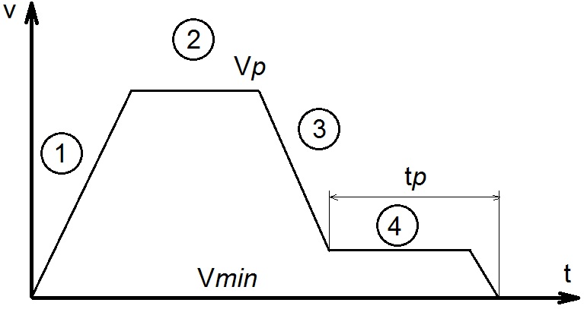
21 pav. Linijinis judėjimas: 1 – akceleravimo dalis; 2 – greitis yra konstanta; 3 – greičio mažinimas; 4 – pozicionavimo dalis; tp – pozicionavimo laikas; Vp – greitis; Vmin – minimalus greitis

Iš 21 paveikslo matyti, kad roboto pozicionavimo tikslumas priklauso nuo grafike pažymėtos ketvirtos dalies, kur servovariklio greitis sumažėja iki Vmin ir tiksliai atsistoja į kinematiniu būdu, kompiuteriu apskaičiuotą tašką. Kaip pasiskirsto pozicionavimas linijinėje tiesėje – pavaizduota 22 pav.

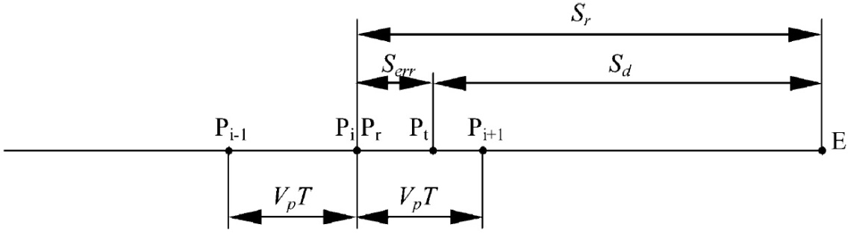
22 pav. Pozicionavimo paklaida: Sd – pozicionavimo zona; Serr – pozicionavimo paklaida; Sr – pozicionavimo zona su paklaida; VpT – pastovaus greičio zona; Pt – teorinis greičio slopinimo taškas; Pr – realus slopinimo taškas; Pi-1, Pi, Pi+1 – pavyzdinių taškų seka; E – pabaigos taškas
Šio darbo tikslas – ištirti roboto „Motoman SSF2000“ dinamines savybes ir pozicionavimo tikslumą.

TEORINIS PAGRINDIMAS

4.1. Kinematinė analizė
Manipuliatoriaus kinematikos objektas yra analitinis manipuliatoriaus judesio geometrijos aprašas kokioje nors absoliučioje koordinačių sistemoje, nevertinant jėgų ir momentų, atsirandančių tokio judesio metu. Tokiu būdu, kinematikos uždavinys yra analitinis manipuliatoriaus erdvinės padėties aprašymas priklausomai nuo laiko ir iš dalies ryšio tarp grandžių ir riešo mazgo padėties bei orientacijos dekarto koordinatėse nustatymas.
Manipuliatoriaus kinematikoje paprastai išskiriami du uždaviniai. Pirmasis, vadinamas tiesioginiu, antrasis – atvirkštiniu manipuliatoriaus kinematikos uždaviniu.
Tiesioginis uždavinys yra daug paprastesnis – apskaičiuoti riešo orientaciją ir padėtį dekarto erdvėje, priklausomai nuo kiekvieno laisvės laipsnio judesio.
Atvirkštinis uždavinys – žinant reikiamą riešo orientaciją ir judesį dekarto erdvėje apskaičiuoti kiekvieno laisvės laipsnio judesį laike. Čia sunkumus sukelia tai, kad ranka ir ir riešas iš visur turi šešis laisvės laipsnius ir tas pats dekarto erdvės taškas gali būti pasiektas esant, šiuo atveju, trims skirtingoms mazgų padėtims. Be to, šarnyriniuose robotuose yra erdvės taškų, kuriuos praeinant riešui tiesiaeigiu judesiu, kuris nors ar net du sukamieji mazgai turi suktis begaliniu kampiniu greičiu tam, kad būtų išlaikytas vienodas riešo linijinis greitis.
MOTOMAN SSF2000 robotas turi 6-ias ašis: S, L, U, R, B ir T. Kartu sujungtos ašys sudaro ašių seriją.
Roboto ranka turi labai daug panašumų į žmogaus ranką. Ji gali būti padalyta į dvi dalis pagal žmogaus ranką, t. y. rankos dalis ir plaštakos dalis, kurios riešo variklis yra B, S, L ir U ašys kontroliuoja rankos dalį ir generuoja stambius judesius. Rankos dalis yra kontroliuojama R, B ir T varikliais ir yra naudojama tiksliems įrankio centrinio taško judesiams valdyti. R variklis yra sumontuotas prieš riešą.
Šiame darbe nusprendžiau sugrupuoti ranką į šias dalis:
  - pagrindinis rėmas;
  - riešo rėmas;
  - įrankio rėmas.
Pagrindinė roboto pozicija yra tokia, kaip parodyta 10 pav. Šioje pozicijoje visų variklių reikšmės yra nulinės ir visi kinematiniai skaičiavimai prasideda nuo šios pozicijos.
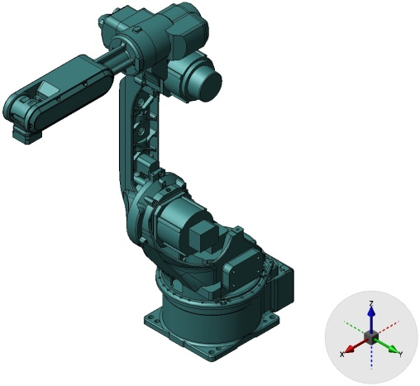
23 pav. Pagrindinė roboto pozicija (Home Position)

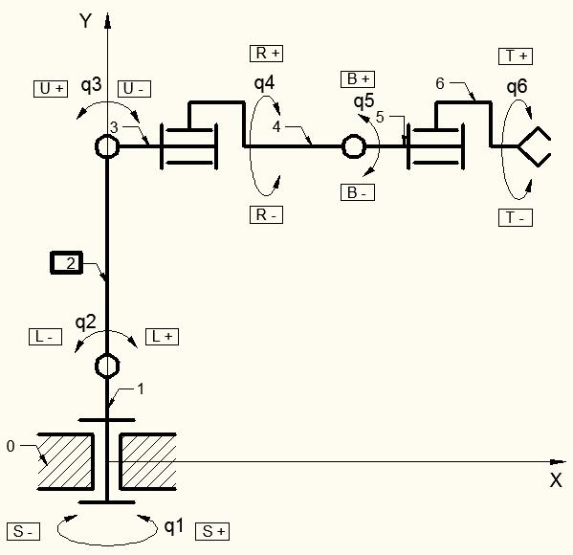
24 pav. Kinematinė schema

4.2. Tiesioginis manipuliatoriaus padėčių uždavinys
Tiesioginis manipuliatoriaus padėčių uždavinys yra metodas tam, kad surasti įrankio centrinio taško (ĮCT) padėtį, išreikšto pagrindiniame rėme, kai jungčių kampai ir atstumai tarp jungčių yra žinomi. Šis robotas, tai tvirtų jungčių sistema sujungta įvairiais jungčių tipais.
Transformacija tarp galinių taškų ant ašies yra priklausoma nuo sukimosi kampų ir linijinio pasislinkimo dydžio. Jungiantys kampai yra:
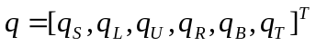 (4.13)
Norint išreikšti ĮCT padėtį būtina žinoti matricos transformaciją nuo pagrindo iki įrankio darbinio ploto. Kad apskaičiuoti šią matricą, pirmiausia reikia apskaičiuoti vienarūšę transformacijos matricą tarp pagrindinio rėmo ir riešo darbinio rėmo. Galutinė transformacija nuo galinio taško, riešo darbinio ploto, į pagrindinį rėmą, yra duota pagal šias lygtis:
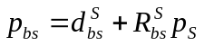 (4.14)
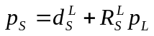 (4.15)
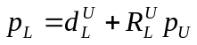 (4.16)
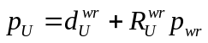 (4.17)
Riešo darbinio ploto sukimasis priklauso nuo pagrindinio rėmo ir riešo darbinio ploto centrinio taško priklausomai pagal (2), (3), (4) ir (5) formules:
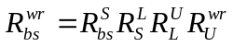 (4.18)
(4.19)
Riešo darbinio ploto centrinio taško pazicija priklausomybė nuo pagrindinio rėmo gali būti sumažinta pagal:
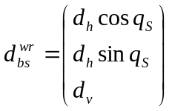 (4.20)
Čia 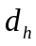 ir 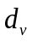 yra horizontalus ir vertikalus atstumai, kuriuos galima apskaičiuoti pagal (6), (4.7) formules:
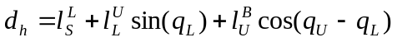 (4.21)
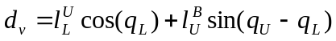 (4.22)
Galutinė vienaeigė transformacijos matrica tarp pagindinio rėmo ir riešo darbinio ploto yra paskaičiuojama pagal:
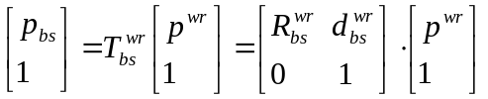 (4.23)
Čia 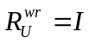, nes santykis tarp rėmo U ir riešo darbinio ploto yra U rėmo transformacija tik Z ašyje.
Santykis tarp riešo ir įrankio darbinių plotų yra apskaičiuojami pagal formules:
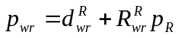 (4.24)
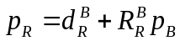 (4.25)
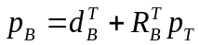 (4.26)
Įrankio rėmo sukimasis santykiu su pagrindiniu rėmu ir įrankio rėmo centrinis taškas priklauso.mai nuo pagindinio rėmo apskaičiuojamas pagal (12), (13) ir (14):
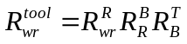 (4.27)
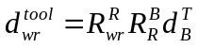 (4.28)
Galutinė darbinės eigos transformacija tarp galutinio rėmo ir įrankio rėmo yra apskaičiuojama pagal:
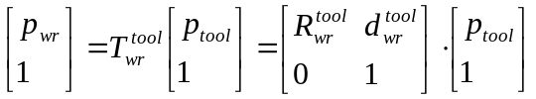 (4.29)
Galutinė pozicija – ĮCT, yra išreikšta iš (16) ir (17) formulių:
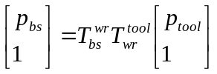 (4.30)
Arba
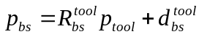 (4.31)
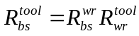 (4.32)
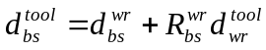 (4.33)

4.3. Atvirkštinio judesio pozicionavimo kinematika
Atvirkštinio judesio kinematikos problema yra galutinio taško ĮCT pozicijos ir orientacijos priklausomų jungčių kampų apskaičiavimas. Lyginant su atvirkštinio judesio kinematika, kur tik vienintelis judesio variantas egzistuoja, grįžtamojo judesio kinematika yra daug sudėtingesnė.
Ne visada yra žinoma ar atvirkštinio judesio kinematikos sprendimo problema egzistuoja, pavyzdžiui, jei norima pozicija yra už darbinio ploto ribos. Jei toks sprendimas galioja, tai dar nereiškia, kad jis yra vienintelis. 25 pav. pavaizduota, kaip vienam taškui pasiekti galimi ketri sprendimai.

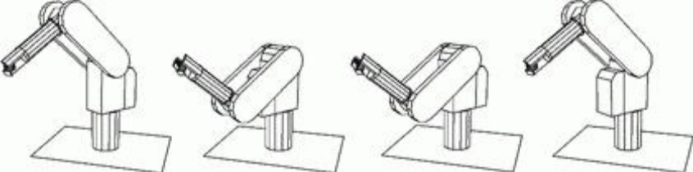
25 pav. Vienam taškui pasiekti galimi keturi sprendimai
Jei R, B ir T-servos yra veikiantys tai galime gauti daugybę sprendimų pasiekti norimą tašką su ĮCT. Egzistuoja paprastas būdas išspręsti šį uždavinį ir sumažinti skaičiavimus yra užfiksuojant įrankio judesio kampą žinomam atvejui ir atrandant matricos pasisukimą 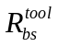. Jei tai yra priežastis, tai rišo darbinio ploto centrinis taškas yra išreiškiamas pagrindiniame rėme pagal [1]:
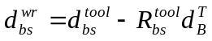 (4.34)
Tada jungties S kampas 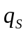 bus
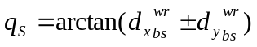 (4.35)
Pozicija 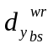reiškia, kad robotas yra atsisukęs „priekiu“, o neigiamas – „nugara“. Horizontali ir vertikali distancija nuo riešo darbinio ploto centrinio taško iki S centrinio taško galima apskaičiuoti pagal:
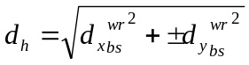, 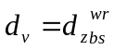 (4.36)
Pagal kosinuso taisyklę galime apskaičiuoti 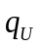 kampą:
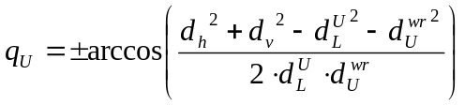 (4.37)
Teigiama reikšmė duos alkūnės poziciją „į viršų“, o neigiama – „į apačią“. Paskutinis servo kampas 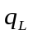 yra paskaičiuojamas pagal:
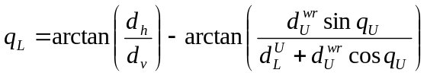 (4.38)
Riešo atvirkštinė pozicija naudoja 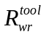, kaip žinomą dydį, jis yra paimtas iš žinomos sukimosi matricų ir 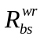, kurios gali būti apskaičiuotos žinant , ir :
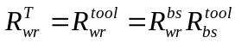 (4.39)
Du sprendimai yra galimi: vienas, kai 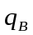 yar teigiamas ir yra vadinamas „neapverstas“, ir antras, kai yra neigiamas – „apverčiamas“.

4.4. Darbinio judesio greičių kinematika
Duotas sujungimo kampas iš lygties (2.5) ir jungčių greičiai yra [1]:
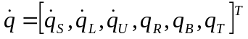 (4.40)
Pozicija tarp jungties kampo ir galinio taško TPC nėra linijinis, kurį galime pastebėti transformuotoj matricoj T, bet santykis tarp jungčių greičių ir ĮCT greičio pagrindiniame rėme  yra linijinis. Jei vienas servo judės dvigubai greičiau, tai bus dvigubai aukščiau.
Jei ašies ilgis l, ašies sukimosi greitis taške A, 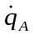 ir greitis galiniame taške A,  yra žinomas, tada lengvai galime apskaičiuoti 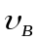 kitame galiniame taške B:
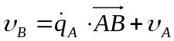 (4.41)
Kur
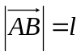 (4.42)

4.5. Dinaminė analizė
Dinaminis modelis apibrėžia vidines ir išorines jėgas veikiančias manipuliatorių. Sujungimų vidiniai sukimo momentai ir jėgos sukeltos pavarų, sukelia šorines jėgas ir momentus, ir vidines manipuliatorias apkrovas. Dinaminis modelis yra fundamentalus mechanikoje, controlės sistemose, judesio, simuliacijoje ir esamojo laiko kontrolėje. Manipuliatoriaus su n laisvės laipsnių dinamika galia išreikšti naudojant šią lygtį kiekvienai jungčiai:
$τ+{\left[J^{T}G_{išor}\right]}_{i}-N_{i}\left(q,\dot{q}\right)=\sum_{j=1}^{n}{M_{ij}\left(q\right)\ddot{q_{j}}+\sum_{k=1}^{n}{\sum_{j=1}^{n}{h_{ijk}\left(q\right)\dot{q_{j}}{\dot{q}}_{k}}}}$, (4.43)

4.6. Dinaminis modelis
Tiriamojo darbo tikslas – išanalizuoti roboto MOTOMAN SSF2000 dinamines charakteristikas. Užsiduotam tikslui įgyvendinti būtina sudaryti sistemos dinaminį modelį ir atlikti sistemos modeliavimą keičiant manipuliatoriaus poziciją, įrankio masę ir greitį. Sudarytas manipuliatoriaus dinaminis modelis leidžia analizuoti jo dinamines charakteristikas.
Siekiant išanalizuoti MOTOMAN SSF2000 roboto dinamines savybes, būtina sudaryti dinaminį modelį. Manipuliatoriaus dinamika apibūdina jo judėjimo lygtys, kurios aprašo grandis veikiančias jėgas ir momentus. Šios lygtys reikalingos manipuliatoriaus judėjimui modeliuoti, valdymo dėsniams parinkti, manipuliatoriaus kinematinės schemos ir konstrukcijos kokybei įvertinti. Šiame skyriuje sudarysiu manipuliatoriaus judėjimo lygtis.
Dviejų laisvės laipsnių manipuliatoriaus dinaminio modelio schema 26 pav.
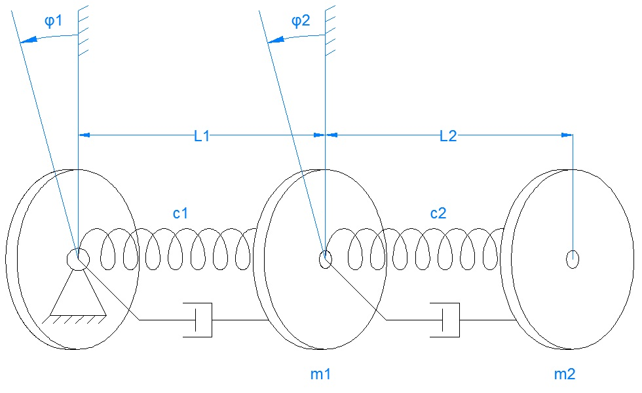
26 pav. Dinaminio modelio schema

4.7. Manipuliatoriaus dinamikos lygtys
Tam, kad MOTOMAN SSF2000 dinamiką būtų lengviau ir paprasčiau nagrinėti, pasirinkau jo du laisvės laipsnius: S ir U (žr. 27 pav.). Žemiau pateiktame paveiksle 27 pav. pavaizduota dinaminė chema, kurią toliau nagrinėsiu. Priimu prielaidą, kad kiekvienos lanksčiosios dalies masės yra: m1 ir m2.
Jungčių kintamasis q yra:
$q={[\begin{matrix}θ_{1} & θ_{2}\end{matrix}]}^{T}$ (4.44)
Jėgos vektorius
$τ={[\begin{matrix}τ_{1} & τ_{2}\end{matrix}]}^{T}$ (4.45)

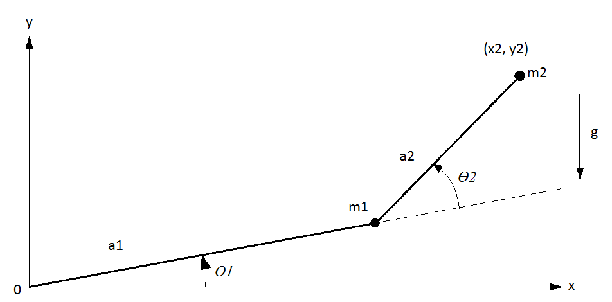
27 pav. Dviejų laisvės laipsnių manipuliatoriaus ranka
Sukantis servo varikliams susidaro sukimo momentai $τ_{1}$ ir $τ_{2}$.
Kinetinė ir potencinė energijos
Pirmojo lanksčiojo elemento a1 kinetinė ir potencinė energijos yra
$K_{1}=\frac{1}{2}m_{1}a_{1}^{2}\dot{θ_{1}^{2}}$ (4.46)
$P_{1}=m_{1}ga_{1}sinθ_{1}$ (4.47)

Antrąjai lanksčiai jungčiai
$x_{2}=a_{1}cosθ_{1}+a_{2}cos\left(θ_{1}+θ_{2}\right)$ (4.48)
$y_{2}=a_{1}sinθ_{1}+a_{2}sin\left(θ_{1}+θ_{2}\right)$ (4.49)
${\dot{x}}_{2}=-a_{1}{\dot{θ}}_{1}sinθ_{1}-a_{2}\left({\dot{θ}}_{1}+{\dot{θ}}_{2}\right)sin\left(θ_{1}+θ_{2}\right)$ (4.50)
${\dot{x}}_{2}=a_{1}{\dot{θ}}_{1}cosθ_{1}+a_{2}\left({\dot{θ}}_{1}+{\dot{θ}}_{2}\right)cos\left(θ_{1}+θ_{2}\right)$ (4.51)
Greičių kvadratai yra
$v_{2}^{2}={\dot{x}}_{2}^{2}+{\dot{y}}_{2}^{2}=a_{1}^{2}{\dot{θ}}_{1}^{2}+a_{2}^{2}{\left({\dot{θ}}_{1}+{\dot{θ}}_{2}\right)}^{2}+2a_{1}a_{2}\left({\dot{θ}}_{1}^{2}+{\dot{θ}}_{1}{\dot{θ}}_{2}\right)cosθ_{2}$ (4.52)
Tuomet antrosios lanksčios grandies kinetinė energija bus lygi
$$K_{2}=\frac{1}{2osnė energija busrandies os yra:imo momentai iu. }m_{2}v_{2}^{2}=\frac{1}{2}m_{2}a_{1}^{2}{\dot{θ}}_{1}^{2}+\frac{1}{2}m_{2}a_{2}^{2}{\left({\dot{θ}}_{1}+{\dot{θ}}_{2}\right)}^{2}+$$
$+m_{2}a_{1}a_{2}\left({\dot{θ}}_{1}^{2}+{\dot{θ}}_{1}{\dot{θ}}_{2}\right)cosθ_{2}$ (4.53)
Antrosios lanksčios dalies potencinė energija bus lygi
$P_{2}=m_{2}gy_{2}=m_{2}g\left[a_{1}sinθ_{1}+a_{2}sin\left(θ_{1}+θ_{2}\right)\right]$, (4.54)
Lagranžo lygtys
Visos manipuliatoriaus rankos Lagranžo lygtis
$$L=K-P=K_{1}+K_{2}-P_{1}-P_{2}=$$
$$=\frac{1}{2}\left(m_{1}+m_{2}\right)a_{1}^{2}θ_{1}^{2}+\frac{1}{2}m_{2}a_{2}^{2}{\left({\dot{θ}}_{1}+{\dot{θ}}_{2}\right)}^{2}+$$
$$+m_{2}a_{1}a_{2}\left({\dot{θ}}_{1}^{2}+{\dot{θ}}_{1}{\dot{θ}}_{2}\right)cosθ_{2}-\left(m_{1}+m_{2}\right)ga_{1}sinθ_{1}$$
$-m_{2}ga_{2}sin\left(θ_{1}+θ_{2}\right)$ (4.55)
Laikų apskaičiavimas.
$$\frac{∂L}{∂{\dot{θ}}_{1}}=\left(m_{1}+m_{2}\right)a_{1}^{2}{\dot{θ}}_{1}+m_{2}a_{2}^{2}\left({\dot{θ}}_{1}+{\dot{θ}}_{2}\right)+m_{2}a_{1}a_{2}\left(2{\dot{θ}}_{1}+{\dot{θ}}_{2}\right)cosθ_{2}$$
$$\frac{d}{dt}\frac{∂L}{∂{\dot{θ}}_{1}}=\left(m_{1}+m_{2}\right)a_{1}^{2}{\ddot{θ}}_{1}+m_{2}a_{2}^{2}\left({\ddot{θ}}_{1}+{\ddot{θ}}_{2}\right)+m_{2}a_{1}a_{2}\left(2{\ddot{θ}}_{1}+θ_{2}\right)cosθ_{2}$$
$$-m_{2}a_{1}m_{2}\left(2{\dot{θ}}_{1}{\dot{θ}}_{2}+{\dot{θ}}_{2}^{2}\right)sinθ_{2}$$
$$\frac{∂L}{∂θ_{1}}=-\left(m_{1}+m_{2}\right)ga_{1}cosθ_{1}-m_{2}ga_{2}cos\left(θ_{1}+θ_{2}\right)$$
$$\frac{∂L}{∂{\dot{θ}}_{2}}=m_{2}a_{2}^{2}\left({\dot{θ}}_{1}+{\dot{θ}}_{2}\right)+m_{2}a_{1}a_{2}{\dot{θ}}_{1}cosθ_{2}$$
$$\frac{d}{dt}\frac{∂L}{∂θ_{2}}=m_{2}a_{2}^{2}\left({\ddot{θ}}_{1}+{\ddot{θ}}_{2}\right)+m_{2}a_{1}a_{2}{\ddot{θ}}_{1}cosθ_{2}-m_{2}a_{1}a_{2}{\dot{θ}}_{1}{\dot{θ}}_{2}sinθ_{2}$$
$$\frac{∂L}{∂θ_{2}}=-m_{2}a_{1}a_{2}\left({\dot{θ}}_{1}^{2}+{\dot{θ}}_{1}{\dot{θ}}_{2}\right)sinθ_{2}-m_{2}ga_{2}cos\left(θ_{1}+θ_{2}\right).$$
Galiausiai iš Lagranžo lygčių apskaičiuoju manipuliatoriaus dinamiką pagal dvi nelinijines diferencines lygtis
$$τ=\left[\left(m_{1}+m_{2}\right)a_{1}^{2}+m_{2}a_{2}^{2}+2m_{2}a_{1}a_{2}cosθ_{2}\right]{\ddot{θ}}_{1}$$
$$+\left[m_{2}a_{2}^{2}+m_{2}a_{1}a_{2}cosθ_{2}\right]{\ddot{θ}}_{2}-m_{2}a_{1}a_{2}\left(2{\dot{θ}}_{1}{\dot{θ}}_{2}+{\dot{θ}}_{2}^{2}\right)sinθ_{2}$$
$+\left(m_{1}+m_{2}\right)ga_{1}cosθ_{1}+m_{2}ga_{2}cos\left(θ_{1}+θ_{2}\right)$ (4.56)

$$τ_{2}=\left[m_{2}a_{2}^{2}+m_{2}a_{1}a_{2}cosθ_{2}\right]{\ddot{θ}}_{1}+m_{2}a_{2}^{2}{\ddot{θ}}_{2}+m_{2}a_{1}a_{2}{\dot{θ}}_{1}^{2}sinθ_{2}$$
$+m_{2}ga_{2}cos\left(θ_{1}+θ_{2}\right).$ (4.57)
Manipuliatoriaus dinamoka
Manipuliatoriaus dinamika vektorių forma
$$M\left(q\right)\left[\begin{matrix}{\ddot{θ}}_{1} \\ {\ddot{θ}}_{2}\end{matrix}\right]+\left[\begin{matrix}-m_{2}a_{1}a_{2}\left(2{\dot{θ}}_{1}{\dot{θ}}_{2}+{\dot{θ}}_{2}^{2}\right)sinθ_{2} \\ m_{2}a_{1}a_{2}{\dot{θ}}_{1}^{2}sinθ_{2}\end{matrix}\right]$$
$+\left[\begin{matrix}\left(m_{1}+m_{2}\right)ga_{1}cosθ_{1}+m_{2}ga_{2}cos\left(θ_{1}+θ_{2}\right) \\ m_{2}ga_{2}cos\left(θ_{1}+θ_{2}\right)\end{matrix}\right]=\left[\begin{matrix}τ_{1} \\ τ_{2}\end{matrix}\right]$ (4.58)
Kur
$M\left(q\right)=\left[\begin{matrix}\left(m_{1}+m_{2}\right)a_{1}^{2}+m_{2}a_{2}^{2}+2m_{2}a_{1}a_{2}cosθ_{2} & m_{2}a_{2}^{2}+m_{2}a_{1}a_{2}cosθ_{2} \\ m_{2}a_{2}^{2}+m_{2}a_{1}a_{2}cosθ_{2} & m_{2}a_{2}^{2}\end{matrix}\right]$ (4.59)
Standartinė manipuliatoriaus dinamikos forma
$M\left(q\right)\ddot{q}+V\left(q,\dot{q}\right)+G\left(q\right)=τ$ (4.60)
kur $M(q)$ inercijos matrica, $V(q,\dot{q})$ Koriolio vektoriu ir $G(q)$ gravitacijos vektorius. $M(q)$ yra seimetriškas.
Tam, kad apskaičiuoti pagrindinę roboto rankos dinamikos lygtį, reikia pirma apskaičiuoti kinetinę ir potencinę energijas, tada pagal Laganžą sudaryti Lagranžo lygtis ir jas apskaičiuoti.
Kinetinė energija
Manipuliatoriaus kinetinės energijos galinę išraišką galime užrašyti taip:
$K=\sum_{i=1}^{n}{K_{i}}=\frac{1}{2}\sum_{i=1}^{n}{trace\left[\sum_{j=1}^{n}{\sum_{k=1}^{n}{\frac{∂T_{i}}{∂q_{j}}I_{i}\frac{∂T_{i}^{T}}{∂q_{k}}{\dot{q}}_{j}{\dot{q}}_{k}}}\right].}$ (4.61)
Potencinė energija
Manipuliatoriaus potencinės energijos galinę išraišką galime užrašyti taip:
$P=-\sum_{i=1}^{n}{m_{i}g^{T}T_{i}^{i}\overline{r}}$ (4.62)
Pastaba: potencinė energija priklauso nuo jungčių variacijų q, o ne nuo jungčių judėjimo greičių $\dot{q}$.
Pažymint, kad $m_{i}^{i}\overline{r}$ yra paskutinės matricos kolonos elementas $T_{i}$, galime užrašyti
$P\left(q\right)=-\sum_{i=1}^{n}{q^{T}T_{i}(q)I_{i}e_{4}}$ (4.63)
$e_{4}$ - matrices 4x4 paskutinės kolonos ir eilutės elementas.
Lagranžo lygtys
Manipuliatoriaus Lagranžo lygtis
$L\left(q,\dot{q}\right)=K\left(q,\dot{q}\right)-P\left(q\right)=\frac{1}{2}{\dot{q}}^{T}M\left(q\right)\dot{q}-P(q)$ (4.64)
$\frac{∂L}{∂\dot{q}}=\frac{∂K}{∂\dot{q}}=M(q)\dot{q}$ (4.65)
$\frac{d}{dt}\frac{∂L}{∂\dot{q}}=M\left(q\right)\dot{q}+\dot{M}(q)\dot{q}$ (4.66)
$\frac{∂L}{∂q}=\frac{1}{2}\frac{∂}{∂q}\left({\dot{q}}^{T}M(q)\dot{q}\right)-\frac{∂P(q)}{∂q}$ (4.67)
Taigi gaunu manipuliatoriaus dinaminės lygtis
$M\left(q\right)\ddot{q}+\dot{M}\left(q\right)\dot{q}-\frac{1}{2}\frac{∂}{∂q}\left({\dot{q}}^{T}M(q)\dot{q}\right)+\frac{∂P}{∂q}=τ$ (4.68)
Koreolio vektorius
$V\left(q\right)\ddot{q}=\dot{M}\left(q\right)\dot{q}-\frac{1}{2}\frac{∂}{∂q}\left({\dot{q}}^{T}M(q)\dot{q}\right)=\dot{M}\dot{q}-\frac{∂K}{∂q}$ (4.69)
Gravitacijos vektorius
$G\left(q\right)=\frac{∂P(q)}{∂q}$ (4.70)
Galutinę išraiška galima užrašyti taip
$M\left(q\right)\ddot{q}+V\left(q,\dot{q}\right)+G\left(q\right)=τ$ (4.71)

EKSPERIMENTAS IR JO REZULTATŲ ĮVERTINIMAS, PALYGINAMOJI ANALIZĖ

5.1. Roboto dinaminių savybių tyrimas
Nagrinėjamąsias mechanines virpamąsias sistemas, jų dinaminius modelius ir juos aprašančias virpesių lygtis (matematinius modelius), yra klasifikuojamos taip: pagal laisvės laipsnių skaičių mechaninės virpamosios sistemos yra baigtinio ir begalinio laisvės laipsnių skaičiaus. Robotas „Motoman SSF2000“ turi šešis laisvės laipsnius. Baigtinio laisvės laipsnių skaičiaus sistemoms nagrinėti sudaromi sutelktųjų parametrų (masės, inercijos momentų, tamprumo ir slopinimo elementų) dinaminiai modeliai (žr. 4.5. sk.). Tokios sistemos dar vadinamos sutelktųjų parametrų sistemomis. Begalinio laisvės laipsnio sistemos vadinamos paskirstytųjų parametrų sistemomis (Augustaitis V., 2000).
Baigtinio laisvės laipnių skaičiaus sistemų (t.y. sutelktųjų parametrų sistemų) virpesius aprašo paprastos difirencialinės lygtys, o begalinio laisvės laipsnių skaičiaus sistemų (t.y. paskirstytų virpamųjų istemų) virpesius – dalinių išvestinių diferencialinės lygtys.
Prieš atliekant tyrimą buvo išstudijuota naudojimosi robotu „Motoman SSF2000“ instrukcija. Apie roboto valdymą daugiau aprašyta 1 skyriuje.
Siekiant nustatyti manipuliatoriaus dinamines savybes, buvo atliktas tyrimas. Dinaminės savybės buvo tirtos trimis skirtingais greičiais: 3 mm/s; 16 mm/s; 30 mm/s. Tyrimai parodė, kad priklausomai nuo greičio didėja ir savitieji virpesiai. Pagrindinis šio tyrimo tikslas buvo ištirti, kokie yra savitieji virpesiai veikiant kiekvienam servovarikliui atskirai ir kaip tai gali paveikti įrankio darbą. Tyrimo rezultatai yra pateikti priede Nr. 5.
Roboto (3) savitieji virpesiai buvo tyriami ant įrankio (1). Akcelerometrai buvo pritvirtinti taip, kad vienas matuotų virpesius X ašyje (2.1), o antras – Y ašyje (2.2). Akcelerometrais gauti rezultatai perduodami į kilnojamą virpesių matavimo rezultatų apdorojimo įrangą „Machine Diagnostics ToolBox Type 9727“ su kompiuteriu DELL (5), laidais (4). Vėliau kompiuteriu (6) virpesiai yra stebimi ir apdorojami (žr. 28 pav.).
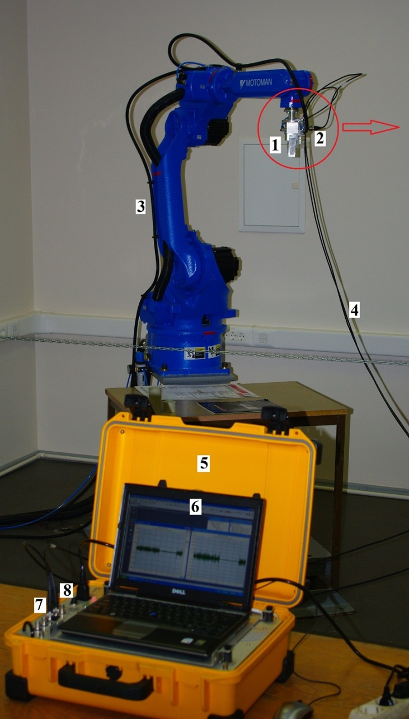 | 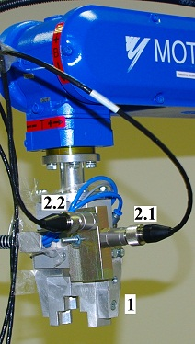
28 pav. Tyrimo priemonės: 1 – manipuliatoriaus griebtuvas; 2 – akselerometrai; 3 – manipuliatorius; 4 – akcelerometrų laidai; 5 – virpesių matavimo įrenginio dėžė; 6 – kompiuteris; 7 – akcelerometras; 8 – akcelerometras.
Robotas turi šešis laisvės laipsnius (žr. 29 pav.), todėl tyrimas buvo atliktas judant kiekvienam laisvės laipsniui atskirai. Kiekvieno laisvės laipsnio maksimalųs greičiai pateikti priede Nr. 2.
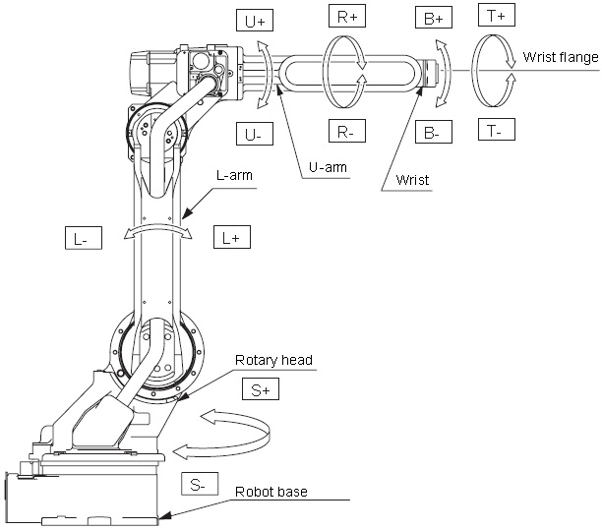
29 pav. Roboto schema.
Mažiausi ir didžiausi roboto rankos savitieji virpesiai yra tikėtini tada, kai manipuliatoriaus pozicija yra vertikali ir horizontali (žr. 30 pav.).
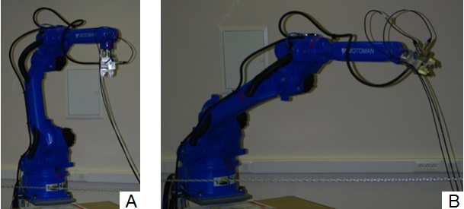
30 pav. Manipuliatoriaus pozicijos: A – vertikali pozicija (Home position); B – horizontali pozicija
Toliau tirta roboto rankos savitieji virpesiai jam judant apie Z ašį. Roboto rankos savitieji virpesiai, kai roboto pozicija vertikali, pavaizduoti 30 pav. Iš grafiko matome tokius parametrus:
- A: greitis – 3 mm/s, minimali reikšmė – -0,250 mm/s², maksimali reikšmė – 0,228 mm/s², sklaida – 0,478 mm/s²;
- B: greitis – 16 mm/s, minimali reikšmė – -0,320 mm/s², maksimali reikšmė – 0,248 mm/s², sklaida – 0,568 mm/s²;
- C: greitis – 30 mm/s, minimali reikšmė – -0,870 mm/s², maksimali reikšmė – 0,885 mm/s², sklaida – 1,755 mm/s².
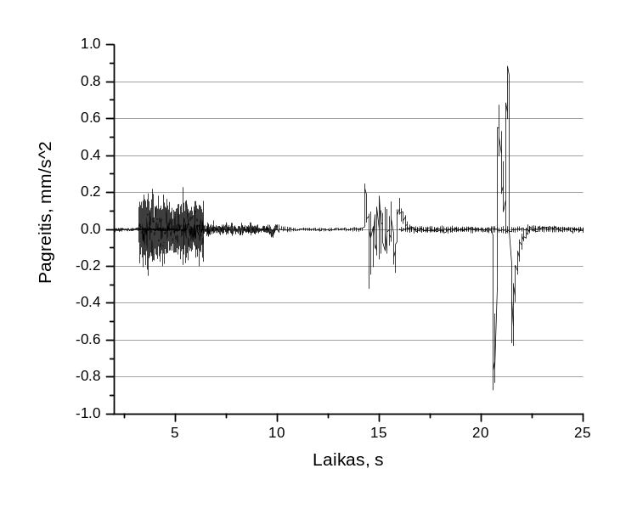
31 pav. Vertikalios roboto pozicijos griebtuvo virpesiai jam judant aplink Z ašį trimis skirtingais greičiais: A – kai robotas juda 3 mm/s greičiu; B – 16 mm/s greičiu; C – 30 mm/s greičiu
Iš šio grafiko lengva matyti, kad didėjant greičiui, didėja ir sklaida.
Roboto rankos savitieji virpesiai, kai roboto pozicija vertikali, pavaizduoti 32 pav. Iš grafiko galima matyti tokius parametrus:
- A: greitis – 3 mm/s, minimali reikšmė – -0,250 mm/s², maksimali reikšmė – 0,228 mm/s², sklaida – 0,478 mm/s².
- B: greitis – 16 mm/s, minimali reikšmė – -0,482 mm/s², maksimali reikšmė – 0,535 mm/s², sklaida – 1,017 mm/s².
- C: greitis – 30 mm/s, minimali reikšmė – -0,864 mm/s², maksimali reikšmė – 0,834 mm/s², sklaida – 1,698 mm/s².
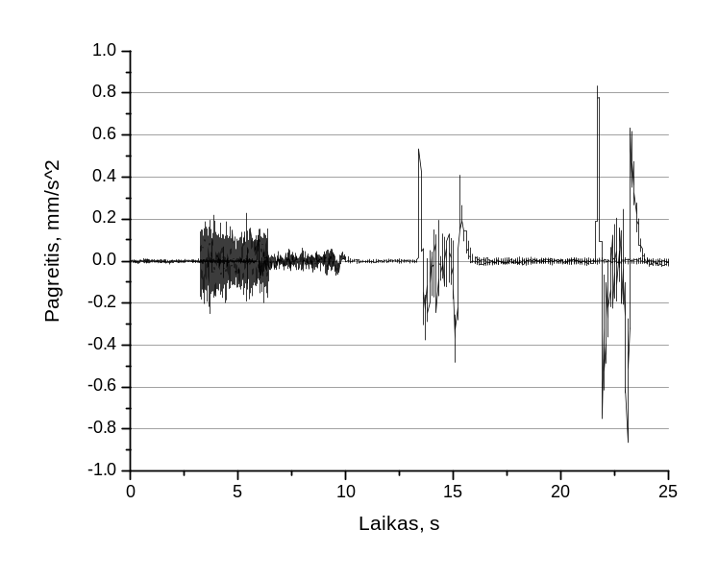
32 pav. Horizontalios roboto pozicijos griebtuvo virpesiai jam judant aplink Z ašį trimis skirtingais greičiais: A – kai robotas juda 3 mm/s greičiu; B – 16 mm/s greičiu; C – 30 mm/s greičiu
Tiek iš vieno grafiko, tiek iš kito, robotui esant vertikalioje ir horizontalioje pozicijose, nesunku pastebėti, kad didėjant manipuliatoriaus judėjimo greičiui – didėja ir savitųjų virpesių sklaida.
Antrame grafike galima pastebėti vieną tendenciją, kad tiek viename grafiek, tiek kitame, C dalyje savitųjų virpesių sklaida yra artimos viena kitai, o grafiko B dalyje matyti, kad savitųjų virpesių sklaida yra žymiai didesnė robotui esant horizontalioje pozicijoje.
Iš abiejų grafikų lengvai matyti, kad mažiausia virpesių amplitudė yra robotui judant mažu greičiu (A), o greičiui didėjant (B ir C) – didėja ir amplitudė.
Toliau pateiktame paveiksle (žr. 33 pav.) labai aiškiai matyti manipuliatoriaus savitųjų virpesių priklausomybė nuo jo pozicijos ir greičių. Stulpelinėje diagramoje palygintos roboto vertikalios ir horizontalios pozicijos sklaidos, jam judant aplink Z ašį, trimis skirtingais greičiais.

33 pav. Vertikalios ir horizontalios pozicijų sklaidų palyginimas robotui judant aplink Z ašį. X ašyje: 1 – 3 mm/s; 2 – 16 mm/s; 3 – 30 mm/s. Pirmas stulpelis, kai roboto pozicija vertikali, antras stulpelis, kai roboto pozicija - horizintali
Toliau tirta roboto rankos savitieji virpesiai jam judant apie Y ašį. Roboto rankos savitieji virpesiai, kai roboto pozicija vertikali, pavaizduoti 34 pav. Iš grafiko matyti tokius parametrus:
- A: greitis – 30 mm/s, minimali reikšmė – -0,250 mm/s², maksimali reikšmė – 0,228 mm/s², sklaida – 0,478 mm/s²;
- B: greitis – 3 mm/s, minimali reikšmė – -0,081 mm/s², maksimali reikšmė – 0,076 mm/s², sklaida – 0,157 mm/s²;
- C: greitis – 16 mm/s, minimali reikšmė – -0,167 mm/s², maksimali reikšmė – 0,144 mm/s², sklaida – 0,311 mm/s².

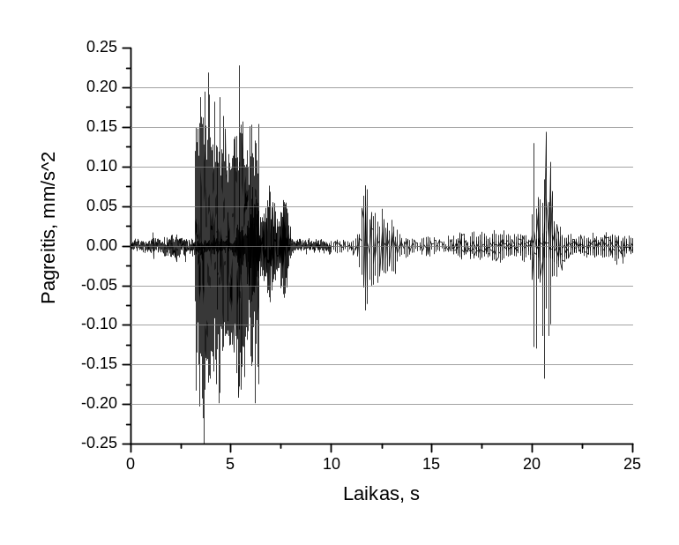
34 pav. Vertikalios roboto pozicijos griebtuvo virpesiai jam judant aplink Y ašį trimis skirtingais greičiais: A – kai robotas juda 3 mm/s greičiu; B – 16 mm/s greičiu; C – 30 mm/s greičiu
Toliau tirta roboto rankos savitieji virpesiai jam judant apie Y ašį. Roboto rankos savitieji virpesiai, kai roboto pozicija horizontali, pavaizduoti 35 pav. Iš grafiko matyti tokius parametrus:

- A: greitis – 30 mm/s, minimali reikšmė – -0,250 mm/s², maksimali reikšmė – 0,228 mm/s², sklaida – 0,478 mm/s²;
- B: greitis – 3 mm/s, minimali reikšmė – -0,087 mm/s², maksimali reikšmė – 0,087 mm/s², sklaida – 0,174 mm/s²;
- C: greitis – 16 mm/s, minimali reikšmė – -0,110 mm/s², maksimali reikšmė – 0,102 mm/s², sklaida – 0,212 mm/s².
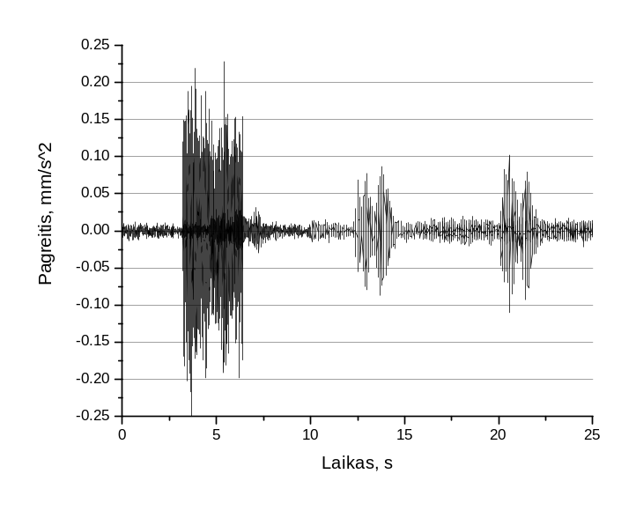
35 pav. Horizontalios roboto pozicijos griebtuvo virpesiai jam judant aplink Y ašį trimis skirtingais greičiais: A – kai robotas juda 3 mm/s greičiu; B – 16 mm/s greičiu; C – 30 mm/s greičiu

36 pav. Vertikalios ir horizontalios pozicijų sklaidų palyginimas robotui judant aplink Y ašį. X ašyje: 1 – 3 mm/s; 2 – 16 mm/s; 3 – 30 mm/s. Pirmas stulpelis, kai roboto pozicija vertikali, antras stulpelis, kai roboto pozicija - horizintali

5.2. Roboto pozicionavimo tikslumo tyrimas
Pozicionavimo tikslumas buvo tiriamas pagal sukurtą metodiką, kur specialiai sukurtame stende indikatoriai buvo taip išdėstyti, kad būtų galima išmatuoti visų trijų (X, Y ir Z) koordinačių ašių poslinkius. Į roboto griebtuvą buvo įstatytas kalibratorius, kuris yra stačiakampio gretasienio formos ir kurio visos plokštumos yra statmenos (žr. 37 pav.).
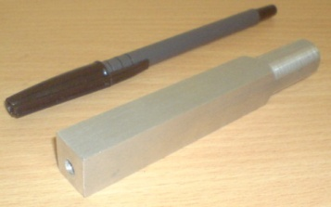
37 pav. Kalibratorius
Tyrimo metu atitinkamai trys indikatoriai kontaktuoja su trimis kalibratoriaus (įstatytas į roboto griebtuvą, žr. 38 pav.) sienelėmis (žr. 37 pav.).
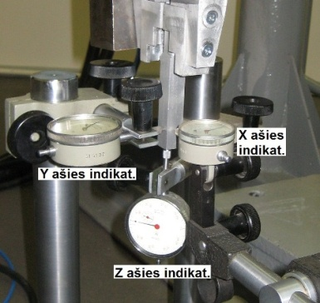
38 pav. Stendas su kalibratoriumi ir indikatoriais
Prieš atliekant eksperimentą robotas yra pastatomas į tokią poziciją, kad būtų galima užfiksuoti jo esamą padėtį (žr. 38 pav.). Tuo metu indikatorių rodmenys yra nustatomi ant nulinės pozicijos. Tuomet robotui yra nustatomas darbas (žr. 6 lentelę), po kurio jis ir vėl turi sugrįžti į tą pačią poziciją iš kurios pradėjo vykdyti darbą. Jam grįžus ir nusistovėjus yra užrašomi indikatorių rodmenys. Prieš atliekant bandymą iš naujo, indikatorių rodmenys ir vėl nustatomi ant nulinių pozicijų. Tokių bandymų buvo atlikta 150 atskirai su trimis skirtingais greičiais ir masėmis.
6 lentelė. Eksperimento programa, kai roboto linijinis greitis yra 10 mm/s
Nr. | Komanda | Greitis, 0,1 mm/s | Privedimas
0000 | NOP
0001 | MOVL | V=100.0 | PL=3
0002 | MOVL | V=100.0 | PL=3
0003 | MOVL | V=100.0 | PL=3
0004 | MOVL | V=100.0 | PL=3
0005 | MOVL | V=100.0 | PL=3
0006 | DOUT | OT#(1) | OFF/ON
0007 | MOVL | V=100.0 | PL=3
0008 | END
Kiekvienam eksperimentui atskirai buvo keičiami greičiai: 10 mm/s, 55 mm/s, 100 mm/s; ir įrankio masės: 1,210 kg, 2,910 kg, 5,900 kg. Masių reikšmės programoje nesimato, nes jos yra nustatomos prie įrankio parametrų skyrelio.
Pozicionavimo tikslumo tyrimo rezultatai pateikti 7 ir 8 lentelėse.
7 lentelė. Pozicionavimo tikslumo eksperimento rezultatai, kai kinta įrankio masė
Masė | ĮCT linijinis greitis
Masė | Kai v=10mm/s, µm |  |  | Kai v=55mm/s, µm |  |  | Kai v=100mm/s, µm
Masė | X ašis | Y ašis | Z asis | X ašis | Y ašis | Z asis | X ašis | Y ašis | Z asis
1,210 kg | 0.444 | 0.800 | 0.400 | 1.133 | 0.489 | 0.133 | 1.422 | 0.444 | 0.111
2,910 kg | 0.333 | 0.756 | 0.689 | 2.056 | 1.044 | 0.333 | 2.411 | 1.178 | 0.267
5,900 kg | 0.156 | 0.067 | -0.022 | 2.544 | 0.333 | 0.000 | 3.056 | 0.489 | -0.089
8 lentelė. Pozicionavimo tikslumo eksperimento rezultatai, kai kinta įrankio greitis
Greitis | Įrankio masė
Greitis | Kai m = 1.210 kg, µm |  |  | Kai m = 2.910 kg, µm |  |  | Kai m = 5.900 kg, µm
Greitis | X ašis | Y ašis | Z asis | X ašis | Y ašis | Z asis | X ašis | Y ašis | Z asis
10 mm/s | 1.333 | 2.400 | 1.200 | 1.000 | 2.267 | 2.067 | 0.467 | 0.200 | -0.067
55 mm/s | 1.600 | 2.600 | 1.733 | 2.400 | 2.800 | 2.867 | 1.267 | 0.733 | 0.467
100 mm/s | 4.267 | 1.333 | 0.333 | 7.267 | 3.533 | 0.800 | 9.167 | 1.467 | -0.267

Toliau pateiktuose grafikuose (žr. 39 – 44 pav.) yra pavaizduoti ekperimento rezultatų vidurkiai. Eksperimentą suskirsčiau į šešias dalis, kur vienas nuo kito skyrėsi trimis skirtingomis masėmis ir trimis skirtingais greičiais. Vienam eksperimentui buvo atlikti 150 bandymų.
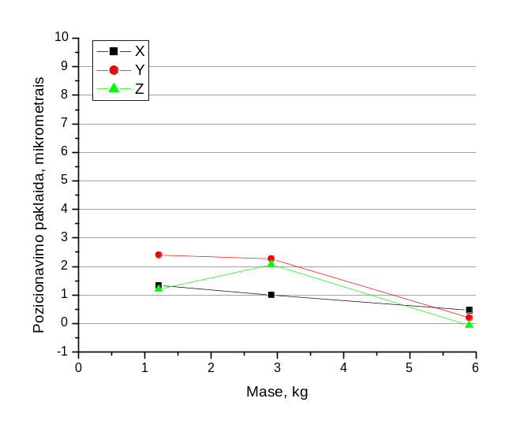
39 pav. Roboto paklaidos priklausomybė nuo masės, kai linijinis greitis 10 mm/s
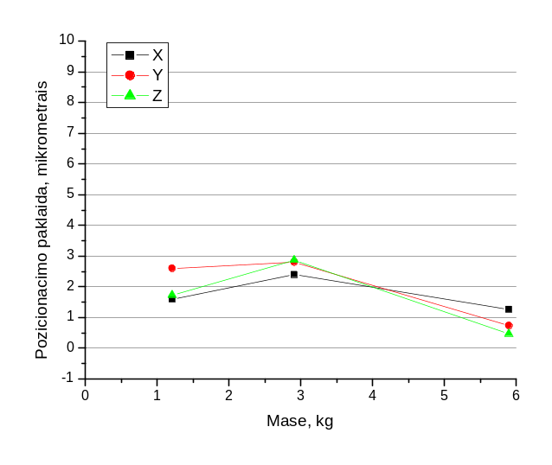
40 pav. Roboto paklaidos priklausomybė nuo masės, kai linijinis greitis 55 mm/s
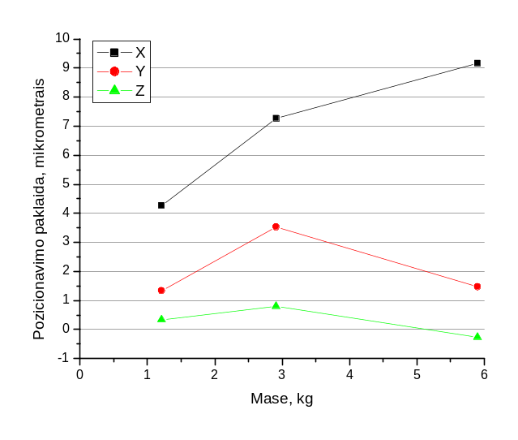
41 pav. Roboto paklaidos priklausomybė nuo masės, kai linijinis greitis 100 mm/s
Iš aukščiau pateiktų grafikų matyti, kad pirmi du grafikai (žr. 38, 39 pav.) yra gana panašūs. Tai yra dėl to, kad robotas yra dar pakankamai naujas (pagamintas 2008 metais) ir jo dinaminės savybės esant nedideliems greičiams išlieka stabilios. Robotui priartėjus prie jo maksimalaus judėjimo greičio matome, kad jo pozicionavimas nebėra toks stabilus kaip buvo prie mažesnių greičių. Labiausiai netiklus robotas, šiuo atveju, yra X ašyje.
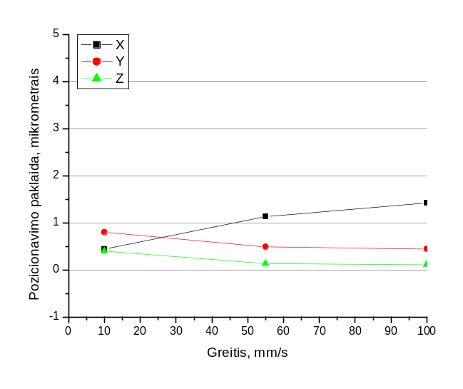
42 pav. Roboto paklaidos priklausomybė nuo greičio, kai masė 1,210 kg
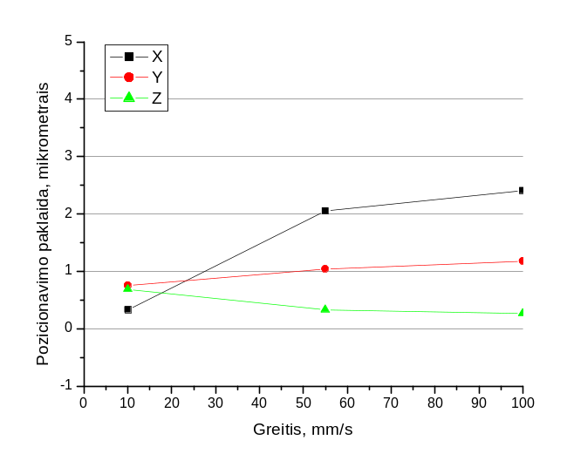
43 pav. Roboto paklaidos priklausomybė nuo greičio, kai masė 2,910 kg
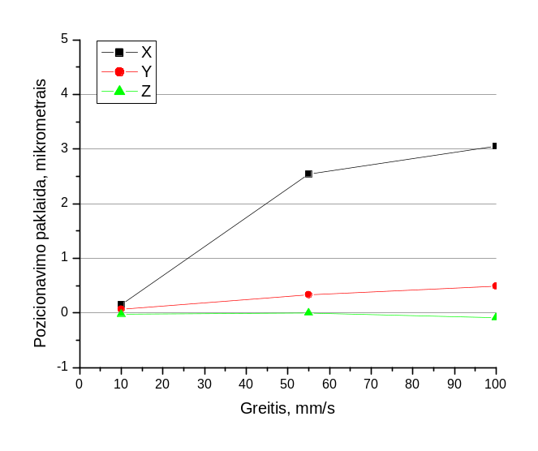
44 pav. Roboto paklaidos priklausomybė nuo greičio, kai masė 5,900 kg
Iš anksčiau pateiktų grafikų matyti, kad pirmi du grafikai (žr. 41, 42 pav.) yra gana panašūs. Tai yra dėl to, kad robotas yra dar pakankamai naujas (pagamintas 2008 metais) ir jo dinaminės savybės esant nedideliems greičiams išlieka stabilios. Padidinus roboto įrankio masę matyti, kad jo pozicionavimas nebėra toks stabilus kaip buvo esant mažesniems greičiams. Labiausiai netikslus robotas, šiuo atveju, yra X ašyje.
Tyrimai parodė, kad didėjant roboto greičiams ir įrankio masei, didėja ir pozicionavimo paklaida bei jos dažnis.

5.2. Tyrimo rezultatų analizė, palyginimas
Tiriant roboto savituosius virpesius, jam esant vertikalioje ir horizontalioje pozicijose, atitinkamai gautos šios sklaidos: 1) 3 mm/s: 0,478 mm/s² ir 0,478 mm/s²; 2) 16 mm/s: 1,017 mm/s² ir 1,017 mm/s²; 3) 30 mm/s: 1,698 mm/s² ir 1,698 mm/s². Rezultatai rodo, kad robotas, nors ir nežymiai, tačiau stabilesnis yra vertikalioje pozicijoje negu horizontalioje.
Tiriant roboto rankos pozicionavimo tikslumą aiškiai matyti roboto priklausomybė nuo masės, kur didėjant masei didėja ir pozicionavimo paklaidos. Labiausiai robotas yra netikslus X ašyje. Roboto priklausomybė nuo greičio yra analogiška: kuo greitis didesnis, tuo didesnė ir paklaida, tai ypač gerai matyti X ir Y ašyse. Z ašis šiuo atveju yra stabilesnė ir robotas joje turi mažesnes paklaidas. Eksperimente su greičiais lengvai matyti ta pati tendencija, kuri buvo ir su masėmis, kad X ašis yra mažiausiai stabili.

IŠVADOS
- Dinaminių savybių tyrimas, kurio metu buvo ištirti roboto savitieji virpesiai, rodo, kad robotas stabilesnis yra vertikalioje pozicijoje, negu horizontalioje (sklaida esant vertikalioje pozicijoje siekia 0,568 mm/s², sklaida esant horizontalioje pozicijoje siekia 1,017 mm/s², kai roboto greitis yra 16 mm/s).
- Pozicionavimo tikslumo tyrimo rezultatai parodė, kad roboto MOTOMAN SSF2000 tikslumas, nors ir nežymiai, tačiau priklauso nuo roboto įrankio masės ir judėjimo greičių. Pozicionavimo tikslumo matavimų vidurkiai vyrauja nuo -0,267 μm iki 9,167 μm.
Tiriamas robotas dar pakankamai naujas, todėl nenuostabu, kad jis neviršija gamintojo nustatyto ±0,08 mm tikslumo.
Gauti rezultatai palyginti su teoriniais. Tyrimai parodė, kad maksimalūs nuokrypiai neviršija 25 proc. (tai yra 20,00 mikrometrų) teorinio (80,00 mikrometrų) nuokrypio, o vidutiniai nuokrypiai neviršija 16,67 proc. (13,33 mikrometrų).

ŽODYNAS
Kinematinės grandys – standi roboto kinematikos grandis - ranka.
Sujungimai – Kinematinių grandžių sujungimas, leidžiantis vienai grandžiai judėti kitos grandies atžvilgiu. Pagrindinai naudojami du sujungimų tipai: 1) sukamasis sujungimas (Revolute) – dažniausiai valdomas elektros varikliu su grandininiu (chain), diržiniu (belt), krumpliaratiniu (gear) sukamojo momento perdavimo mechanizmu; arba naudojamas hidraulinis cilindras (hydraulic cylinders) su svirtiniu mechanizmu (levers); 2) slenkamasis sujungimas (Prismatic) dažniausiai valdomas elektros varikliu su sraigtiniu tiesiaeigiu reduktoriumi ar hidrauliniu cilindru su prizminėmis slystančiomis atramomis.
Judrumo laipsnis – kiekvienas roboto sujungimas turi vieną ar kelis judrumo laipsnius. Sujungimo judrumas gali būti slystantis, sukamasis ar kitokio tipo sujungimas.
Ašių orientacija – jei įrankis įtvirtintas fiksuotoje padėtyje, tai įrankio ašies orientacija apsprendžia kuria kryptimi jis gali judėti. Pagrindinės naudojamos ašių orientacijos: 1) posvyris; 2) kampinis posūkis vertikalioje plokštumoje, kartais vadinamas tangažu; 3) kampinis posūkis horizontalioje plokštumoje (yaw), kartais vadinamas pokrypiu.
Įrankio centro taškas (ĮCT) - įrankio centro taškas gali būti fiksuotas tiek robote tiek įrankyje. Įprasta, kad nurodant roboto padėtį yra naudojamas įrankio centro taškas arba įrankio fokuso taškas (Pavyzdžiui, suvirinimo fakelo viršūnės taškas). Įrankio centro taškas, priklausomai nuo roboto tipo, gali būti aprašytas stačiakampėje, cilindrinėje ar sferinėje koordinačių sistemoje. Kai įrankis pakeičiamas, tai robotas perprogramuojamas įrankio centro taško atžvilgiu.
Darbinė erdvė – įprasta, kad robotai turi fiksuotus kinematinių grandžių dydžius ir tuo pačiu jų geometriniai judesiai turi savo ribas. Darbinė erdvė yra riba erdvėje, kurią gali pasiekti roboto įrankio centro taškas. Stačiakampių koordinačių robotui (panašiai kaip vienbokščiui kranui) darbinė erdvė vertikaliame pjūvyje bus stačiakampės formos. Kitokio tipo robotų darbinė erdvė bus apribota kreivalinijiniu kontūru.
Greitaveika – greitaveika tai įrankio centro taško ar kurio nors sujungimo maksimalus pasiekiamas greitis. Šis dydis nėra tikslus, kadangi jis kinta priklausomai nuo roboto kinematikos konfiguracijos darbinėje erdvėje ir dinaminių apkrovų. Dažniausiai nurodomas galimas maksimalus saugus greitis. Kai kurie robotai gali net 100% viršyti maksimalų nurodytą greitį, bet tokį greitį reikia naudoti labai atsargiai ir įvertinti dinamines apkrovas sujungimuose bei pavarose.
Stabilizacijos laikas – pagrindinis roboto judesys atliekamas judant dideliu greičiu. Tačiau, priartėjus prie reikiamos pozicijos, robotas mažina greitį ir lėtai artėja į galutinę poziciją. Greičio sumažinimas būtinas tam, kad artėjant pasibaigtų kinematinių grandžių dinaminiai procesai ir būtų užtikrintas stabilus pozicionavimo procesas. Laikas, per kurį robotas sumažina greitį iki nulio galutinėje pozicijoje ir yra stabilizacijos laikas.
Koordinatės – roboto grandys gali judėti, todėl būtina nustatyti jų padėtį erdvėje. Roboto grandžių ir įrankio centro taško koordinatės skaičiuojamos atžvilgiu bazinės koordinačių sistemos pradžios.
Virpesiai arba svyravimai, yra bet kokį objektą (mašiną, jos detales ar dalį, statinį, elektroninį įrenginį, dujų ar skysčių rezervuarą, širdį ir kt.)apibūdinančių dydžių (parametrų) kitimas laikui bėgant – didėjimas ir mažėjimas.
Virpamoji sistema – tai stebimas ar tiriamas objektas (mašina, statinys ir kt.), kurį apibūdinantys parametrai (arba tik dalis jų) atitinkamomis sąlygomis gali būti laikomi virpamaisiais dydžiais.
Matematinis modelis – tai apytikslis kokių nors gamtos reiškinių aprašymas matematine simbolika; šiuo atveju – virpamosio sistemos virpesių diferencialinės lygtys.
Dinaminis modelis – tai konkretus virpamosios sistemos atviazdas arba schema su duomenimis, reikalingais tos sistemos tyrimui ir skaičiavimams. Dinaminis modelis dar vadinamas ir objekto virpesių skaičiuojamąja schema.
Bangos – tai judesiai, kuriais virpesiai plinta kokiame nors kūne arba aplinkoje arba kitaip – tai vieno kūno ar aplinkos taško virpesių (svyravimų) tolygus perėjimas į kitus taškus.
Apibendrintosios koordinatės – tai tokie parametrai, kurie apibūdina nagrinėjamosios fizinės sistemos padėtį absoliučiojoje koordinačių sistemoje.
Atvirkštinių padėčių uždavinys – tai manipuliatoriaus grandžių santykinių (apibendrintųjų) koordinačių nustatymas pagal objekto arba su juo standžiai sujungto griebtuvo padėtis.
Tiesioginis greičių uždavinys – tai manipuliatoriaus grandžių absoliutieji linijiniai greičiai ir kampiniai greičiai pagal žinomas apibendrintųjų koordinačių $q_{i}\left(t\right)\left(i=1,2,…,n\right)$ verčių apskaičiavimas sprendžiant šį uždavinį.
Atvirkštinių greičių uždavinys – tai grandžių linijinių ir kampinių absoliučiųjų greičių nustatymas pagal išėjimo grandies kampinį ir linijinį greičius kiekvienu laiko momentu.
Atvirkštinis dinamikos uždavinys – tai pavarų jėgų ir momentų skaičiavimas, kurie yra reikalingi manipuliatoriaus judesiams atlikti arba nustatytai išėjimo grandies jėgai gauti.
Tiesioginis dinamikos uždavinys – tai pagal nustatytas jėgas ir momentus apskaičiuojami apibendrintieji manipuliatoriaus grandžių pagreičiai, kuriuos integruojant nustatomos apibendrintosios koordinatės ir greičiai.
LITERATŪRA
- Augustaitis V. Mechaninių virpesių pagrindai. Vilnius: Žiburio leidykla, 2000. 319 p.
- Bakšys B., Fedaravičius A. Robotų technika. Kaunas: Technologija, 2004. 491 p.
- Bakšys. B., Fedaravičius A. Vibracinės automatinio manipuliavimo sistemos ir mechanizmai. Kaunas: Technologija, 2005. 370 p.
- Barzdaitis V. Mechatroninės sistemos: tyrimai ir diagnostika. Vilnius: Vilniaus pedagoginio universiteto leidykla, 2008m. 277 p.
- Brethe J.F., Vasselin E., Lefebvre D., Dakyo B. Determination of Repeatability of a Kuka Robot Using the Stochastic Ellipsoid Approach // International Conference on Robotics and Automation. 2005,1–6 p.
- Close C.M., Frederick D.K., Newell J.C. Modeling and Analysis of Dynamic Systems. New York: John Wiley & Sons, INC., 2001. 572 p.
- Eitulis A. Eksperimentinė mechanika. Kaunas: Technologija, 1998. 199 p.
- Ferreira P., Lohse N., Ratchev S. Repeatability Synthesis Methodology for Modular Ultra-Precision Assembly Systems // Beijing University of Aeronautic and Astronautics. 2009, 1–4 p.
- Guo X., Wang D., Li C., Liu Y. A rapid and accurate positioning method with linear deceleration in servo system // International Journal of Machine Tools & Manufacture. Shanghai: Pergamon, 2002 m., 1–11 p.
- Hart A.J., Slocum A., Willoughby P. Kinematic coupling interchangeability // Precision Engineering. Cambridge: Elsevier, 2004, 1–15 p.
- International Robot Federation 2010. http://www.irfnet.org.
- Jin Y., Chen I., Yang G. Kinematic design of a family of 6-DOF partially decoupled parallel manipulators // Mechanism and Machine Theory. Belfast: Elsevier, 2009, 1–11 p.
- Koseki Y., Tanikawa T., Chinzei K. MRI-compatible Micromanipulator: Positioning Repeatability Tests and Kinematic Calibration // 31st Annual International Conference of the IEEE EMBS. 2009, 1–4 p.
- Kyung-Jo P. Flexible robot manipulator path design to reduce the endpoint residual vibration under torque constraints. Chonman: Elsevier, 2004, 1–18 p.
- Lewis F. L., Dawson D. M., Abdallah C. T. Robot manipuliator control. Theory and practice. Secons edition. New York: Marcel Dekker, Inc., 614 p.
- Lindr D., Zada V. Open control system for industrial robot. Liberec: Technical University of Liberec, Faculty of Mechatronics. 2009, 1–13 p.
- Leonesio M., Bianchi G. Manipulator calibration enhancement by means of mechanical templates // Mechanism and Machine Theory. Milano: Elsevier, 2009, 1–3 p.
- Maria da Grac’a M., Fernando B.M. Duarte J.A., Machado T. Fractional dynamics in the trajectory control of redundant manipulators // Communications in Nonlinear Science and Numerical Simulation. Porto, Portugalija: Elsevier, 2008 m., 9 p.
- Naujokaitis S. Mechanizmų ir mašinų teorija. Vilnius: Mokslas, 1990. 132 p.
- Patrick J., Willoughby, Hart A.J., Slocum A. Experimental Determination of Kinematic Coupling Repeatability in Industrial and Laboratory Conditions // Journal of Manufacturing Systems. Cambridge: Elsevier, 2005, 1–14 p.
- Physik Instrumente (PI) GmbH & Co. KG. http://www.physikinstrumente.com/en/index.php.
- Poška A. Tipinių technologinių procesų ir įrenginių automatizavimas. Vilnius: Mokslas, 1992. 247 p.
- Rondomanskas M. Lanksti automatizuota gamyba. Vilnius: Mokslas, 1991. 287 p.;
- Santolaria J., Aguilar J., Yague J., Pastor J. Kinematic parameter estimation technique for calibration and repeatability improvement of articulated arm coordinate measuring machines // Precision Engineering. Zaragoza: Elsevier, 2008, 1–18 p.
- Shimon Y. Nof., Handbook of industrial robotics. New York: John Wiley & Sons, 1999. 1349 p.;
- Shon P. Darcy, Gil J.E., Savio L-Y.Woo, Debski R.E. The importance of position and path repeatability on force at the knee during six-DOF joint motion // Medical Engineering & Physics. Calgary: Elsevier, 2009, 1–5 p.
- Uždaroji akcinė bendrovė ,,PROFIBUS''. http://www.profibus.lt/main;
- Vekteris V., Jurevičius M., Kilikevičius A. Matavimų teorija ir praktika. Kursinio projekto metodikos nurodymai, informacinė medžiaga ir užduotys. Vilnius: Technika, 2009. 264 p.
- Vekteris V., Kasparaitis A., Kaušinis S., Kanapėnas R. Matavimų teorija ir praktika. Vilnius: Žiburio leidykla, 2000. 380 p.
- Tcho´n K. Repeatable, extended Jacobian inverse kinematics algorithm for mobile manipulators // Systems & Control Letters. Wrocław: Elsevier, 2006 m., 7 p.
- Rout B.K., Mittal R.K. Screening of factors influencing the performance of manipulator using combined array design of experiment approach // Robotics and Computer-Integrated Manufacturing. Rajasthan: Elsevier, 2009 m., 16 p.
- Marco A. Meggiolaro, Steven Dubowsky, Constantinos Mavroidis. Geometric and elastic error calibration of a high accuracy patient positioning system // Mechanism and Machine Theory. Piscataway, NJ, USA: Elsevier, 2005 m., 13 p.
- Yaskawa Electric Corporation. http://www.motoman.lt.
- International Federation of Robotics. http://www.ifr.org/.

PRIEDAI
Priedas Nr. 1. Roboto „Motoman SSF2000“ valdymo bloko NX100 nešiojamas valdymo pultas.
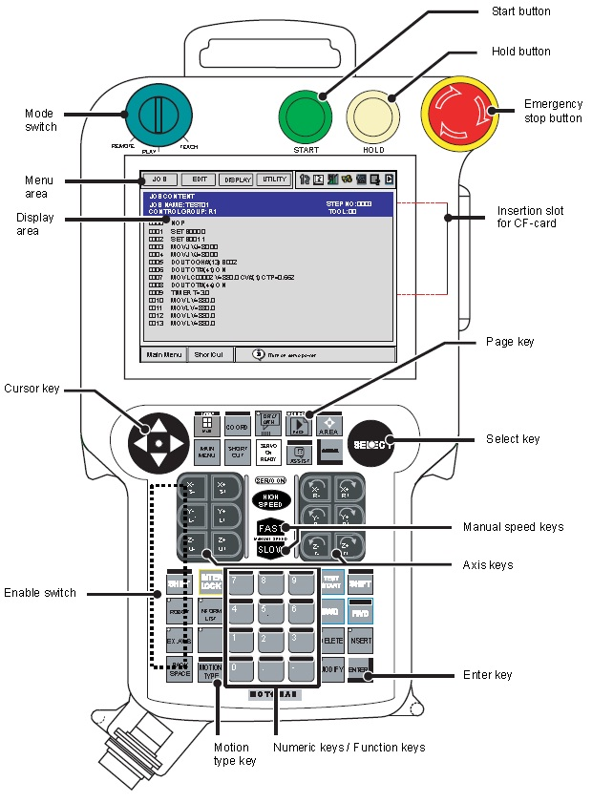

Priedas Nr. 2. Pagrindiniai roboto „Motoman SSF2000“ parametrai.
Konfigūracija |  | Vertikali šarnyrinė
Laisvės laipsnių skaičius (DOF) |  | 6
Max gribtuvo apkrova |  | 6 kg
Pakartotinumas |  | 0,08 mm
Judėjimo ribos | S ašis (posūkis) | 170º
Judėjimo ribos | L ašis (žemutinė ranka) | 155º -90º
Judėjimo ribos | U ašis (viršutinė ranka) | +250º -175º
Judėjimo ribos | R ašis (riešo posūkis) | 180º
Judėjimo ribos | B ašis (žingsnis/nuokrypis) | +225º -45º
Judėjimo ribos | T ašis (riešo posūkis) | 360º
Maksimali eiga | S ašis | 3,67 rad/s, 210 º/s
Maksimali eiga | L ašis | 3,32 rad/s, 190 º/s
Maksimali eiga | U ašis | 3,67 rad/s, 210 º/s
Maksimali eiga | R ašis | 6,98 rad/s, 400 º/s
Maksimali eiga | B ašis | 6,98 rad/s, 400 º/s
Maksimali eiga | T ašis | 10,47 rad/s, 600 º/s
Leidžiamas momentas | R ašis | 11,8 Nm (1,2 kgfm)
Leidžiamas momentas | B ašis | 9,8 Nm (1,0 kgfm)
Leidžiamas momentas | T ašis | 5,9 Nm (0,6 kgfm)
Leidžiama inercija | R ašis | 0,24 kgm²
Leidžiama inercija | B ašis | 0,17 kgm²
Leidžiama inercija | T ašis | 0,06 kgm²
Masė |  | 130 kg
Aplinkos salygos | Temperatūra | Nuo 0º-45ºC
Aplinkos salygos | Drėgnumas | Nuo 20-80% RH, kai tempera-tūra pastovi
Aplinkos salygos | Vibracijos akseleracija | < 4,9 m/s² (0,5 G)
Aplinkos salygos | Kita | Atsparus kodoruojančioms dujoms, skystoms ar sprogioms dujoms.  Atsparus vandeniui, tepalui ir dulkėms.  Atsparus dideliam elektriniam garsui (plasma).
Galia |  | 1,5 kVA

Priedas Nr. 3. Inform II struktūra robotui vykdant MOVJ funkciją.
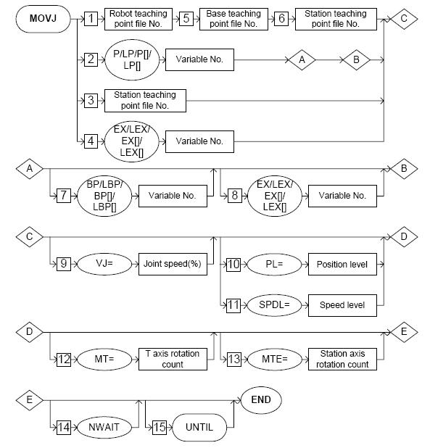

Priedas Nr. 4. Trijų laisvės laipsnių manipuliatoriaus tiesios linijos suvirinimo simuliacinis modelis.
clear
clc
close all

L1 = 0.4;
L2 = 0.4;

start = [0.1 0.3 0];
slut = [-0.5 0.1 0];

% Line calculations
k = (start(2) - slut(2)) / (start(1) - slut(1));
m = start(2) - k * start(1);
x = [start(1): -0.01: slut(1)];
y = k * x + m;
z = 0;

% Angle calculations
k2 = sqrt( (x.^2+y.^2+L1^2+L2^2).^2 - 2*( (x.^2+y.^2).^2+L1^4+L2^4 ) );
theta1 = (180/pi) * (atan2(y, x) - atan2(k2, x.^2+y.^2+L1^2-L2^2));
theta2 = (180/pi) * atan2(k2, x.^2+y.^2-L1^2-L2^2);
L3 = ones(1, size(theta1,2)) * (0.2-z);

% Go to start of line
startpos = [theta1(1) theta2(1) 0.1];
for i = 1:50
startpos = [startpos; [theta1(1) theta2(1) 0.1]];
end

% Lower the pick
lower = [theta1(1) theta2(1) 0.1;...
theta1(1) theta2(1) 0.11;...
theta1(1) theta2(1) 0.12;...
theta1(1) theta2(1) 0.13;...
theta1(1) theta2(1) 0.14;...
theta1(1) theta2(1) 0.15;...
theta1(1) theta2(1) 0.16;...
theta1(1) theta2(1) 0.17;...
theta1(1) theta2(1) 0.18;...
theta1(1) theta2(1) 0.19;...
theta1(1) theta2(1) 0.2];

% take up the pick
high = [theta1(size(theta1,2)) theta2(size(theta2,2)) 0.2;...
theta1(size(theta1,2)) theta2(size(theta2,2)) 0.19;...
theta1(size(theta1,2)) theta2(size(theta2,2)) 0.18;...
theta1(size(theta1,2)) theta2(size(theta2,2)) 0.17;...
theta1(size(theta1,2)) theta2(size(theta2,2)) 0.16;...
theta1(size(theta1,2)) theta2(size(theta2,2)) 0.15;...
theta1(size(theta1,2)) theta2(size(theta2,2)) 0.14;...
theta1(size(theta1,2)) theta2(size(theta2,2)) 0.13;...
theta1(size(theta1,2)) theta2(size(theta2,2)) 0.12;...
theta1(size(theta1,2)) theta2(size(theta2,2)) 0.11;...
60 -40 0.1];

% Follow the trajectory
middle = [theta1' , theta2', L3'];

trajectory = [startpos; lower; middle; high];

draw_robot = 2;
X_cart = rob_sim(trajectory,draw_robot);
check_weld(X_cart)

Priedas Nr. 5. Roboto „Motoman SSF2000“ dinaminių savybių tyrimo rezultatai.
T laisvės laipsnis
T laisvės laipsnio dinaminės charakteristikos griebtuvo atžvilgiu:
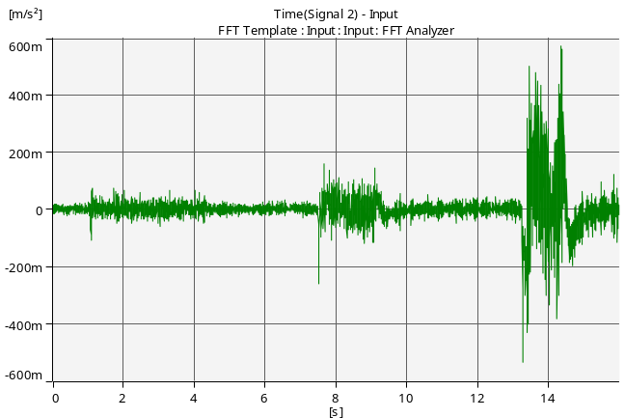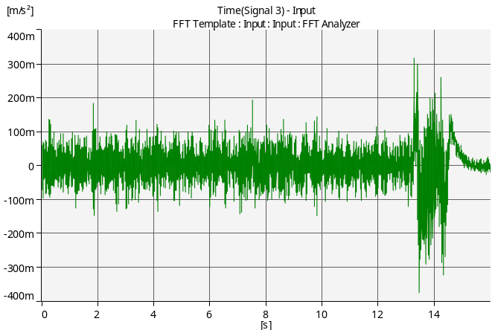
45 pav. T laisvės laipsnio dinaminės charakteristikos įrankio atžvilgiu

9 lentelė. T laisvės laipsnio dinaminės charakteristikos griebtuvo atžvilgiu.
Greitis, mm/s | Krypties matavimas | Matavimo signalų sk. N | Aritmetinis vidurkis , mm/s² | standartinis nuokrypis S_{x} | Aritmetinio vidurkio imties standartinio nuokrypio įvertis 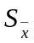 | Minimali reikšmė x_{min} , mm/s² | Maksimali reikšmė x_{max} , mm/s² | Sklaida, mm/s² | Suma
3 | X | [1:16384] | -9.1732E-5 | 0.06336 | 4.95288E-4 | -0.509 | 0.519 | 1.028 | -1.5011
3 | Y | [1:16384] | -1.68314E-4 | 0.05142 | 4.01996E-4 | -0.309 | 0.311 | 0.62 | -2.7543
16 | X | [1:16384] | 1.09845E-4 | 0.09042 | 7.06851E-4 | -0.644 | 0.641 | 1.285 | 1.79751
16 | Y | [1:16384] | 2.26819E-4 | 0.06098 | 4.76681E-4 | -0.455 | 0.38 | 0.835 | 3.71167
30 | X | [1:16384] | -4.69332E-4 | 0.50169 | 0.00392 | -4.47 | 4.44 | 8.91 | -7.68015
30 | Y | [1:16384] | -2.08222E-4 | 0.26321 | 0.00206 | -2.39 | 2.26 | 4.65 | -3.40734

B laisvės laipsnis
B laisvės laipsnio dinaminės charakteristikos griebtuvo atžvilgiu:
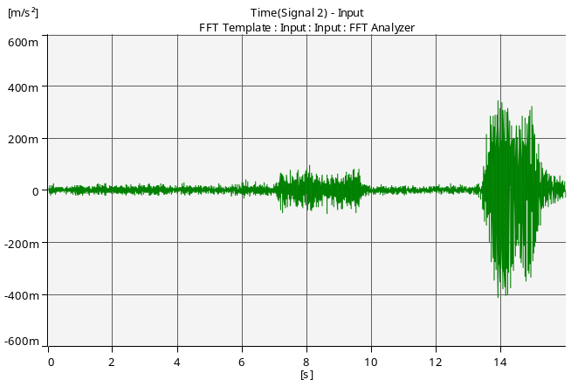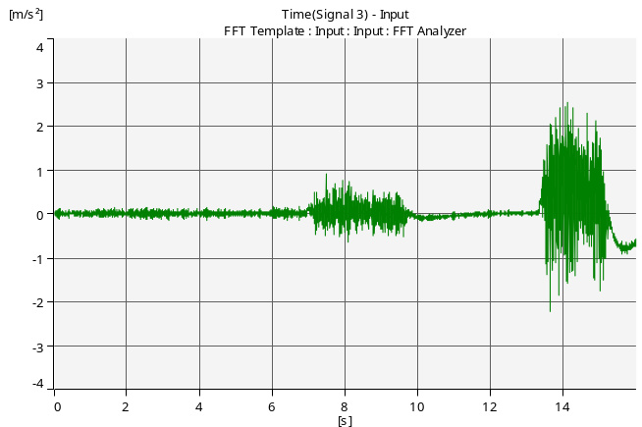
46 pav. B laisvės laipsnio dinaminės charakteristikos įrankio atžvilgiu
10 lentelė. B laisvės laipsnio dinaminės charakteristikos griebtuvo atžvilgiu.
Greitis, mm/s | Krypties matavimas | Matavimo signalų sk. N | Aritmetinis vidurkis , mm/s² | standartinis nuokrypis S_{x} | Aritmetinio vidurkio imties standartinio nuokrypio įvertis | Minimali reikšmė x_{min} , mm/s² | Maksimali reikšmė x_{max} , mm/s² | Sklaida, mm/s² | Suma
3 | X | [1:16384] | 6.44633E-4 | 0.03013 | 2.3569E-4 | -0.228 | 0.299 | 0.527 | 10.53588
3 | Y | [1:16384] | 7.31122E-4 | 0.0377 | 2.94855E-4 | -0.228 | 0.299 | 4334 | 11.94945
16 | X | [1:16384] | 6.43714E-4 | 0.0306 | 2.39342E-4 | -0.228 | 0.299 | 0.527 | 10.52086
16 | Y | [1:16384] | 8.0396E-4 | 0.07081 | 5.53858E-4 | -0.865 | 0.735 | 1.6 | 13.13993
30 | X | [1:16384] | 6.47572E-4 | 0.0339 | 2.65197E-4 | -0.26 | 0.333 | 0.593 | 10.58392
30 | Y | [1:16384] | 3.73427E-4 | 0.20659 | 0.00162 | -3.91 | 2.94 | 6.85 | 6.10329

R laisvės laipsnis
R laisvės laipsnio dinaminės charakteristikos griebtuvo atžvilgiu:
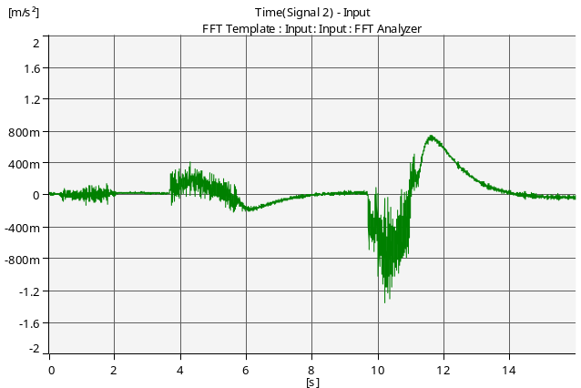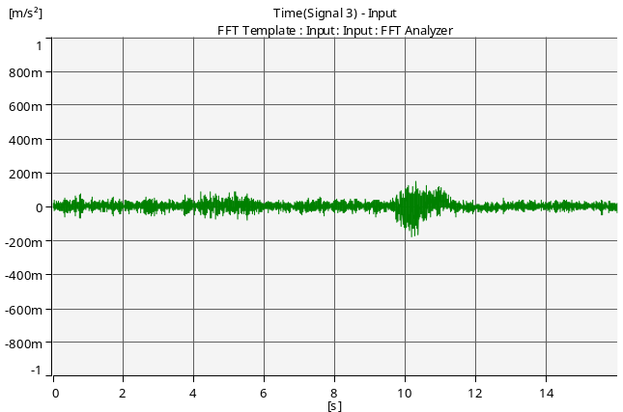
47 pav. R laisvės laipsnio dinaminės charakteristikos įrankio atžvilgiu
11 lentelė. R laisvės laipsnio dinaminės charakteristikos griebtuvo atžvilgiu.
Greitis, mm/s | Krypties matavimas | Matavimo signalų sk. N | Aritmetinis vidurkis , mm/s² | standartinis nuokrypis S_{x} | Aritmetinio vidurkio imties standartinio nuokrypio įvertis | Minimali reikšmė x_{min} , mm/s² | Maksimali reikšmė x_{max} , mm/s² | Sklaida, mm/s² | Suma
3 | X | [1:16384] | 8.38596E-4 | 0.0563 | 4.40075E-4 | -0.417 | 0.286 | 0.703 | 13.72279
3 | Y | [1:16384] | -6.22923E-5 | 0.03232 | 2.52653E-4 | -0.16 | 0.203 | 0.363 | -1.01935
16 | X | [1:16384] | 1.69353E-4 | 0.04083 | 3.19357E-4 | -0.603 | 0.239 | 0.842 | 2.7679
16 | Y | [1:16384] | -1.18459E-5 | 0.02505 | 1.95953E-4 | -0.154 | 0.154 | 0.308 | -0.19361
30 | X | [1:16384] | 5.93891E-4 | 0.12124 | 9.48327E-4 | -1.39 | 0.914 | 2.304 | 9.70655
30 | Y | [1:16384] | -3.36391E-5 | 0.02597 | 2.0316E-4 | -0.165 | 0.158 | 0.323 | -0.5498

U laisvės laipsnis
U laisvės laipsnio dinaminės charakteristikos griebtuvo atžvilgiu:
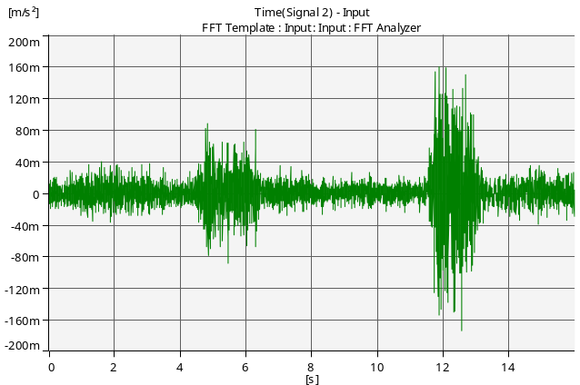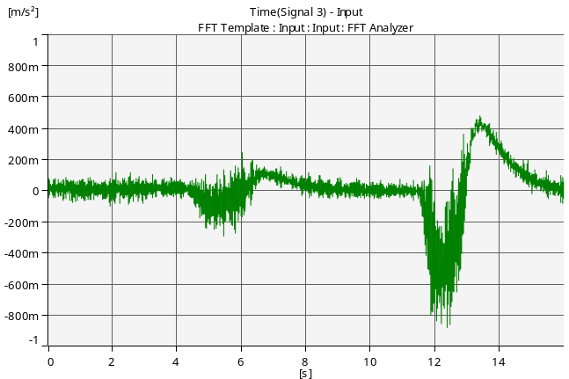
48 pav. U laisvės laipsnio dinemaniės charakteristikos įrankio atžvilgiu
12 lentelė. U laisvės laipsnio dinaminės charakteristikos griebtuvo atžvilgiu.
Greitis, mm/s | Krypties matavimas | Matavimo signalų sk. N | Aritmetinis vidurkis , mm/s² | standartinis nuokrypis S_{x} | Aritmetinio vidurkio imties standartinio nuokrypio įvertis | Minimali reikšmė x_{min} , mm/s² | Maksimali reikšmė x_{max} , mm/s² | Sklaida, mm/s² | Suma
3 | X | [1:16384] | 1.30586E-4 | 0.05259 | 4.11143E-4 | -0.272 | 0.288 | 0.56 | 2.13691
3 | Y | [1:16384] | 3.49811E-4 | 0.03589 | 2.80542E-4 | -0.211 | 0.18 | 0.391 | 5.72431
16 | X | [1:16384] | 6.4812E-4 | 0.02736 | 2.1398E-4 | -0.179 | 0.18 | 0.359 | 10.59287
16 | Y | [1:16384] | 7.54513E-4 | 0.03682 | 2.88046E-4 | -0.323 | 0.211 | 0.534 | 12.33176
30 | X | [1:16384] | 6.78626E-4 | 0.02851 | 2.22999E-4 | -0.184 | 0.197 | 0.381 | 11.09146
30 | Y | [1:16384] | 0.00115 | 0.08044 | 6.29244E-4 | -0.889 | 0.456 | 1.345 | 18.72582

L laisvės laipsnis
L laisvės laipsnio dinaminės charakteristikos griebtuvo atžvilgiu:
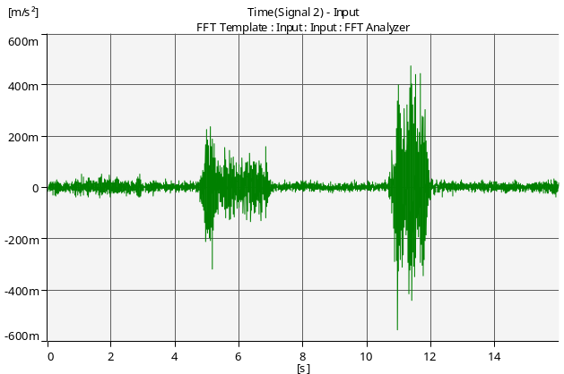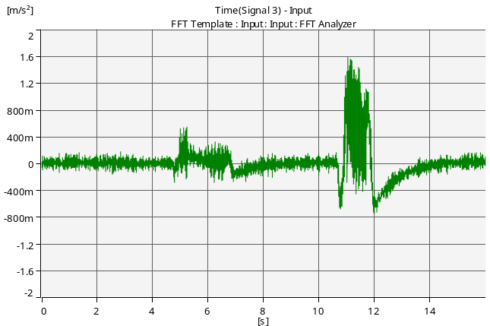
49 pav. L laisvės laipsnio dinaminės charakteristikos įrankio atžvilgiu
13 lentelė. L laisvės laipsnio dinaminės charaketeristikos griebtuvo atžvilgiu.
Greitis, mm/s | Krypties matavimas | Matavimo signalų sk. N | Aritmetinis vidurkis , mm/s² | standartinis nuokrypis S_{x} | Aritmetinio vidurkio imties standartinio nuokrypio įvertis | Minimali reikšmė x_{min} , mm/s² | Maksimali reikšmė x_{max} , mm/s² | Sklaida, mm/s² | Suma
3 | X | [1:16384] | 2.51084E-4 | 0.04034 | 3.15328E-4 | -0.224 | 0.223 | 0.447 | 4.10873
3 | Y | [1:16384] | 4.60571E-4 | 0.04695 | 3.67042E-4 | -0.238 | 0.221 | 0.459 | 7.53678
16 | X | [1:16384] | 7.396E-4 | 0.03651 | 2.85561E-4 | -0.228 | 0.221 | 0.449 | 12.08802
16 | Y | [1:16384] | 5.03715E-4 | 0.04945 | 3.86798E-4 | -0.334 | 0.496 | 0.83 | 8.23272
30 | X | [1:16384] | 7.34454E-4 | 0.05168 | 4.04273E-4 | -0.745 | 0.745 | 1.49 | 12.00392
30 | Y | [1:16384] | 3.01041E-4 | 0.13942 | 0.00109 | -0.953 | 1.62 | 2.573 | 4.92021

S laisvės laipsnis
Žemiau esančioje lentelėje (Error! Reference source not found.) pateikti manipuliatoriaus dinaminės charakteristikos jam judant S laisvės laipsniui visais trimis greičiais, esant vertikalioje pozicijoje.
Iš lentelės matome maksimalias ir ninimalias virpesių charakteristikas X ir Y ašyse, kurios atitinkamai yra: lėtai eigai X-ašyje: 0,247 mm/s²; -0,228 mm/s²; kur sklaida lygi 0,475 mm/s²; ir lėta eiga Y-ašyje: 0,289 mm/s²; 0,315 mm/s²; kur sklaida lygi 0,604 mm/s². Iš čia matome, kad robotas mažiau stabilus yra Y ašyje, nei X ašyje.

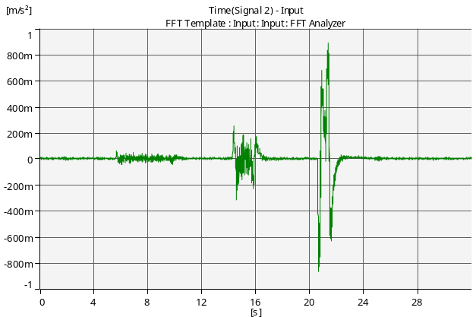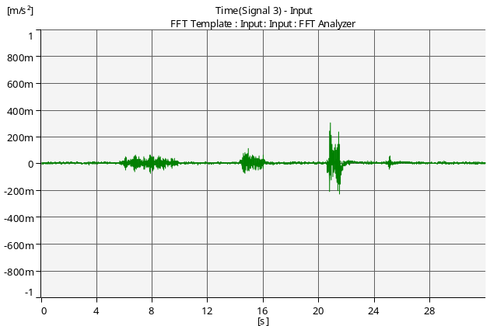
50 pav. Manipuliatoriaus vertikalios pozicijos Z ašies griebtuvo virpesiai robotui judant trimis skirtingais greičiais

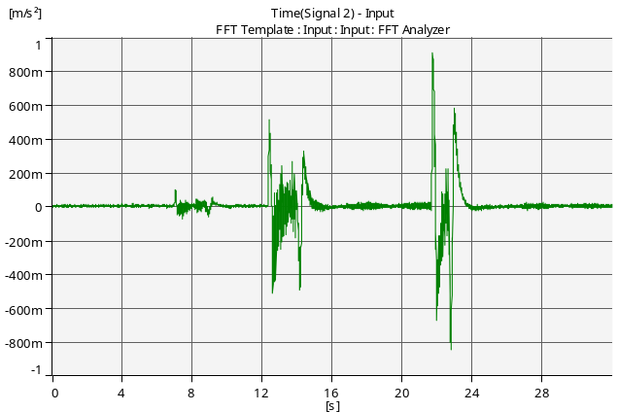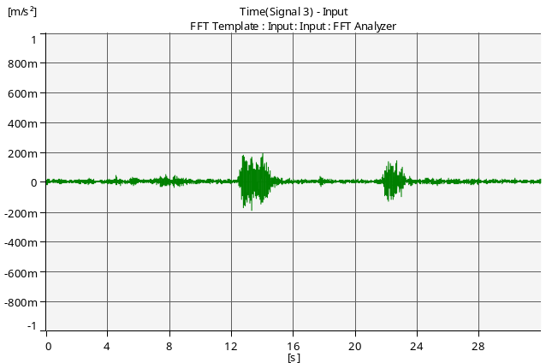
51 pav. Manipuliatoriaus horizontalios pozicijos Z ašies griebtuvo virpesiai robotui judant trimis skirtingais greičiais
14 lentelė. S laisvės laipsnio dinaminės charakteristikos griebtuvo atžvilgiu.
Greitis, mm/s | Krypties matavimas | Matavimo signalų sk. N | Aritmetinis vidurkis $\overline{x}$, mm/s² | standartinis nuokrypis S_{x} | Aritmetinio vidurkio imties standartinio nuokrypio įvertis | Minimali reikšmė x_{min} , mm/s² | Maksimali reikšmė x_{max} , mm/s² | Sklaida, mm/s² | Suma
3 | X | [1:16384] | -1.45185E-4 | 0.04405 | 3.4432E-4 | -0.228 | 0.247 | 0.475 | -2.37581
3 | Y | [1:16384] | 1.12957E-4 | 0.04626 | 3.6166E-4 | -0.315 | 0.289 | 0.604 | 1.84843
16 | X | [1:16384] | 5.27581E-5 | 0.03915 | 3.06199E-4 | -0.401 | 0.309 | 0.71 | 0.86228
16 | Y | [1:16384] | 4.8599E-5 | 0.03908 | 3.05664E-4 | -0.288 | 0.271 | 0.559 | 0.7943
30 | X | [1:16384] | 6.45394E-5 | 0.07587 | 5.93491E-4 | -1.12 | 0.882 | 2.002 | 1.05483
30 | Y | [1:16384] | 5.17123E-5 | 0.06345 | 4.9632E-4 | -0.907 | 0.888 | 1.795 | 0.84519

Priedas Nr. 6. Ekpsperimento duomenys, kai įrankio masė – 1,210 kg.
Nr. 1. v=10mm/s |  |  | Nr. 1. v=550mm/s |  |  | Nr. 2. v=100mm/s
X ašis | Y ašis | Z asis | X ašis | Y ašis | Z asis | X ašis | Y ašis | Z asis
0.000 | 3.333 | 6.667 | 10.000 | 3.333 | -3.333 | 13.333 | 3.333 | -3.333
0.000 | 0.000 | 3.333 | 10.000 | -10.000 | 3.333 | 13.333 | -13.333 | 6.667
0.000 | 0.000 | -3.333 | -3.333 | -10.000 | 0.000 | -3.333 | -10.000 | 0.000
0.000 | 6.667 | 3.333 | 3.333 | 3.333 | 3.333 | -3.333 | 3.333 | 6.667
0.000 | 3.333 | 6.667 | -3.333 | -3.333 | -3.333 | 0.000 | -3.333 | -3.333
3.333 | 6.667 | 0.000 | 3.333 | -6.667 | 3.333 | 3.333 | -6.667 | 3.333
0.000 | 6.667 | 0.000 | 10.000 | 3.333 | -3.333 | 10.000 | 3.333 | -3.333
0.000 | 6.667 | 3.333 | 3.333 | 3.333 | 0.000 | 3.333 | 3.333 | 0.000
3.333 | 0.000 | 0.000 | 3.333 | 6.667 | 0.000 | 6.667 | 6.667 | 0.000
0.000 | 6.667 | 3.333 | 3.333 | 0.000 | 0.000 | 3.333 | 0.000 | 0.000
0.000 | 0.000 | 0.000 | 3.333 | 0.000 | 0.000 | 3.333 | 0.000 | 0.000
3.333 | 3.333 | -3.333 | 10.000 | 6.667 | -3.333 | 16.667 | 10.000 | -3.333
3.333 | 3.333 | 0.000 | 3.333 | 3.333 | 0.000 | 3.333 | 3.333 | 0.000
0.000 | 3.333 | 6.667 | 0.000 | 3.333 | 0.000 | 0.000 | 3.333 | 0.000
0.000 | 0.000 | 0.000 | -6.667 | 3.333 | 3.333 | -3.333 | 3.333 | 3.333
6.667 | 0.000 | 0.000 | 3.333 | 6.667 | 0.000 | 3.333 | 0.000 | 0.000
6.667 | 3.333 | 0.000 | 3.333 | 3.333 | 3.333 | 3.333 | 0.000 | 3.333
0.000 | 3.333 | 0.000 | 6.667 | 3.333 | 0.000 | 6.667 | 3.333 | 0.000
0.000 | 3.333 | 0.000 | -3.333 | 3.333 | 0.000 | 0.000 | 0.000 | 0.000
3.333 | 0.000 | 0.000 | 3.333 | 6.667 | 0.000 | 6.667 | 6.667 | 3.333
0.000 | 0.000 | 0.000 | 3.333 | 3.333 | 0.000 | 3.333 | 6.667 | 0.000
0.000 | 3.333 | 0.000 | 6.667 | 3.333 | 0.000 | 6.667 | 3.333 | 0.000
3.333 | 0.000 | 0.000 | 3.333 | 0.000 | 0.000 | 3.333 | 0.000 | 0.000
0.000 | -3.333 | 3.333 | 3.333 | 0.000 | -3.333 | 6.667 | 3.333 | -3.333
0.000 | 0.000 | 0.000 | 3.333 | 3.333 | 0.000 | 3.333 | 3.333 | 0.000
0.000 | 0.000 | 0.000 | 6.667 | -3.333 | 0.000 | 6.667 | -3.333 | 0.000
0.000 | 0.000 | 0.000 | 0.000 | 3.333 | 3.333 | 0.000 | 0.000 | 0.000
6.667 | 3.333 | 0.000 | 0.000 | 6.667 | 3.333 | 0.000 | 3.333 | 3.333
-3.333 | 6.667 | 0.000 | -6.667 | 0.000 | 3.333 | -6.667 | 0.000 | 3.333
3.333 | 10.000 | 6.667 | 3.333 | 3.333 | 0.000 | 6.667 | 3.333 | 0.000
3.333 | 3.333 | 3.333 | 6.667 | 3.333 | 3.333 | 10.000 | 6.667 | 3.333
0.000 | 0.000 | 0.000 | 3.333 | 3.333 | 0.000 | 3.333 | 3.333 | 0.000
6.667 | 3.333 | 0.000 | 3.333 | 6.667 | -3.333 | 3.333 | 10.000 | -3.333
0.000 | 3.333 | 0.000 | 6.667 | 3.333 | 0.000 | 6.667 | 3.333 | 0.000
0.000 | 0.000 | 3.333 | 6.667 | 3.333 | 0.000 | 6.667 | 3.333 | 0.000
6.667 | 3.333 | 3.333 | 10.000 | 3.333 | 0.000 | 10.000 | 3.333 | 0.000
-3.333 | 3.333 | 0.000 | 3.333 | 3.333 | -3.333 | 3.333 | 3.333 | -3.333
0.000 | 6.667 | 0.000 | 0.000 | -3.333 | 0.000 | 0.000 | -3.333 | 0.000
3.333 | 3.333 | 0.000 | -6.667 | 3.333 | 0.000 | -6.667 | 6.667 | 0.000
0.000 | 0.000 | 0.000 | 3.333 | 3.333 | 3.333 | 3.333 | 3.333 | 3.333
3.333 | 0.000 | 0.000 | 16.667 | 3.333 | -3.333 | 16.667 | 3.333 | -3.333
0.000 | 0.000 | 0.000 | 6.667 | 6.667 | 0.000 | 6.667 | 3.333 | 0.000
0.000 | 3.333 | 0.000 | -3.333 | -6.667 | 0.000 | 0.000 | -10.000 | 0.000
0.000 | 0.000 | 0.000 | 6.667 | -10.000 | 0.000 | 6.667 | -10.000 | 0.000
6.667 | 3.333 | 3.333 | 0.000 | 3.333 | 3.333 | 3.333 | 3.333 | 0.000
-3.333 | -3.333 | 0.000 | 0.000 | 0.000 | 3.333 | 0.000 | 0.000 | 3.333
0.000 | 6.667 | 6.667 | 3.333 | -3.333 | 0.000 | 3.333 | -3.333 | 0.000
0.000 | 0.000 | 0.000 | 10.000 | -6.667 | 3.333 | 10.000 | -6.667 | 0.000
0.000 | 0.000 | 0.000 | 3.333 | 0.000 | 3.333 | 3.333 | 3.333 | 3.333
3.333 | 3.333 | 3.333 | 3.333 | 6.667 | 0.000 | 6.667 | 6.667 | -3.333

Priedas Nr. 7. Ekpsperimento duomenys, kai įrankio masė – 2,910 kg.
Nr. 3. v=10mm/s |  |  | Nr. 3. v=550mm/s |  |  | Nr. 4. v=100mm/s
X ašis | Y ašis | Z asis | X ašis | Y ašis | Z asis | X ašis | Y ašis | Z asis
3.333 | 3.333 | 0.000 | 6.667 | 6.667 | 0.000 | 10.000 | 6.667 | 0.000
3.333 | 0.000 | 3.333 | 3.333 | 0.000 | 6.667 | 6.667 | 3.333 | 6.667
3.333 | 3.333 | 0.000 | 3.333 | -3.333 | 0.000 | 3.333 | -3.333 | 0.000
0.000 | 6.667 | 3.333 | 3.333 | 0.000 | 3.333 | 6.667 | 0.000 | 0.000
3.333 | 3.333 | 3.333 | 10.000 | 6.667 | 0.000 | 13.333 | 6.667 | 0.000
3.333 | 6.667 | 6.667 | 6.667 | -3.333 | -3.333 | 10.000 | -3.333 | -3.333
0.000 | 0.000 | 0.000 | 3.333 | 3.333 | 0.000 | 6.667 | 0.000 | 0.000
0.000 | 3.333 | 6.667 | 6.667 | 3.333 | 0.000 | 10.000 | 3.333 | 0.000
-3.333 | 0.000 | 3.333 | 6.667 | -3.333 | 3.333 | 6.667 | -3.333 | 3.333
0.000 | 6.667 | 0.000 | 6.667 | 3.333 | 6.667 | 6.667 | 3.333 | 6.667
0.000 | 0.000 | 0.000 | 3.333 | 6.667 | 0.000 | 6.667 | 6.667 | 0.000
0.000 | 0.000 | 0.000 | 0.000 | 3.333 | -3.333 | 3.333 | 3.333 | -3.333
0.000 | 0.000 | 0.000 | 13.333 | 6.667 | 3.333 | 13.333 | 6.667 | 3.333
3.333 | 3.333 | 3.333 | 3.333 | 3.333 | 6.667 | 3.333 | 10.000 | 6.667
0.000 | 3.333 | 3.333 | 13.333 | 13.333 | -3.333 | 13.333 | 16.667 | -3.333
0.000 | 0.000 | 0.000 | 5.000 | 0.000 | 0.000 | 8.333 | 0.000 | 0.000
0.000 | 0.000 | 0.000 | 10.000 | 6.667 | -3.333 | 10.000 | 6.667 | -3.333
0.000 | 3.333 | 3.333 | 3.333 | 6.667 | 3.333 | 6.667 | 6.667 | 3.333
3.333 | 3.333 | 3.333 | 3.333 | 6.667 | 3.333 | 6.667 | 6.667 | 3.333
0.000 | 0.000 | 3.333 | 6.667 | 0.000 | -3.333 | 6.667 | 0.000 | -3.333
3.333 | 0.000 | 3.333 | 0.000 | 10.000 | 0.000 | 3.333 | 10.000 | 0.000
0.000 | 0.000 | 0.000 | 10.000 | 3.333 | -3.333 | 10.000 | 3.333 | -3.333
0.000 | -3.333 | 3.333 | -3.333 | -6.667 | 0.000 | -3.333 | -3.333 | 0.000
0.000 | 3.333 | 3.333 | 13.333 | 13.333 | -3.333 | 13.333 | 13.333 | -3.333
3.333 | 10.000 | 6.667 | 6.667 | 0.000 | 0.000 | 10.000 | 0.000 | 0.000
3.333 | 3.333 | 0.000 | -3.333 | 0.000 | 0.000 | -3.333 | 0.000 | 0.000
0.000 | 0.000 | 0.000 | 6.667 | 0.000 | 3.333 | 6.667 | 0.000 | 3.333
0.000 | 0.000 | 0.000 | -3.333 | -3.333 | -3.333 | -3.333 | -3.333 | -3.333
0.000 | 0.000 | 0.000 | 10.000 | 13.333 | 6.667 | 10.000 | 13.333 | 6.667
0.000 | 0.000 | 0.000 | 13.333 | 0.000 | 3.333 | 13.333 | 0.000 | 3.333
0.000 | 6.667 | 6.667 | 6.667 | 0.000 | -3.333 | 6.667 | 0.000 | -3.333
3.333 | 3.333 | 3.333 | 0.000 | 0.000 | 0.000 | 3.333 | 0.000 | 0.000
3.333 | 0.000 | 0.000 | 10.000 | -10.000 | 0.000 | 10.000 | -10.000 | 0.000
3.333 | 6.667 | 3.333 | 10.000 | 23.333 | 0.000 | 10.000 | 23.333 | 0.000
0.000 | 0.000 | 0.000 | 6.667 | 3.333 | 6.667 | 6.667 | 6.667 | 6.667
0.000 | 6.667 | 6.667 | 6.667 | 0.000 | 0.000 | 6.667 | 0.000 | 0.000
3.333 | 0.000 | 0.000 | 0.000 | 0.000 | 0.000 | 0.000 | 0.000 | 0.000
0.000 | 3.333 | 3.333 | 10.000 | 3.333 | 3.333 | 10.000 | 3.333 | 0.000
3.333 | 0.000 | 0.000 | 10.000 | 3.333 | 0.000 | 10.000 | 3.333 | 0.000
0.000 | 0.000 | -3.333 | 8.333 | -3.333 | -3.333 | 8.333 | 0.000 | -3.333
0.000 | 0.000 | 0.000 | 10.000 | 3.333 | 6.667 | 10.000 | 3.333 | 6.667
0.000 | 3.333 | 3.333 | 10.000 | -3.333 | 3.333 | 10.000 | -3.333 | 3.333
0.000 | 6.667 | 3.333 | 6.667 | 0.000 | -3.333 | 6.667 | 0.000 | -3.333
0.000 | 3.333 | 3.333 | 8.333 | 6.667 | 3.333 | 8.333 | 6.667 | 0.000
0.000 | 3.333 | 0.000 | 13.333 | 3.333 | 0.000 | 13.333 | 3.333 | 0.000
0.000 | 0.000 | 3.333 | 3.333 | 0.000 | 3.333 | 3.333 | 0.000 | 3.333
3.333 | 0.000 | 6.667 | 0.000 | 10.000 | 6.667 | 0.000 | 10.000 | 6.667
0.000 | 3.333 | 0.000 | 0.000 | 3.333 | 0.000 | 3.333 | 3.333 | 0.000
0.000 | 3.333 | 3.333 | 13.333 | 6.667 | 3.333 | 13.333 | 6.667 | 3.333
0.000 | 3.333 | 0.000 | 6.667 | 10.000 | 0.000 | 6.667 | 10.000 | 0.000

Priedas Nr. 8. Ekpsperimento duomenys, kai įrankio masė – 5,900 kg.
Nr. 5. v=10mm/s |  |  | Nr. 5. v=550mm/s |  |  | Nr. 6. v=100mm/s
X ašis | Y ašis | Z asis | X ašis | Y ašis | Z asis | X ašis | Y ašis | Z asis
-3.333 | 0.000 | -6.667 | 10.000 | -3.333 | -10.000 | 13.333 | -3.333 | -10.000
3.333 | 0.000 | 0.000 | 3.333 | 3.333 | 0.000 | 13.333 | 3.333 | 0.000
3.333 | 0.000 | 0.000 | 0.000 | 3.333 | -3.333 | 6.667 | 3.333 | -3.333
0.000 | 3.333 | 0.000 | 3.333 | 0.000 | 3.333 | 6.667 | 0.000 | 3.333
-3.333 | -3.333 | 0.000 | 6.667 | 0.000 | 0.000 | 6.667 | 0.000 | 0.000
6.667 | 3.333 | 0.000 | 3.333 | -3.333 | 3.333 | 6.667 | -3.333 | 3.333
-3.333 | 0.000 | 0.000 | 13.333 | 0.000 | 0.000 | 13.333 | 0.000 | 0.000
3.333 | -3.333 | 0.000 | 10.000 | 0.000 | 0.000 | 13.333 | 0.000 | 0.000
3.333 | 0.000 | 0.000 | 3.333 | 0.000 | 0.000 | 3.333 | 0.000 | 0.000
-3.333 | 0.000 | 0.000 | 8.333 | 0.000 | 0.000 | 11.667 | 0.000 | 0.000
0.000 | -3.333 | 0.000 | 6.667 | 3.333 | 0.000 | 6.667 | 3.333 | 0.000
0.000 | 0.000 | 0.000 | 10.000 | 0.000 | -3.333 | 10.000 | 0.000 | -3.333
3.333 | -6.667 | 0.000 | 6.667 | 6.667 | 3.333 | 6.667 | 6.667 | 3.333
3.333 | 0.000 | -3.333 | 5.000 | 6.667 | 0.000 | 11.667 | 6.667 | 0.000
-3.333 | -3.333 | 3.333 | 10.000 | 3.333 | 0.000 | 10.000 | 3.333 | 0.000
-3.333 | 3.333 | 0.000 | 10.000 | 0.000 | 0.000 | 6.667 | 0.000 | 0.000
-3.333 | 0.000 | 0.000 | 6.667 | 0.000 | 3.333 | 10.000 | 0.000 | 0.000
3.333 | 3.333 | 3.333 | 6.667 | 0.000 | 6.667 | 6.667 | 0.000 | 3.333
0.000 | 0.000 | 3.333 | 13.333 | 0.000 | -3.333 | 13.333 | 0.000 | -3.333
0.000 | 0.000 | 0.000 | 3.333 | -3.333 | 3.333 | 6.667 | -3.333 | 3.333
0.000 | 3.333 | -3.333 | 6.667 | 3.333 | -3.333 | 10.000 | 6.667 | -3.333
3.333 | 0.000 | 0.000 | 10.000 | 0.000 | 0.000 | 10.000 | 0.000 | 0.000
0.000 | -3.333 | 0.000 | 6.667 | 3.333 | 6.667 | 13.333 | 3.333 | 6.667
0.000 | 0.000 | 0.000 | 10.000 | -3.333 | 0.000 | 13.333 | -3.333 | 0.000
0.000 | 3.333 | 0.000 | 6.667 | 3.333 | 3.333 | 6.667 | 3.333 | 3.333
-6.667 | -3.333 | 0.000 | 3.333 | 10.000 | -3.333 | 3.333 | 10.000 | -3.333
6.667 | 3.333 | -3.333 | 6.667 | -3.333 | 0.000 | 10.000 | -3.333 | 0.000
3.333 | 0.000 | 0.000 | 13.333 | 3.333 | 0.000 | 13.333 | 3.333 | 0.000
0.000 | 3.333 | 3.333 | 13.333 | 3.333 | 3.333 | 13.333 | 6.667 | 3.333
-3.333 | 3.333 | 0.000 | 6.667 | 3.333 | 3.333 | 6.667 | 3.333 | 3.333
3.333 | 0.000 | 0.000 | 10.000 | 3.333 | 3.333 | 10.000 | 3.333 | 0.000
3.333 | -3.333 | 0.000 | 3.333 | 3.333 | 0.000 | 6.667 | 3.333 | 0.000
0.000 | 0.000 | -3.333 | 10.000 | 3.333 | -3.333 | 10.000 | 6.667 | -3.333
3.333 | 6.667 | 0.000 | 6.667 | 3.333 | 0.000 | 10.000 | 3.333 | 0.000
0.000 | 3.333 | 0.000 | 6.667 | -3.333 | -3.333 | 6.667 | -3.333 | -3.333
-3.333 | 0.000 | 0.000 | 6.667 | 0.000 | 3.333 | 6.667 | 0.000 | 3.333
-3.333 | 0.000 | 3.333 | 13.333 | -3.333 | 3.333 | 13.333 | -3.333 | 3.333
-3.333 | 0.000 | 3.333 | 5.000 | 0.000 | 0.000 | 5.000 | 0.000 | 0.000
3.333 | 6.667 | 0.000 | 10.000 | 0.000 | 3.333 | 10.000 | 3.333 | 0.000
0.000 | 0.000 | -3.333 | 13.333 | -3.333 | 0.000 | 13.333 | -3.333 | 0.000
0.000 | 0.000 | 0.000 | 10.000 | -6.667 | 0.000 | 6.667 | 0.000 | 0.000
0.000 | -3.333 | 0.000 | 6.667 | 10.000 | 0.000 | 6.667 | 10.000 | 0.000
3.333 | 0.000 | 0.000 | 6.667 | 3.333 | 0.000 | 6.667 | 3.333 | 0.000
0.000 | 0.000 | 0.000 | 6.667 | 0.000 | -3.333 | 10.000 | 0.000 | -3.333
0.000 | -3.333 | -3.333 | 3.333 | -3.333 | 0.000 | 6.667 | -3.333 | 0.000
3.333 | 0.000 | 3.333 | 6.667 | 3.333 | -10.000 | 6.667 | 3.333 | -10.000
3.333 | -3.333 | 0.000 | 13.333 | -3.333 | 0.000 | 13.333 | -3.333 | 0.000
-3.333 | 3.333 | 0.000 | 10.000 | -3.333 | -3.333 | 10.000 | 0.000 | -3.333
3.333 | 0.000 | 0.000 | 6.667 | 0.000 | -3.333 | 10.000 | 0.000 | -3.333
0.000 | 0.000 | 0.000 | 3.333 | 6.667 | 0.000 | 6.667 | 6.667 | 0.000

Priedas Nr. 9. Ekpsperimento duomenys, kai įrankio linijinis greitis – 10 mm/s.
m=1,210 kg. |  |  | m=2,910 kg. |  |  | m=5,900 kg.
X ašis | Y ašis | Z asis | X ašis | Y ašis | Z asis | X ašis | Y ašis | Z asis
0.000 | 3.333 | 6.667 | 3.333 | 3.333 | 0.000 | -3.333 | 0.000 | -6.667
0.000 | 0.000 | 3.333 | 3.333 | 0.000 | 3.333 | 3.333 | 0.000 | 0.000
0.000 | 0.000 | -3.333 | 3.333 | 3.333 | 0.000 | 3.333 | 0.000 | 0.000
0.000 | 6.667 | 3.333 | 0.000 | 6.667 | 3.333 | 0.000 | 3.333 | 0.000
0.000 | 3.333 | 6.667 | 3.333 | 3.333 | 3.333 | -3.333 | -3.333 | 0.000
3.333 | 6.667 | 0.000 | 3.333 | 6.667 | 6.667 | 6.667 | 3.333 | 0.000
0.000 | 6.667 | 0.000 | 0.000 | 0.000 | 0.000 | -3.333 | 0.000 | 0.000
0.000 | 6.667 | 3.333 | 0.000 | 3.333 | 6.667 | 3.333 | -3.333 | 0.000
3.333 | 0.000 | 0.000 | -3.333 | 0.000 | 3.333 | 3.333 | 0.000 | 0.000
0.000 | 6.667 | 3.333 | 0.000 | 6.667 | 0.000 | -3.333 | 0.000 | 0.000
0.000 | 0.000 | 0.000 | 0.000 | 0.000 | 0.000 | 0.000 | -3.333 | 0.000
3.333 | 3.333 | -3.333 | 0.000 | 0.000 | 0.000 | 0.000 | 0.000 | 0.000
3.333 | 3.333 | 0.000 | 0.000 | 0.000 | 0.000 | 3.333 | -6.667 | 0.000
0.000 | 3.333 | 6.667 | 3.333 | 3.333 | 3.333 | 3.333 | 0.000 | -3.333
0.000 | 0.000 | 0.000 | 0.000 | 3.333 | 3.333 | -3.333 | -3.333 | 3.333
6.667 | 0.000 | 0.000 | 0.000 | 0.000 | 0.000 | -3.333 | 3.333 | 0.000
6.667 | 3.333 | 0.000 | 0.000 | 0.000 | 0.000 | -3.333 | 0.000 | 0.000
0.000 | 3.333 | 0.000 | 0.000 | 3.333 | 3.333 | 3.333 | 3.333 | 3.333
0.000 | 3.333 | 0.000 | 3.333 | 3.333 | 3.333 | 0.000 | 0.000 | 3.333
3.333 | 0.000 | 0.000 | 0.000 | 0.000 | 3.333 | 0.000 | 0.000 | 0.000
0.000 | 0.000 | 0.000 | 3.333 | 0.000 | 3.333 | 0.000 | 3.333 | -3.333
0.000 | 3.333 | 0.000 | 0.000 | 0.000 | 0.000 | 3.333 | 0.000 | 0.000
3.333 | 0.000 | 0.000 | 0.000 | -3.333 | 3.333 | 0.000 | -3.333 | 0.000
0.000 | -3.333 | 3.333 | 0.000 | 3.333 | 3.333 | 0.000 | 0.000 | 0.000
0.000 | 0.000 | 0.000 | 3.333 | 10.000 | 6.667 | 0.000 | 3.333 | 0.000
0.000 | 0.000 | 0.000 | 3.333 | 3.333 | 0.000 | -6.667 | -3.333 | 0.000
0.000 | 0.000 | 0.000 | 0.000 | 0.000 | 0.000 | 6.667 | 3.333 | -3.333
6.667 | 3.333 | 0.000 | 0.000 | 0.000 | 0.000 | 3.333 | 0.000 | 0.000
-3.333 | 6.667 | 0.000 | 0.000 | 0.000 | 0.000 | 0.000 | 3.333 | 3.333
3.333 | 10.000 | 6.667 | 0.000 | 0.000 | 0.000 | -3.333 | 3.333 | 0.000
3.333 | 3.333 | 3.333 | 0.000 | 6.667 | 6.667 | 3.333 | 0.000 | 0.000
0.000 | 0.000 | 0.000 | 3.333 | 3.333 | 3.333 | 3.333 | -3.333 | 0.000
6.667 | 3.333 | 0.000 | 3.333 | 0.000 | 0.000 | 0.000 | 0.000 | -3.333
0.000 | 3.333 | 0.000 | 3.333 | 6.667 | 3.333 | 3.333 | 6.667 | 0.000
0.000 | 0.000 | 3.333 | 0.000 | 0.000 | 0.000 | 0.000 | 3.333 | 0.000
6.667 | 3.333 | 3.333 | 0.000 | 6.667 | 6.667 | -3.333 | 0.000 | 0.000
-3.333 | 3.333 | 0.000 | 3.333 | 0.000 | 0.000 | -3.333 | 0.000 | 3.333
0.000 | 6.667 | 0.000 | 0.000 | 3.333 | 3.333 | -3.333 | 0.000 | 3.333
3.333 | 3.333 | 0.000 | 3.333 | 0.000 | 0.000 | 3.333 | 6.667 | 0.000
0.000 | 0.000 | 0.000 | 0.000 | 0.000 | -3.333 | 0.000 | 0.000 | -3.333
3.333 | 0.000 | 0.000 | 0.000 | 0.000 | 0.000 | 0.000 | 0.000 | 0.000
0.000 | 0.000 | 0.000 | 0.000 | 3.333 | 3.333 | 0.000 | -3.333 | 0.000
0.000 | 3.333 | 0.000 | 0.000 | 6.667 | 3.333 | 3.333 | 0.000 | 0.000
0.000 | 0.000 | 0.000 | 0.000 | 3.333 | 3.333 | 0.000 | 0.000 | 0.000
6.667 | 3.333 | 3.333 | 0.000 | 3.333 | 0.000 | 0.000 | -3.333 | -3.333
-3.333 | -3.333 | 0.000 | 0.000 | 0.000 | 3.333 | 3.333 | 0.000 | 3.333
0.000 | 6.667 | 6.667 | 3.333 | 0.000 | 6.667 | 3.333 | -3.333 | 0.000
0.000 | 0.000 | 0.000 | 0.000 | 3.333 | 0.000 | -3.333 | 3.333 | 0.000
0.000 | 0.000 | 0.000 | 0.000 | 3.333 | 3.333 | 3.333 | 0.000 | 0.000
3.333 | 3.333 | 3.333 | 0.000 | 3.333 | 0.000 | 0.000 | 0.000 | 0.000

Priedas Nr. 10. Ekpsperimento duomenys, kai įrankio linijinis greitis – 55 mm/s.
m=1,210 kg. |  |  | m=2,910 kg. |  |  | m=5,900 kg.
X ašis | Y ašis | Z asis | X ašis | Y ašis | Z asis | X ašis | Y ašis | Z asis
0.000 | 3.333 | 6.667 | 6.667 | 6.667 | 6.667 | -3.333 | 0.000 | -6.667
3.333 | 3.333 | 6.667 | 3.333 | 0.000 | 10.000 | 3.333 | 6.667 | 3.333
0.000 | 0.000 | 0.000 | 6.667 | 3.333 | 0.000 | 3.333 | 10.000 | 0.000
0.000 | 6.667 | 3.333 | 3.333 | 10.000 | 3.333 | 3.333 | 3.333 | 3.333
0.000 | 3.333 | 6.667 | 3.333 | 10.000 | 6.667 | -3.333 | 0.000 | 3.333
3.333 | 6.667 | 0.000 | 3.333 | 10.000 | 6.667 | 6.667 | 3.333 | 3.333
0.000 | 6.667 | 0.000 | 6.667 | 10.000 | 6.667 | -3.333 | 3.333 | 3.333
3.333 | 6.667 | 3.333 | 3.333 | 3.333 | 6.667 | 3.333 | 0.000 | 3.333
3.333 | 3.333 | 0.000 | -3.333 | 0.000 | 3.333 | 3.333 | 0.000 | 0.000
0.000 | 6.667 | 6.667 | 6.667 | 6.667 | 0.000 | 0.000 | 0.000 | 0.000
0.000 | 0.000 | 0.000 | 3.333 | 0.000 | 0.000 | 0.000 | -3.333 | 0.000
3.333 | 3.333 | -3.333 | 0.000 | 0.000 | 6.667 | 0.000 | 0.000 | 3.333
3.333 | 3.333 | 0.000 | 0.000 | 0.000 | 0.000 | 3.333 | -6.667 | 3.333
0.000 | 3.333 | 6.667 | 3.333 | 3.333 | 3.333 | 3.333 | 0.000 | -3.333
0.000 | 0.000 | 0.000 | 0.000 | 3.333 | 3.333 | -3.333 | -3.333 | 3.333
6.667 | 3.333 | 0.000 | 0.000 | 0.000 | 3.333 | 0.000 | 3.333 | 0.000
6.667 | 3.333 | 6.667 | 3.333 | 0.000 | 6.667 | -3.333 | 0.000 | 0.000
0.000 | 3.333 | 3.333 | 0.000 | 3.333 | 3.333 | 3.333 | 3.333 | 3.333
3.333 | 3.333 | 0.000 | 3.333 | 3.333 | 3.333 | 0.000 | 0.000 | 3.333
3.333 | 0.000 | 0.000 | 3.333 | 0.000 | 3.333 | 0.000 | 0.000 | 0.000
0.000 | 0.000 | 0.000 | 3.333 | 0.000 | 3.333 | 3.333 | 3.333 | -3.333
0.000 | 3.333 | 0.000 | 3.333 | 0.000 | 0.000 | 3.333 | 0.000 | 0.000
3.333 | 0.000 | 0.000 | 0.000 | -3.333 | 3.333 | 0.000 | -3.333 | 0.000
0.000 | -3.333 | 6.667 | 0.000 | 3.333 | 3.333 | 6.667 | 0.000 | 0.000
0.000 | 0.000 | 0.000 | 3.333 | 10.000 | 6.667 | 0.000 | 3.333 | 0.000
0.000 | 0.000 | 0.000 | 3.333 | 3.333 | 0.000 | -6.667 | -3.333 | 0.000
0.000 | 0.000 | 0.000 | 3.333 | 0.000 | 0.000 | 6.667 | 3.333 | -3.333
6.667 | 3.333 | 0.000 | 0.000 | 0.000 | 0.000 | 3.333 | 0.000 | 0.000
-3.333 | 6.667 | 0.000 | 0.000 | 0.000 | 0.000 | 3.333 | 3.333 | 3.333
3.333 | 10.000 | 6.667 | 3.333 | 0.000 | 0.000 | -3.333 | 3.333 | 0.000
3.333 | 3.333 | 3.333 | 0.000 | 6.667 | 6.667 | 3.333 | 0.000 | 0.000
0.000 | 0.000 | 3.333 | 3.333 | 3.333 | 3.333 | 6.667 | -3.333 | 0.000
6.667 | 3.333 | 0.000 | 6.667 | 0.000 | 0.000 | 0.000 | 0.000 | -3.333
0.000 | 3.333 | 0.000 | 3.333 | 6.667 | 3.333 | 3.333 | 6.667 | 0.000
0.000 | 0.000 | 3.333 | 0.000 | 0.000 | 0.000 | 0.000 | 3.333 | 0.000
6.667 | 3.333 | 3.333 | 0.000 | 6.667 | 6.667 | -3.333 | 0.000 | 0.000
-3.333 | 3.333 | 0.000 | 3.333 | 0.000 | 0.000 | -3.333 | 0.000 | 3.333
0.000 | 6.667 | 0.000 | 0.000 | 3.333 | 3.333 | -3.333 | 0.000 | 3.333
3.333 | 3.333 | 0.000 | 6.667 | 0.000 | 0.000 | 3.333 | 6.667 | 0.000
0.000 | 0.000 | 0.000 | 3.333 | 0.000 | -3.333 | 6.667 | 0.000 | -3.333
3.333 | 0.000 | 0.000 | 0.000 | 0.000 | 0.000 | 0.000 | 0.000 | 0.000
3.333 | 0.000 | 0.000 | 0.000 | 3.333 | 3.333 | 0.000 | -3.333 | 0.000
0.000 | 3.333 | 0.000 | 0.000 | 6.667 | 3.333 | 3.333 | 0.000 | 0.000
0.000 | 0.000 | 0.000 | 3.333 | 3.333 | 3.333 | 0.000 | 0.000 | 0.000
6.667 | 3.333 | 3.333 | 3.333 | 3.333 | 0.000 | 3.333 | -3.333 | -3.333
-3.333 | -3.333 | 0.000 | 0.000 | 0.000 | 3.333 | 3.333 | 0.000 | 3.333
0.000 | 6.667 | 6.667 | 3.333 | 0.000 | 6.667 | 3.333 | -3.333 | 0.000
0.000 | 0.000 | 0.000 | 0.000 | 3.333 | 0.000 | -3.333 | 3.333 | 0.000
0.000 | 0.000 | 0.000 | 3.333 | 3.333 | 3.333 | 6.667 | 0.000 | 0.000
3.333 | 3.333 | 3.333 | 3.333 | 3.333 | 0.000 | 0.000 | 0.000 | 0.000

Priedas Nr. 11. Ekpsperimento duomenys, kai įrankio linijinis greitis – 100 mm/s.
m=1,210 kg. |  |  | m=2,910 kg. |  |  | m=5,900 kg.
X ašis | Y ašis | Z asis | X ašis | Y ašis | Z asis | X ašis | Y ašis | Z asis
13.333 | 3.333 | -3.333 | 10.000 | 6.667 | 0.000 | 13.333 | -3.333 | -10.000
13.333 | -13.333 | 6.667 | 8.333 | 3.333 | 6.667 | 13.333 | 3.333 | 0.000
-3.333 | -10.000 | 0.000 | 3.333 | -3.333 | 0.000 | 6.667 | 3.333 | -3.333
-3.333 | 3.333 | 6.667 | 6.667 | 0.000 | 0.000 | 6.667 | 0.000 | 3.333
0.000 | -3.333 | -3.333 | 13.333 | 6.667 | 0.000 | 6.667 | 0.000 | 0.000
3.333 | -6.667 | 3.333 | 10.000 | -3.333 | -3.333 | 6.667 | -3.333 | 3.333
10.000 | 3.333 | -3.333 | 6.667 | 0.000 | 0.000 | 13.333 | 0.000 | 0.000
3.333 | 3.333 | 0.000 | 10.000 | 3.333 | 0.000 | 13.333 | 0.000 | 0.000
6.667 | 6.667 | 0.000 | 6.667 | -3.333 | 3.333 | 3.333 | 0.000 | 0.000
3.333 | 0.000 | 0.000 | 6.667 | 3.333 | 6.667 | 11.667 | 0.000 | 0.000
3.333 | 0.000 | 0.000 | 6.667 | 6.667 | 0.000 | 6.667 | 3.333 | 0.000
16.667 | 10.000 | -3.333 | 3.333 | 3.333 | -3.333 | 10.000 | 0.000 | -3.333
3.333 | 3.333 | 0.000 | 13.333 | 6.667 | 3.333 | 6.667 | 6.667 | 3.333
0.000 | 3.333 | 0.000 | 3.333 | 10.000 | 6.667 | 11.667 | 6.667 | 0.000
-3.333 | 3.333 | 3.333 | 13.333 | 16.667 | -3.333 | 10.000 | 3.333 | 0.000
3.333 | 0.000 | 0.000 | 8.333 | 0.000 | 0.000 | 6.667 | 0.000 | 0.000
3.333 | 0.000 | 3.333 | 10.000 | 6.667 | -3.333 | 10.000 | 0.000 | 0.000
6.667 | 3.333 | 0.000 | 6.667 | 6.667 | 3.333 | 6.667 | 0.000 | 3.333
0.000 | 0.000 | 0.000 | 6.667 | 6.667 | 3.333 | 13.333 | 0.000 | -3.333
6.667 | 6.667 | 3.333 | 6.667 | 0.000 | -3.333 | 6.667 | -3.333 | 3.333
3.333 | 6.667 | 0.000 | 3.333 | 10.000 | 0.000 | 10.000 | 6.667 | -3.333
6.667 | 3.333 | 0.000 | 10.000 | 3.333 | -3.333 | 10.000 | 0.000 | 0.000
3.333 | 0.000 | 0.000 | -3.333 | -3.333 | 0.000 | 13.333 | 3.333 | 6.667
6.667 | 3.333 | -3.333 | 13.333 | 13.333 | -3.333 | 13.333 | -3.333 | 0.000
3.333 | 3.333 | 0.000 | 10.000 | 0.000 | 0.000 | 6.667 | 3.333 | 3.333
6.667 | -3.333 | 0.000 | -3.333 | 0.000 | 0.000 | 3.333 | 10.000 | -3.333
0.000 | 0.000 | 0.000 | 6.667 | 0.000 | 3.333 | 10.000 | -3.333 | 0.000
0.000 | 3.333 | 3.333 | -3.333 | -3.333 | -3.333 | 13.333 | 3.333 | 0.000
-6.667 | 0.000 | 3.333 | 10.000 | 13.333 | 6.667 | 13.333 | 6.667 | 3.333
6.667 | 3.333 | 0.000 | 13.333 | 0.000 | 3.333 | 6.667 | 3.333 | 3.333
10.000 | 6.667 | 3.333 | 6.667 | 0.000 | -3.333 | 10.000 | 3.333 | 0.000
3.333 | 3.333 | 0.000 | 3.333 | 0.000 | 0.000 | 6.667 | 3.333 | 0.000
3.333 | 10.000 | -3.333 | 10.000 | -10.000 | 0.000 | 10.000 | 6.667 | -3.333
6.667 | 3.333 | 0.000 | 10.000 | 23.333 | 0.000 | 10.000 | 3.333 | 0.000
6.667 | 3.333 | 0.000 | 6.667 | 6.667 | 6.667 | 6.667 | -3.333 | -3.333
10.000 | 3.333 | 0.000 | 6.667 | 0.000 | 0.000 | 6.667 | 0.000 | 3.333
3.333 | 3.333 | -3.333 | 0.000 | 0.000 | 0.000 | 13.333 | -3.333 | 3.333
0.000 | -3.333 | 0.000 | 10.000 | 3.333 | 0.000 | 5.000 | 0.000 | 0.000
-6.667 | 6.667 | 0.000 | 10.000 | 3.333 | 0.000 | 10.000 | 3.333 | 0.000
3.333 | 3.333 | 3.333 | 8.333 | 0.000 | -3.333 | 13.333 | -3.333 | 0.000
16.667 | 3.333 | -3.333 | 10.000 | 3.333 | 6.667 | 6.667 | 0.000 | 0.000
6.667 | 3.333 | 0.000 | 10.000 | -3.333 | 3.333 | 6.667 | 10.000 | 0.000
0.000 | -10.000 | 0.000 | 6.667 | 0.000 | -3.333 | 6.667 | 3.333 | 0.000
6.667 | -10.000 | 0.000 | 8.333 | 6.667 | 0.000 | 10.000 | 0.000 | -3.333
3.333 | 3.333 | 0.000 | 13.333 | 3.333 | 0.000 | 6.667 | -3.333 | 0.000
0.000 | 0.000 | 3.333 | 3.333 | 0.000 | 3.333 | 6.667 | 3.333 | -10.000
3.333 | -3.333 | 0.000 | 0.000 | 10.000 | 6.667 | 13.333 | -3.333 | 0.000
10.000 | -6.667 | 0.000 | 3.333 | 3.333 | 0.000 | 10.000 | 0.000 | -3.333
3.333 | 3.333 | 3.333 | 13.333 | 6.667 | 3.333 | 10.000 | 0.000 | -3.333
6.667 | 6.667 | -3.333 | 6.667 | 10.000 | 0.000 | 6.667 | 6.667 | 0.000

Priedas Nr. 12.

Roboto „MOTOMAN SSF2000“ dinaminių savybių ir pakartotinumo tyrimas.

Priedas Nr. 13.
CERTIFICATE to Valius Šopa.



